|  |
| --- |
| FPT POLYTECHNIC |
| **DỰ ÁN QUẢN LÝ COFFE** |
| NGÀNH CÔNG NGHỆ THÔNG TIN (ỨNG DỤNG PHẦN MỀM) |



|  |
| --- |
| [Pick the date] |

|  |
| --- |
| **GIẢNG VIÊN HƯỚNG DẪN: Nguyễn Đỗ Anh Khoa** |
| **SINH VIÊN THỰC HIỆN: Phan Hoài Bảo**  **Lê Công Thành**  **Võ Quang Thoại**  **Lê Thanh Tùng**  **Huỳnh Tấn Phát**    **MSSV: PH09201** |

MỤC LỤC

ĐIỂM CẢI TIẾN CỦA PHẦN MỀM SO VỚI PHIÊN BẢN MẪU 3

1 Phân tích 5

1.1 Hiện trạng 5

1.2 Yêu cầu hệ thống 5

1.3 Use case 5

2 Thiết kế 9

2.1 Mô hình triển khai 9

2.2 Thiết kế CSDL 10

2.2.1 Sơ đồ quan hệ thực thể 10

2.2.2 Thiết kế chi tiết các thực thể 11

2.3 Thiết kế giao diện 13

2.3.1 Sơ đồ tổ chức giao diện 13

2.3.2 Thiết kế giao diện cho các chức năng nghiệp vụ 14

3 Thực hiện viết mã 52

3.1 Viết mã tạo CSDL 52

3.1.1 Tạo CSDL 52

3.1.2 SQL truy vấn và thao tác 54

3.1.3 Các thủ tục lưu tổng hợp thống kê 57

3.2 Lập trình JDBC và các lớp hỗ trợ 58

3.2.1 Lớp hỗ trợ 59

3.2.2 Model class - Các lớp mô tả dữ liệu 75

3.2.3 DAO Class - Các lớp truy xuất dữ liệu 85

3.3 Viết mã cho ứng dụng 102

3.3.1 Màn hình chào (chaoJDialog) 102

3.3.2 Form đăng nhập (dangNhapJDialog) 104

3.3.3 Đổi mật khẩu (doiMatKhauJDialog) 106

3.3.4 Màn hình chờ() 107

3.3.5 Form chính (formCha) 108

3.3.6 Form bán hàng () 113

3.3.7 Form nhân viên () 123

3.3.8 Form quản lý khu vực- bàn () 132

3.3.9 Form thông tin () 141

3.3.10 Form quản lý sản phẩm () 149\

3.3.11 Form thống kê (thongKeJInternalFrame) 154

4 Kiểm thử 161

4.1 UtilityHelper 161

4.2 Kiểm thử form nhân viên 161

4.3 Kiểm thử from bán hàng 161

4.4 Kiểm thử from quản lý khu vực-bàn 162

4.5 Kiểm thử from thông tin 163

4.6 Kiểm thử from quản lý sản phẩm 164

4.7 Kiểm thử from thống kê 164

4.8 Kiểm thử from đăng nhập 164

4.9 Kiểm thử from đổi mật khẩu 164

5 Đóng gói và triển khai 164

5.1 Hướng dẫn chuyển đổi jar thành exe 165

5.2 DÙNG INNOSETUP ĐÓNG GÓI PHẦN MỀM 180

5.3 Hướng dẫn cài đặt triển khai 187

5.4 Hướng dẫn sử dụng phần mềm 187

# ĐIỂM CẢI TIẾN CỦA PHẦN MỀM SO VỚI PHIÊN BẢN MẪU

# Phân tích

## Hiện trạng

Quán café The Coffee Club đang muốn chuyển từ hình thức quản lý giấy tờ sang áp dụng công nghệ thông tin.

Về việc quản lý bán hàng, hóa đơn, doanh thu và thông tin nhân viên, đang thực hiện thông qua Excel. Hiện quán café đang gặp khó khăn khi số lượng các hóa đơn và thông tin doanh thu ngày càng nhiều, dễ sai sót và không an toàn bảo mật.

## 1.2 Yêu cầu hệ thống

Quản lý COFFE mong muốn xây dựng một phần mềm để giải quyết khó khăn trên.

**⎫ Yêu cầu chức năng nghiệp vụ:**

o Quản lý bán hàng

o Quản lý khu vực

o Quản lý nhân viên

o Quản lý thực đơn

o Thống kê hóa đơn hôm nay, hóa đơn theo quý,biểu đồ doanh thu

**⎫ Yêu cầu về bảo mật**

o Quản lý và thu ngân phải đăng nhập sử dụng phần mềm

o Quản lý được phép thực hiện tất cả các chức năng

o Thu ngân không được phép xóa dữ liệu và cũng không được xem thông tin về doanh thu và thực đơn, không được xem thông tin nhân viên

**⎫ Yêu cầu về môi trường công nghệ**

o Ứng dụng phải được thực với công nghệ Swing và JDBC chạy trên mọi hệ điều hành với môi trường JDK tối thiểu 1.8

o Hệ quản trị CSDL SQL Server 2008 trở lên

## Use case

Use case là sơ đồ tổng quan về mặt chức năng và phân vai trò người sử dụng. Dựa vào yêu cầu hệ thống của khách hàng, chúng ta có thể phác thảo sơ đồ use case như sau.

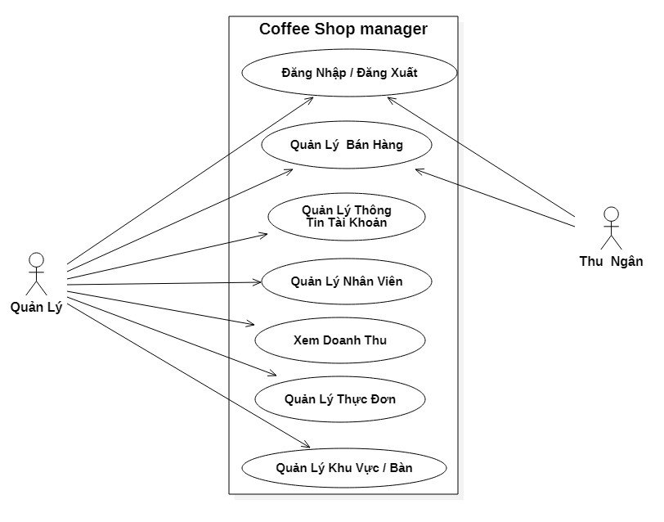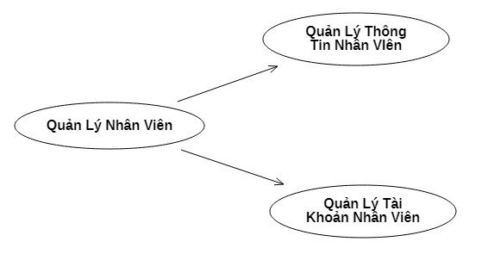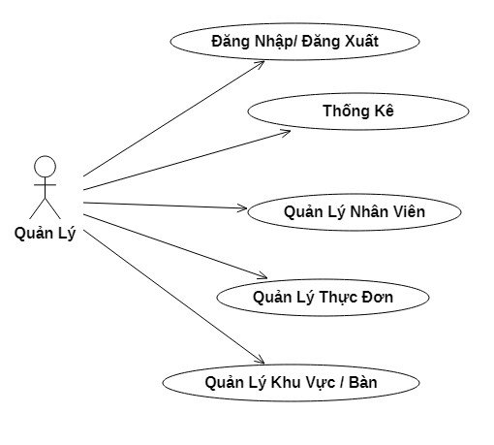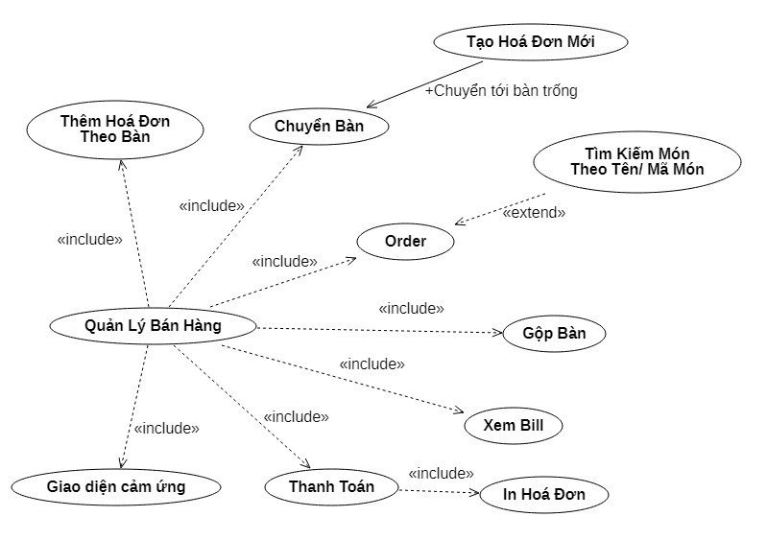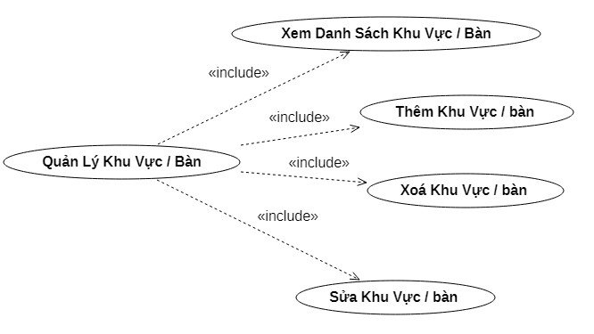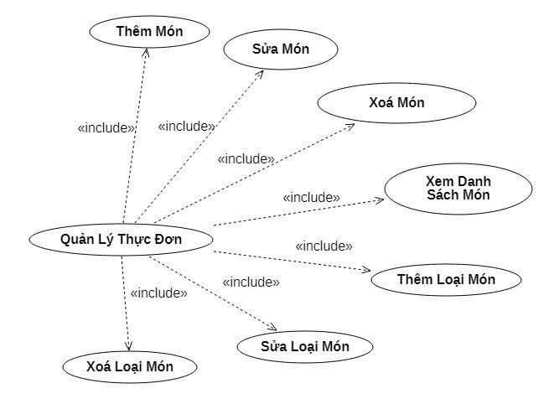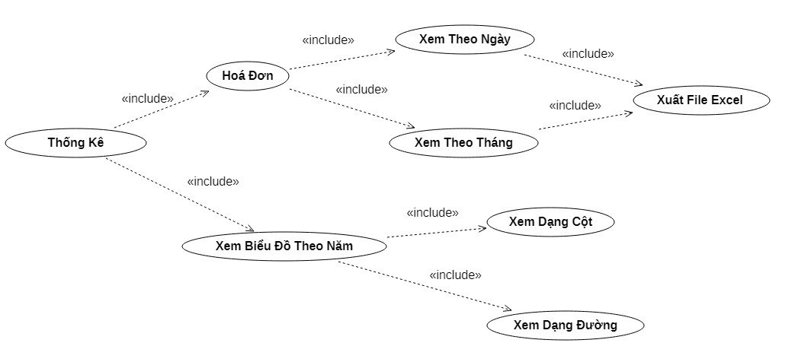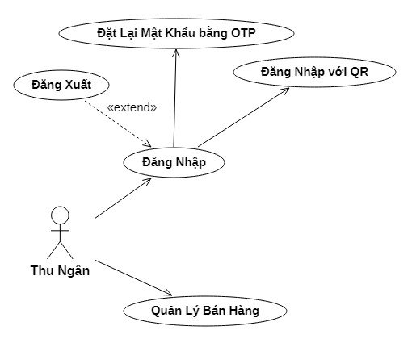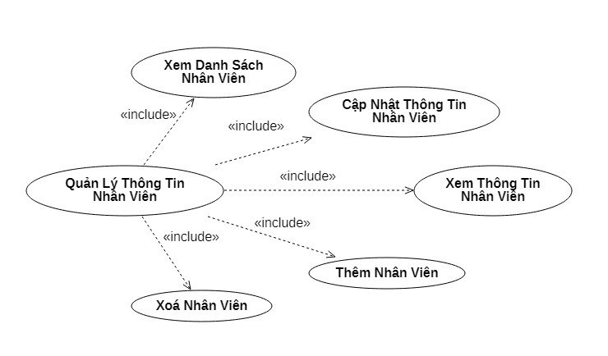

**⎫ CHI TIẾT CÁC CHỨC NĂNG**

o Mỗi chức năng quản lý bao gồm các chức năng con

♣ Xem: xem tất cả và chi tiết một mục

♣ Thêm: thêm mới vào cơ sở dữ liệu

♣ Xóa: xóa theo mã ♣ Sửa: cập nhật dữ liệu đang xem

♣ Tìm kiếm: tìm kiếm theo điều kiện

♣ Điều hướng: di chuyển đến dữ liệu của bản ghi chi tiết trước và sau

♣ Các chức năng thao tác dữ liệu (thêm, sửa, xóa) cần được kiểm lỗi hợp lý với dữ liệu

o Chức năng tổng hợp thống kê số liệu

♣ Hóa đơn phải có cấu trúc là:

• Mã hóa đơn

• Ngày thanh toán

• Tổng tiền thanh toán

• Thu ngân

♣ Hóa đơn chi tiết phải có cấu trúc là:

• Mã HDCT

• Món

• Giá

• Số lượng

• Thành tiền

o Chức năng đăng nhập và đăng xuất

♣ Đăng nhập: để sử dụng phần mềm, bắt buộc phải đăng nhập

**⎫ CHI TIẾT VỀ YÊU CẦU BẢO MẬT**

o Quản lý và thu ngân phải đăng nhập sử dụng phần mềm

o Quản lý được phép thực hiện tất cả các chức năng

o Thu ngân không được phép xóa dữ liệu và cũng không được xem thông tin về doanh thu và thực đơn, không được xem thông tin nhân viên

**⎫ THÔNG TIN CÁC THỰC THỂ**

O Menu

♣ Mã món

♣ Mã loại

o Nhân viên

♣ Mã nhân viên

♣ Tên nhân viên

♣ Hình

♣ Ngày sinh

♣ Giới tính

♣ Số điện thoại

♣ Email

♣ CMND/ CCCD

♣ Vị trí

♣ Ngày vào làm

♣ Địa chỉ

o Loại món

♣ Mã loại

♣ Tên loại

o Hóa đơn CT

♣ Mã hóa đơn CT

♣ Mã hóa đơn

♣ Mã món

♣ Số lượng

♣ Đơn giá

o Hóa đơn

♣ Mã hóa đơn

♣ Mã Bàn

♣ Mã nhân viên

♣ Ngày hóa đơn

♣ Tổng tiền

♣ Trạng thái

o Bàn

♣ Mã bàn

♣ Tên bàn

♣ Mã khu vực

o Khu vực

♣ Mã khu vực

♣ Tên khu vực

♣ Tiện ích

o Account

♣ Username

♣ Password

♣ Vai trò

♣ Mã nhân viên

# Thiết kế

## Mô hình triển khai

Ứng dụng phần mềm được xây dựng để phục vụ cho nhiều người dùng nhưng cơ sở dữ liệu thì lưu trữ tập trung

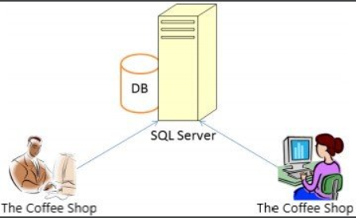

⎫ Cần một máy cài SQL Server 2008+. Máy này cần hệ điều hành window xp trở lên

⎫ Các máy nhân viên phòng đào tạo cài phần mềm edusys. Các máy nhân viên cần JDK 1.8+ với hệ điều hành bất ký

## Thiết kế CSDL

### Sơ đồ quan hệ thực thể

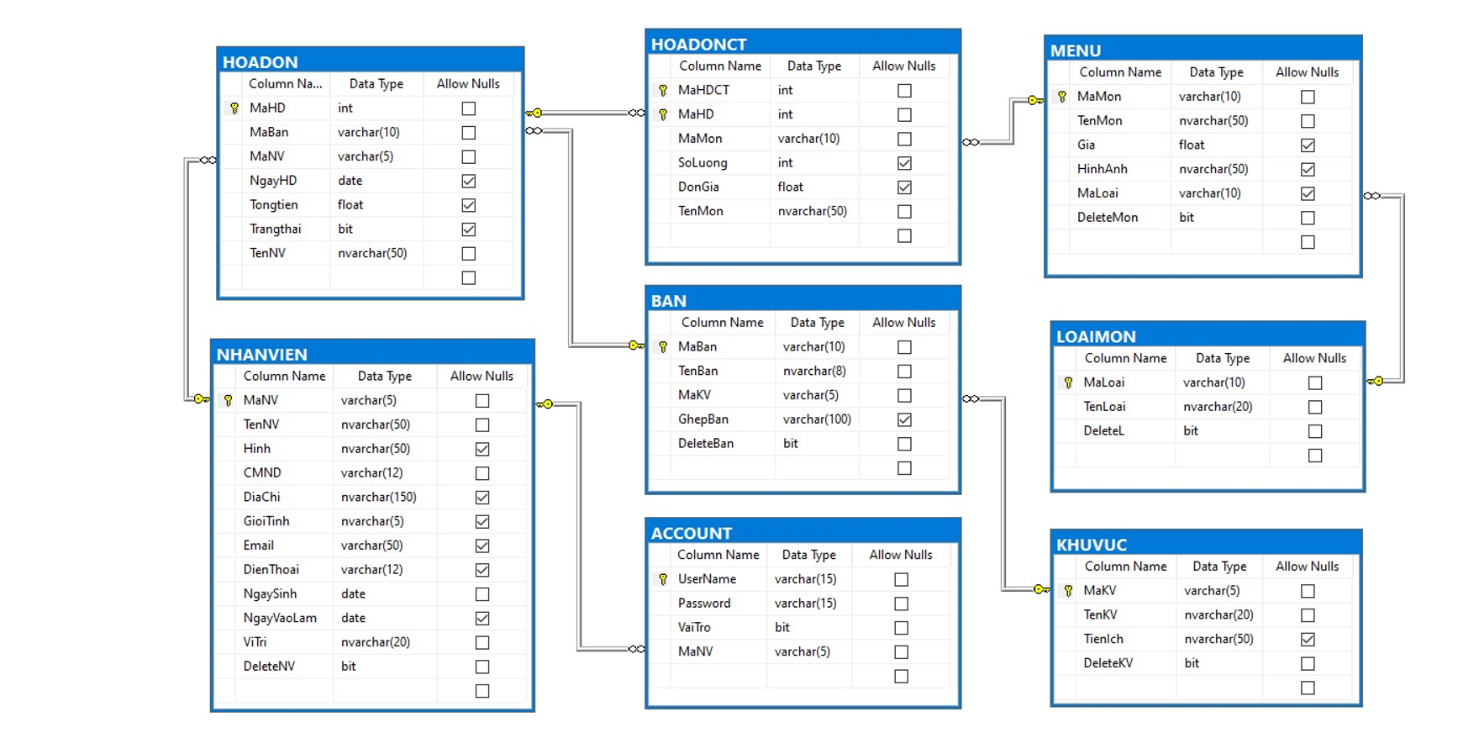

### Thiết kế chi tiết các thực thể

#### Menu

Bảng Menu có cấu trúc như sau:

|  |  |  |  |
| --- | --- | --- | --- |
| **Tên cột** | **Kiểu** | **Ràng buộc** | **Ghi chú** |
| MaMon | Varchar(10) | PK, not null | Mã món |
| TenMon | Nvarchar(20) | Not null | Tên món |
| Gia | Float |  | Giá |
| HinhAnh | Nvarchar(50) |  | Hình ảnh |
| MaLoai | Nchar(10) |  | Mã loại |

#### Loại món

Bảng loại món có cấu trúc như sau:

|  |  |  |  |
| --- | --- | --- | --- |
| **Tên cột** | **Kiểu** | **Ràng buộc** | **Ghi chú** |
| MaLoai | Varchar(10) | PK, not null | Mã loại |
| TenLoai | Nvarchar(20) | Not null | Tên loại |

#### NhanVien

Bảng nhân viên có cấu trúc như sau:

|  |  |  |  |
| --- | --- | --- | --- |
| **Tên cột** | **Kiểu** | **Ràng buộc** | **Ghi chú** |
| MaNV | Varchar(5) | PK, not null | Mã nhân viên |
| TenNV | Nvarchar(50) | Not null | Tên nhân viên |
| Hinh | Nvarchar(50) |  | Hình |
| CMND | Varchar(12) | Not null | Chứng minh nhân dân |
| Diachi | Nvarchar(150) |  | Địa chỉ |
| GioiTinh | Nvarchar(5) |  | Giới tính |
| Email | Varchar(50) |  | Email |
| DienThoai | Char(12) |  | Điện thoại |
| NgaySinh | Date | Not null | Ngày sinh |
| NgayVaoLam | Date |  | Ngày vào làm |
| ViTri | Nvarchar(20) | Not null | Vị trí |

#### ACCOUNT

Bảng ACCOUNT có cấu trúc như sau:

|  |  |  |  |
| --- | --- | --- | --- |
| **Tên cột** | **Kiểu** | **Ràng buộc** | **Ghi chú** |
| Username | Varchar(15) | PK, not null | Tên đăng nhập |
| Password | Varchar(15) | Not null | Mật khẩu |
| VaiTro | Varchar(5) | Not null | Vai trò |
| MaNV | Varchar (5) | Not null | Mã nhân viên |

#### KHUVUC

Bảng khu vực có cấu trúc sau:

|  |  |  |  |
| --- | --- | --- | --- |
| **Tên cột** | **Kiểu** | **Ràng buộc** | **Ghi chú** |
| MaKV | Varchar (5) | PK, not null | Mã khu vực |
| TenKV | Nvarchar(20) | Not null | Tên khu vực |
| TienIch | Nvarchar(50) |  | Tiện ích |

#### BAN

Bảng bàn có cấu trúc như sau:

|  |  |  |  |
| --- | --- | --- | --- |
| **Tên cột** | **Kiểu** | **Ràng buộc** | **Ghi chú** |
| MaBan | Varchar (10) | PK, not null | Mã bàn |
| TenBan | Nvarchar(20) | Not null | Tên bàn |
| MaKV | Varchar (5) | Not null | Mã khu vực |
| GhepBan | Varchar(10) | Not null | Ghép bàn |

#### HOADON

Bảng hóa đơn có cấu trúc như sau:

|  |  |  |  |
| --- | --- | --- | --- |
| **Tên cột** | **Kiểu** | **Ràng buộc** | **Ghi chú** |
| MaHD | Int identity | PK, not null | Mã hóa đơn |
| MaBan | Varchar (10) | Not null | Mã bàn |
| MaNV | Varchar (5) | Not null | Mã nhân viên |
| NgayHD | Date |  | Ngày hóa đơn |
| TongTien | Float |  | Tổng tiền |
| TrangThai | Bit |  | Trạng thái |
| TenNV | Nvarchar(50) | Not null | Tên nhân viên |

#### HOADONCT

Bảng hóa đơn chi tiết có cấu trúc như sau:

|  |  |  |  |
| --- | --- | --- | --- |
| **Tên cột** | **Kiểu** | **Ràng buộc** | **Ghi chú** |
| MaHDCT | Int identity | PK,Not null | Mã hóa đơn chi tiết |
| MaHD | Int | Not null | Mã hóa đơn |
| MaMon | Varchar (10) | Not null | Mã món |
| SoLuong | Int | Not null | Số lượng |
| DonGia | Float | Not null | Đơn giá |
| TenMon | nvarchar(50) | Not null | Tên món |

## Thiết kế giao diện

### Sơ đồ tổ chức giao diện

Giao diện chính là một cửa sổ chứa menu chính và toolbar. Thông qua đó để đi đến các giao diện thành viên để thực hiện các chức năng trong hệ thống.

Theo yêu cầu thì mọi nhân viên phải đăng nhập trước khi sử dụng ứng dụng nên form đăng nhập xuất hiện trước để yêu cầu đăng nhập.

Ngoài ra mỗi ứng dụng trong thời gian khởi động cần có một màn hình chào cùng với thanh tiến trình để người có cảm giác ứng dụng đang khởi động.

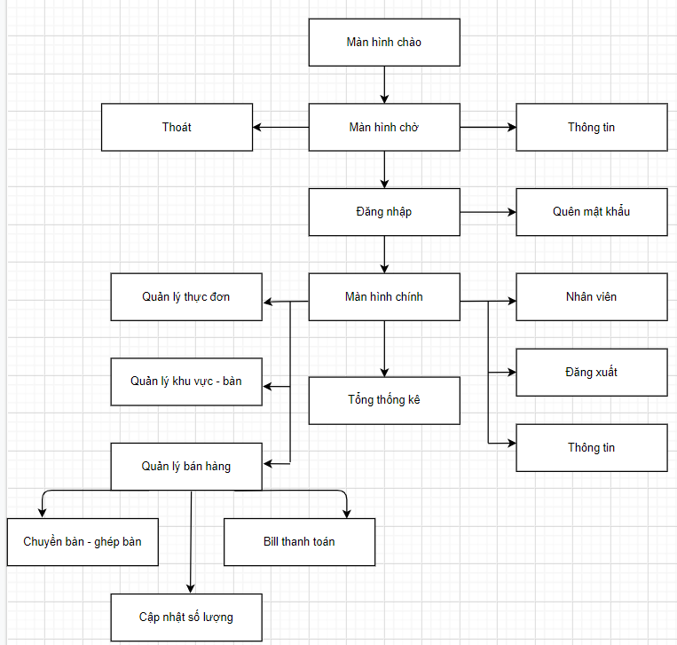

### Thiết kế giao diện cho các chức năng nghiệp vụ

Trong phần thiết kế giao diện các bạn nên sử dụng gói hình ảnh được cung cấp sẵn trên tài nguyên học tập của LMS. Nếu các bạn không muốn sử dụng gói hình ảnh này thì bạn có thể chọn gói hình ảnh phù hợp của các bạn.

Lưu ý quan trọng:

⎫ Các bạn phải đặt tên đúng như hướng dẫn vì các tên này ảnh hưởng đến việc viết mã sau này. Nếu các bạn đặt tên khác thì phải chỉnh mã sau này theo tên mà các bạn đã đặt.

⎫ Trong lập trình giao diện người ta thường qui ước tiếp đầu ngữ của tên các thành phần giao diện như sau

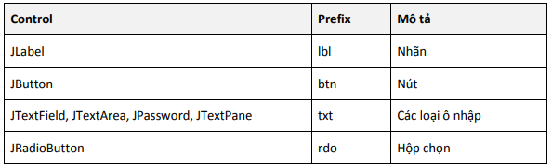

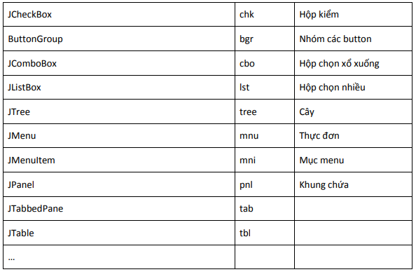

#### Thiết kế Loading



Các thành phần giao diện:

|  |  |  |  |
| --- | --- | --- | --- |
|  | **Componel** | **Kiểu** | **Thuộc tính** |
| 1 | LoadingJDialog | JDialog | Title: Wellcome  Layout: BorderLayout  defaultCloseOperation: DISPOSE  minimumSize: [1280, 720]  undecorated: True  resizable: False |
| 2 | lblLoadingBackround | JLabel | Icon:loading_background_1280x720 |
| 3 | lblLoadingStatut | JLabel | Text: Loading…  Font: Tahoma , 18 Plain  Foreground:[255,255,255]  HorizontalAligment: CENTER |
| 4 | ProgressBar | JProgressBar | Backround: [255,255,255]  Font: Tahoma 14 Plain  Foregound: [0,153,255] |

#### Thiết kế Form đăng nhập

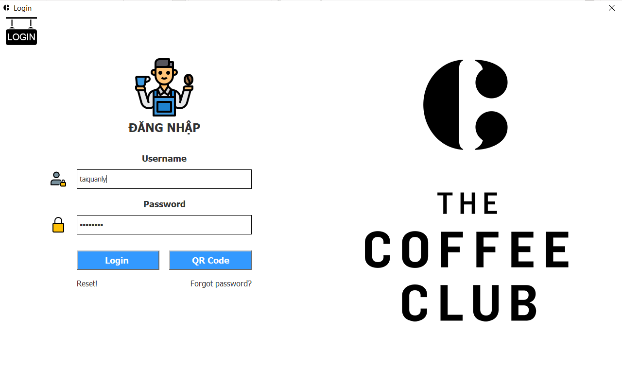

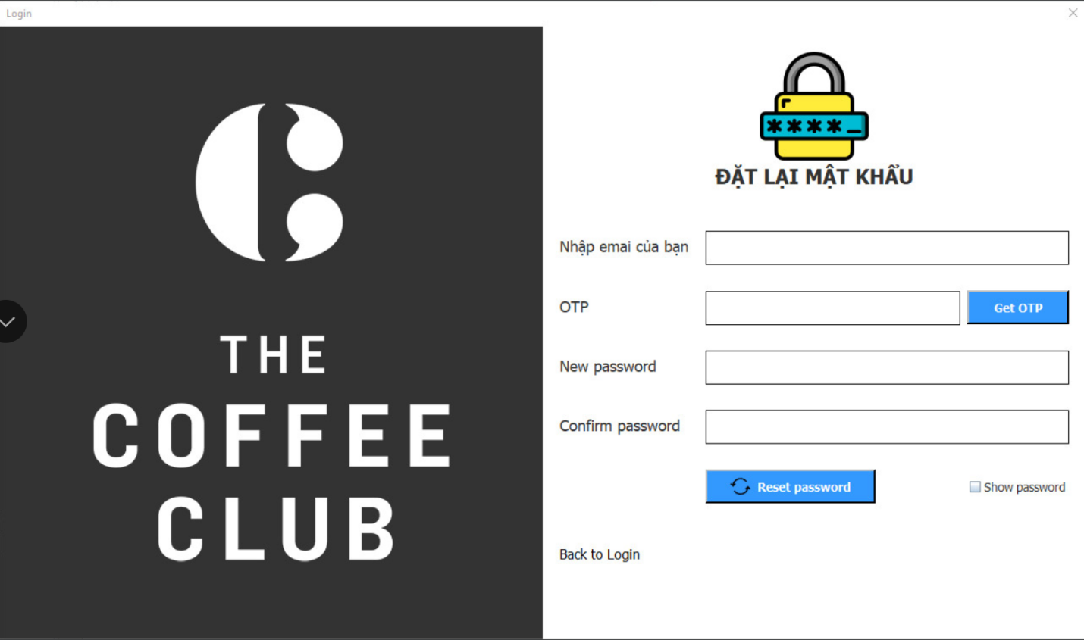

Các thành phần giao diện:

|  |  |  |  |
| --- | --- | --- | --- |
|  | **Componel** | **Kiểu** | **Thuộc tính** |
| 1 | DangNhapJDialog | JDialog | Resizable:False  Title: Login  Layout: BorderLayout  defaultCloseOperation: DISPOSE  Size: [1280,720] |
| 2 | PnlWall | Janel | Backround:[255,255,255]  Horizontal Resizable: true  Vertical Resizable: true  Layout: CardLayout |
| 3 | PnlLoginForm | JPanel | Backround:[255,255,255]  Card Name: card2 |
| 4 | PnlLogin | JPanel | Backround:[255,255,255]  Layout: GirdLayout |
|  | lblIcoNguoi | JLabel | Text: Đăng nhập  Font: Tahoma 24 Bold  horizontalAlignment: CENTER  icon: login_logo_barista_x128.png  verticalTextPosition: BOTTOM  Horizontal Size: 400 |
|  | lblLogoBangHieu | JLabel | Icon:coffee-shop_text_edit.png |
|  | lblUsername | JLabel | Text: Username  Font: Tahoma 18 Bold  horizontalAlignment: CENTER |
|  | lblIconUser | JLabel | horizontalAlignment: CENTER  icon:login_icon_usename_x32.png  Horizontal Size:40  Vertical Size:40 |
|  | txtUsername | JTextField | Text:taiquanly  Font: Tahoma 14 Plain  Border:null  Horizontal Size:360  Vertical Size:40 |
|  | lblIconPassword | JLabel | Text: Password  Font:Tahoma 18 Bold  horizontalAlignment:CENTER  Horizontal Size:400 |
|  | lblIconPassword | JLabel | Horizontal Size:40  Vertical Size:40 |
|  | txtPassword | JPasswordField | Text:huutai80  Font:Tahoma 14 Plain  Border:null  Horizontal Size:360  Vertical Size:40 |
|  | btnLogin | JButton | Text:Login  Background:[51,153,255]  Font:Tahoma 18 Bold  Foreground:[255,255,255]  Border: null  Focusable:False  horizontalTextPosition: LEFT  Horizontal Size: 360  Vertical Size:40 |
|  | lblReset | JLabel | Text:Reset!  Background:[255,255,255]  Font:Tahoma 16 Plain  Horizontal Size: 52 |
|  | lblForgotPassword | JLabel | Text:Forgot password?  Background:[255,255,255]  Font:Tahoma 16 Plain |
|  | Lbl_LogoResetPassword | JLabel | Background:[255,255,255]  horizontalAlignment:CENTER  icon:loading_logo_coffee_540x419_black.png |
| 5 | pnlResetPassword | JPanel | Background: [51,51,51]  preferredSize: [640, 720]  Card Name: card3  Layout: GirdLayout |
|  | Lbl_LogoLogin | JLabel | Background: [255,255,255]  foreground: [255,255,255]  horizontalAlignment: CENTER  icon:loading_logo_coffee_540x419_white.png |
| 6 | JPanel_ResetPasswordForm | JPanel | Background:[255,255,255] |
|  | lblIconResetPassWord | JLabel | Text: ĐẶT LẠI MẬT KHẨU  Font: Tahoma 24 Bold  horizontalAlignment: CENTER  icon: resetpassword_logo_x128.png  horizontalTextPosition: CENTER  verticalTextPosition: BOTTOM  Horizontal Resizable: true |
|  | lblMail | JLabel | Text: Nhập emai của bạn  Font: Tahoma 18 Plain |
|  | txtEmail | JTextField | Font: Tahoma 14 Plain  Border: null  Vertical Size: 40  Horizontal Resizable: true |
|  | lblOTP | JLabel | Text: OTP  Font: Tahoma 18 Plain |
|  | txtOTP | JTextField | Font: Tahoma 14 Plain  Border: null  Horizontal Size: 300  Vertical Size: 40 |
|  | btnGetOTP | JButton | Text: Get OTP  Background: [51,153,255]  Font: Tahoma 14 Bold  Foreground: [255,255,255]  Focusable: False  Horizontal Size: 120  Vertical Size: 40 |
|  | lblNewPassword | JLabel | Text: New password  Font: Tahoma 18 Plain |
|  | txtNewPassWord | JPasswordField | Font: Tahoma 14 Plain  Border: null  Vertical Size: 40  Horizontal Resizable: true |
|  | lblConfirmPassword | JLabel | Text: Confirm password  Font: Tahoma 18 Plain |
|  | txtConfirmPassword | JPasswordField | Font: Tahoma 14 Plain  Border: null  Vertical Size: 40  Horizontal Resizable: true |
|  | cboShowPassword | JCheckBox | Text: Show password  Background: [255,255,255]  Focusable: False  horizontalAlignment: CENTER |
|  | btnResetPassword | JButton | Text: Reset password  Background: [51,153,255]  Font: Tahoma 14 Bold  Foreground: [255,255,255]  Icon: resetpassword_icon_button_x24.png  Border: null  Focusable: False  Horizontal Size: 200  Vertical Size: 40 |
|  | lblBacktoLogin | JLabel | Text: Back to Login  Font: Tahoma 16 Plain |

#### Màn hình chờ

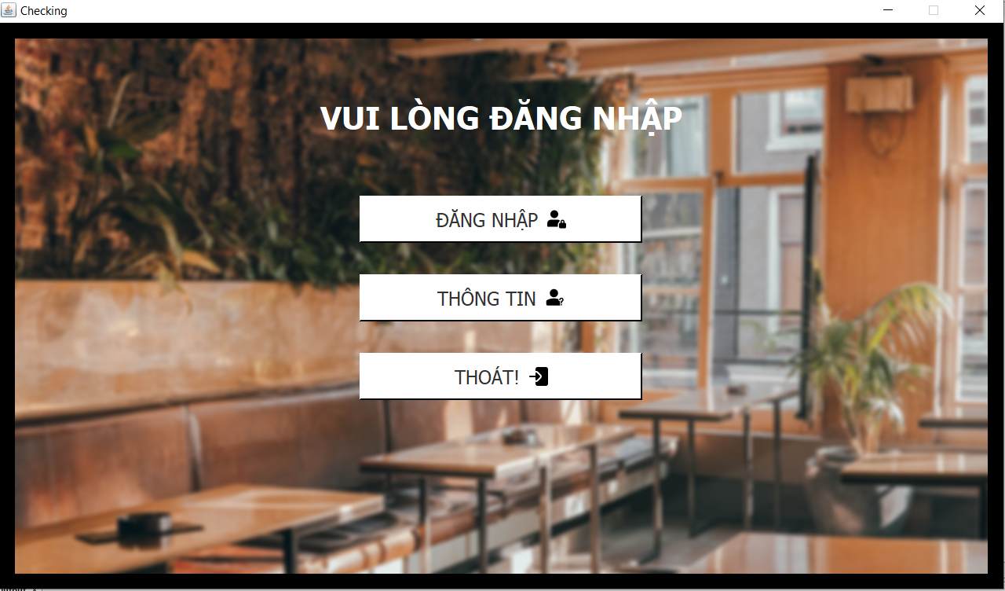

Các thành phần giao diện:

|  |  |  |  |
| --- | --- | --- | --- |
|  | **Componel** | **Kiểu** | **Thuộc tính** |
| 1 | WaitingJFrame | JFrame | Title: Checking  defaultCloseOperation: EXIT_ON_CLOSE  resizable: False  minimumSize: [1280, 720] |
| 2 | jPanel_Wall | Janel | Backround:[255,255,255]  minimumSize [1280, 720]  Vertical Size: 720  Horizontal Resizable: true  Vertical Resizable: true  Layout: NullLayout |
|  | lblTitle | JLabel | Text: VUI LÒNG ĐĂNG NHẬP  Font: Tahoma 40 Bold  Foreground: [255,255,255]  horizontalAlignment: CENTER  maximumSize: [1240, 80]  X: 20  Y: 80  Width: 1240  Height: 80 |
|  | btnDangNhap | JButton | Text: ĐĂNG NHẬP  background: [255,255,255]  font: Tahoma 24 Plain  icon: wating_icon_button_login1_x24.png  border: null  focusable: False  horizontalTextPosition: LEFT  rolloverIcon:wating_icon_button_login2_x24.png  X: 460  Y: 220  Width: 360  Height: 60 |
|  | btnInfo | JButton | Text: THÔNG TIN  Background: [255,255,255]  Font: Tahoma 24 Plain  Icon: wating_icon_button_info1_x24.png  Border: null  Focusable: False  horizontalTextPosition: LEFT  rolloverIcon:wating_icon_button_info2_x24.png  X: 460  Y: 320  Width: 360  Height: 60 |
|  | BtnExit | JButton | Text: THOÁT!  Background: [255,255,255]  Font: Tahoma 24 Plain  Icon: wating_icon_button_exit1_x24.png  Border: null  Focusable: False  horizontalTextPosition: LEFT  rolloverIcon:wating_icon_button_exit2_x24.png  X: 460  Y: 420  Width: 360  Height: 60 |
|  | lblNenCheckLogin | JLabel | Icon: background_waiting_1280x720.png  X: 0  Y: 0  Width: 1280  Height: 720 |

#### Giao diện chính

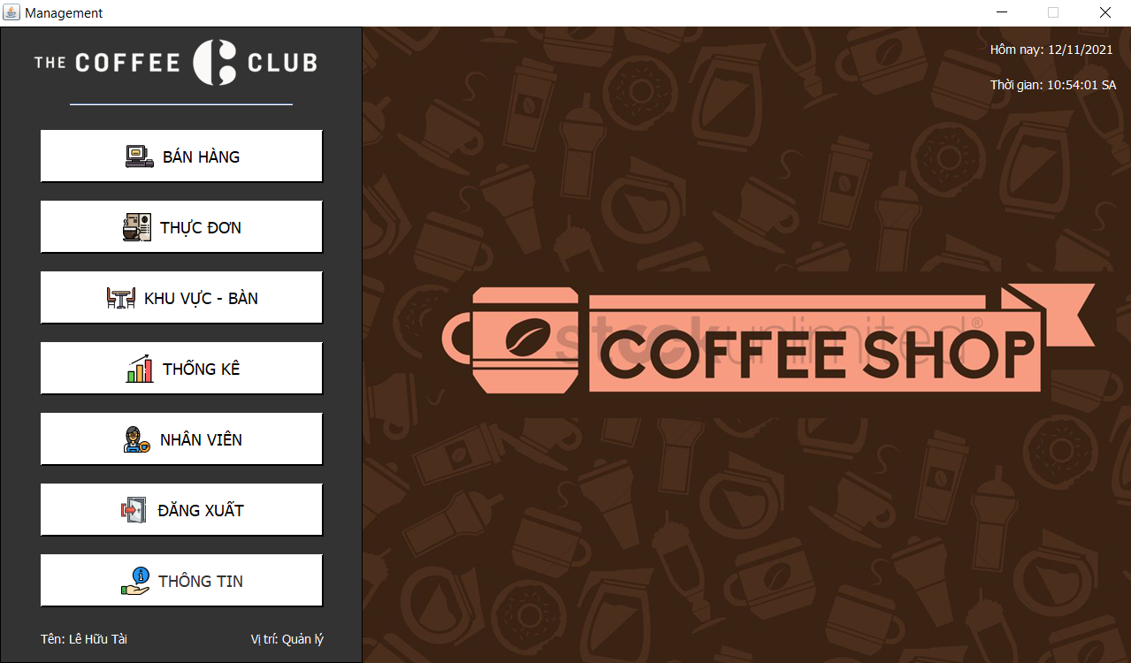

Các thành phần giao diện:

|  |  |  |  |
| --- | --- | --- | --- |
|  | **Componel** | **Kiểu** | **Thuộc tính** |
| 1 | MainJFrame | JFrame | Title: Management  defaultCloseOperation: EXIT_ON_CLOSE  background: [255,255,255]  resizable: False  preferredSize: [1280, 720]  resizable: False |
| 2 | pnlWall | JPanel | Background: [255,255,255]  Horizontal Resizable: true  Vertical Resizable: true |
| 3 | jpnMenu | jPanel | Background: [51,51,51]  border null:  foreground: [51,51,51]  Horizontal Resizable: true  Vertical Resizable: true |
|  | jSeparator1 | JSeparator | Horizontal Size: 252  Vertical Size: 10 |
|  | lblLogo | JLabel | horizontalAlignment: CENTER  icon: logo-horizontal-white_350x70.png  Horizontal Size: 408  Vertical Size: 80  Horizontal Resizable: true |
|  | lblTenNhanVien | JLabel | Text: Tên: Nguyen Van A  Font: Tahoma 14 Plain  Foreground: [255,255,255]  Horizontal Size: 165  Vertical Size: 30 |
|  | lblViTri | JLabel | Text: Vị trí: Nhân Viên  Font: Tahoma 14 Plain  Foreground: [255,255,255]  horizontalAlignment: RIGHT  Horizontal Size: 149  Vertical Size: 30  Horizontal Resizable: true |
|  | btnBanHang | JButton | Text: BÁN HÀNG  Background: [255,255,255]  Font: Tahoma 18 Plain  Icon: home_pos_x32.png  Border: null  Focusable: False  iconTextGap: 10  Vertical Size: 60  Horizontal Resizable: true |
|  | btnThucDon | JButton | Text: THỰC ĐƠN  Background: [255,255,255]  Font: Tahoma 18 Plain  Icon: home_menu_x32.png  Border: null  Focusable: False  iconTextGap: 10  Vertical Size: 60  Horizontal Resizable: true |
|  | btnKhuVuc | JButton | Text: KHU VỰC – BÀN  Background: [255,255,255]  Font: Tahoma 18 Plain  Border: null  Focusable: False  iconTextGap: 10  Horizontal Size: 320  Vertical Size: 60  Horizontal Resizable: true |
|  | btnThongKe | JButton | Text: THỐNG KÊ  Background: [255,255,255]  Font: Tahoma 18 Plain  Icon: home_chart_x32.png  Border: null  Focusable: False  iconTextGap: 10  Vertical Size: 60  Horizontal Resizable: true |
|  | btnNhanVien | JButton | Text: NHÂN VIÊN  Background: [255,255,255]  Font: Tahoma 18 Plain  Icon: home_employee_x32.png  Border: null  Focusable: False  iconTextGap: 10  Vertical Size: 60  Horizontal Resizable: true |
|  | btnDangXuat | JButton | Text: ĐĂNG XUẤT  Background: [255,255,255]  Font: Tahoma 18 Plain  Icon: home_logout_x32.png  Border: null  Focusable: False  iconTextGap: 10  Vertical Size: 60  Horizontal Resizable: true |
|  | btnAbout | JButton | Text: THÔNG TIN  background: [255,255,255]  font: Tahoma 18 Plain  icon: home_info_x32.png  Border: null  Focusable: False  iconTextGap: 10  Vertical Size: 60  Horizontal Resizable: true |
| 4 | jpnBackround | jPanel | Background: [255,255,255]  Horizontal Size: 870  Vertical Resizable: true  Layout: NullLayout |
|  | lblLich | JLabel | Text: Hôm nay: dd/MM/yyyy  Font: Tahoma 14 Plain  Foreground: [255,255,255]  horizontalAlignment: LEFT  X: 710  Y: 10  Width: 150  Height: 30 |
|  | lblDongHo | JLabel | Text: Thời gian: hh:mm:ss  Font: Tahoma 14 Plain  Foreground: [255,255,255]  horizontalAlignment: LEFT  X: 710  Y: 50  Width: 150  Height: 30 |
|  | lblBackround | JLabel | horizontalAlignment: CENTER  icon: background_main_920x720.png  X: 0  Y: 0  Width: 920  Height: 720 |

#### Quản lý bán hàng

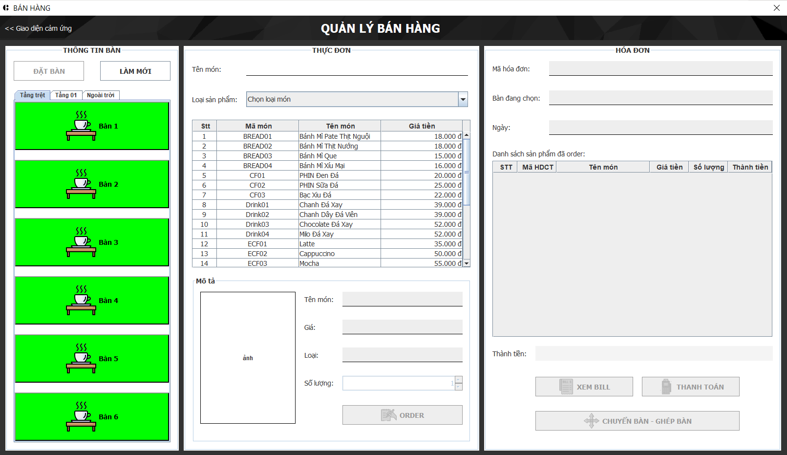

Quản lý bán hàng cảm ứng:

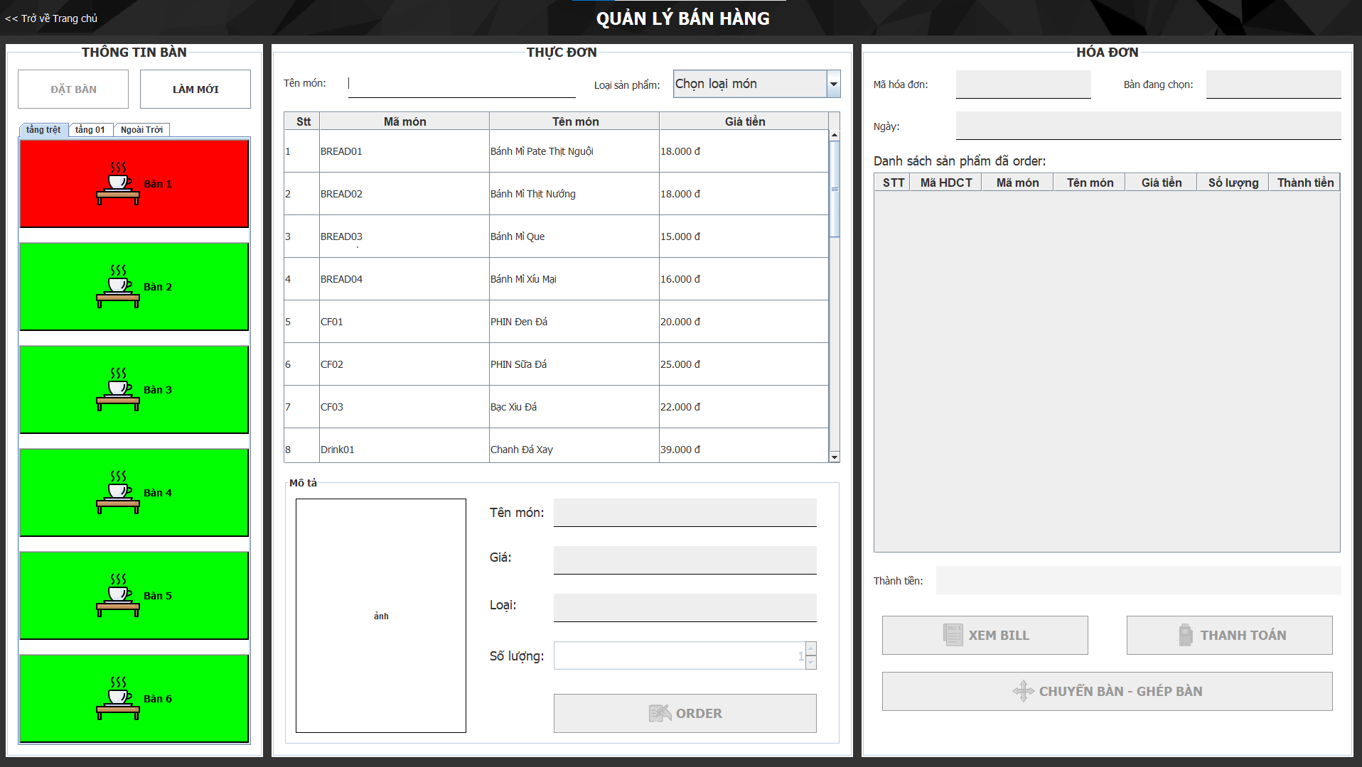

Các thành phần giao diện

|  |  |  |  |
| --- | --- | --- | --- |
|  | **Componel** | **Kiểu** | **Thuộc tính** |
| 1 | BanHangJDialog | JDialog | defaultCloseOperation: DISPOSE  resizable: False  preferredSize: [1612, 912]  Layout: NullLayout |
| 2 | pnlHeader | JPanel | Vertical Size: 50  Horizontal Resizable: true |
|  | Lbltitle | JLabel | Text: QUẢN LÝ BÁN HÀNG  Font: Tahoma 24 Bold  Foreground: [255,255,255]  horizontalAlignment: CENTER  X: 10  Y: 10  Width: 1580  Height: 30 |
|  | lblHeader | JLabel | Icon: header_black_1920x100.png  X: 0  Y: 0  Width: 1680  Height: 50 |
| 3 | pnlWall | jPanel | Background: [51,51,51]  Horizontal Resizable: true  Vertical Resizable: true |
| 3.1 | pnltThongTinBan | jPanel | Background: [255,255,255]  Border: null  Focusable: False  Vertical Resizable: true |
|  | btnDatBan | jButton | Text: ĐẶT BÀN  Font: Tahoma 14 Plain  Horizontal Size: 130  Vertical Size: 40 |
|  | btnLamMoi | JButton | Text: LÀM MỚI  Font: Tahoma 14 Plain  Horizontal Size: 130  Vertical Size: 40 |
|  | tabBan | JTabbedPane | Background: [204,204,204]  border null:  Horizontal Resizable: true  Vertical Resizable: true |
| 3.2 | pnlThucDon | JPanel | Background: [255,255,255]  border null:  Horizontal Resizable: true  Vertical Resizable: true |
|  | lblLoaiSP | JLabel | Text: Loại sản phẩm:  Font: Tahoma 14 Plain  Vertical Resizable: true |
|  | lblTenMon | JLabel | Text: Tên món:  Font: Tahoma 14 Plain  Vertical Size: 32 |
|  | txtTimKiemTenMon | JTextField | Border: null  Vertical Size: 30  Horizontal Resizable: true |
|  | btnTiemKiemSP | JButton | Text: Tìm kiếm  Font: Tahoma 14 Plain  Horizontal Size: 100  Vertical Size: 30 |
|  | JTabbedPane2 | JTabbedPane | Vertical Size: 30  Horizontal Resizable: true |
|  | jPanel6 | JPanel | Tab Title: tab1 |
|  | jPanel7 | JPanel | Tab Title: tab2 |
|  | pnlMoTa | JPanel | Background: [255,255,255]  border null:  Horizontal Resizable: true |
|  | lblTenMoTa | JLabel | Text: Tên món:  Font: Tahoma 14 Plain |
|  | lblGiaMoTa | JLabel | Text: Giá:  Font: Tahoma 14 Plain |
|  | lblLoaiMota | JLabel | Text: ảnh  horizontalAlignment: CENTER  border: null  Horizontal Size: 195  Vertical Resizable: true |
|  | lblLoaiMoTa | JLabel | Text: Loại:  Font: Tahoma 14 Plain |
|  | btnOder | JButton | Text: ODER  Font: Tahoma 14 Bold  Vertical Size: 40  Horizontal Resizable: true |
|  | txtTenMon | JTextField | Font: Tahoma 14 Plain  Vertical Size: 30  Horizontal Resizable: true |
|  | txtGia | JTextField | Font: Tahoma 14 Plain  Border: null  Vertical Size: 30  Horizontal Resizable: true |
|  | txtLoaiMon | JTextField | Font: Tahoma 14 Plain  Border: null  Vertical Size: 30  Horizontal Resizable: true |
|  | jScrollPane1 | JSrcollPane | Vertical Size: 0  Horizontal Resizable: true  Vertical Resizable: true |
|  | lblSanPham | JLabel | Font: Tahoma 14 Plain  Model: null  toolTipText |
| 3.3 | pnlHoaDon | JPanel | background [255,255,255]  border null  Vertical Resizable true |
|  | lblMaHoaDon | JLabel | text Mã hóa đơn:  font Tahoma 14 Plain |
|  | LblBanDangChon | JLabel | text Bàn đang chọn:  font Tahoma 14 Plain |
|  | lblNgay | JLabel | text Ngày:  font Tahoma 14 Plain |
|  | lblThoiGian | JLabel | text Thời gian:  font Tahoma 14 Plain |
|  | lblOderList | JLabel | text Danh sách sản phẩm đã oder:  font Tahoma 14 Plain |
|  | lblThanhTien | JLabel | text Thành tiền:  font Tahoma 14 Plain |
|  | lblVND | JLabel | text VND  font Tahoma 14 Plain |
|  | txtMaHoaDon | JTextField | font Tahoma 14 Plain  border null  Vertical Size 30  Horizontal Resizable true |
|  | txtBanDangChon | JTextField | font Tahoma 14 Plain  border null  Vertical Size 30  Horizontal Resizable true |
|  | txtNgay | JTextField | font Tahoma 14 Plain  border null  Vertical Size 30  Horizontal Resizable true |
|  | txtThoiGian | JTextField | font Tahoma 14 Plain  border null  Vertical Size 30  Horizontal Resizable true |
|  | txtThanhTien | JTextField | font Tahoma 14 Plain  border null  Vertical Size 30  Horizontal Resizable true |
|  | btnXemBill | JButton | text XEM BILL  font Tahoma 14 Bold  Horizontal Size 200  Vertical Size 40 |
|  | btnThanhToan | JButton | text THANH TOÁN  font Tahoma 14 Bold  Horizontal Size 200  Vertical Size 40 |
|  | btnGopBanGhepBan | JButton | text GỘP BÀN - GHÉP BÀN  font Tahoma 14 Bold  Horizontal Size 200  Vertical Size 40 |
|  | jScrollPane2 | jScrollPane | Horizontal Size 588  Vertical Size 270  Horizontal Resizable true |
|  | tblHoaDon | JTable | font Tahoma 14 Plain  model null |

#### Quản lý thực đơn

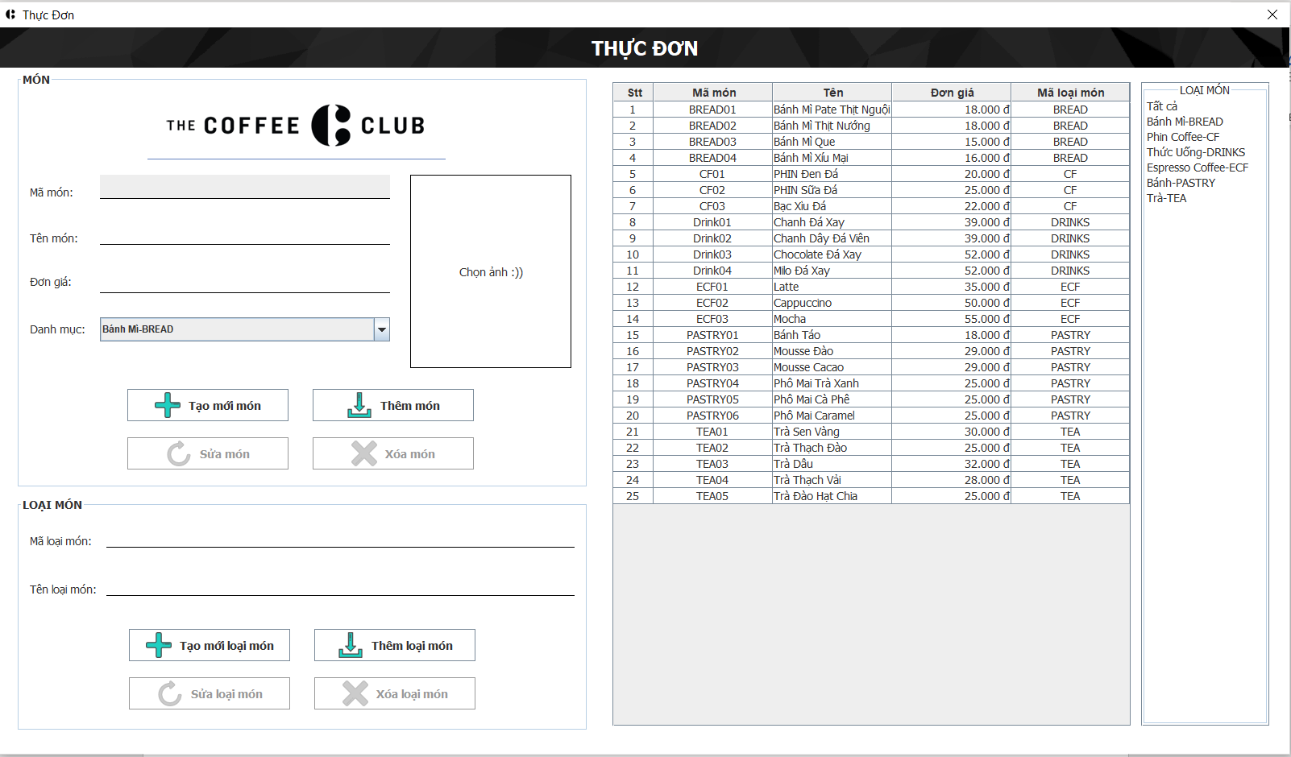

Các thành phần giao diện

|  |  |  |  |
| --- | --- | --- | --- |
|  | **Componel** | **Kiểu** | **Thuộc tính** |
| 1 | ThucDonJDialog | JDialog | defaultCloseOperation: DISPOSE  resizable: False  size: [1280, 720] |
| 2 | pnlWall | JPanel | background [255,255,255]  Horizontal Resizable true  Vertical Resizable true |
| 2.1 | pnlHeader | JPanel | Horizontal Resizable true |
|  | lblTitle | JLabel | text THỰC ĐƠN  font Tahoma 24 Bold  foreground [255,255,255]  horizontalAlignment CENTER  X 10  Y 0  Width 1580  Height 50 |
|  | lblHeaderBackround | JLabel | horizontalAlignment CENTER  icon header_black_1920x100.png  toolTipText  X 0  Y 0  Width 1600  Height 50 |
| 2.2 | pnlMon | jPanel | background [255,255,255]  border null  Vertical Size 516  Horizontal Resizable true |
|  | lblLogo | JLabel | background [255,255,255]  horizontalAlignment CENTER  icon logo-horizontal-black_350x70.png  Horizontal Resizable true |
|  | lblTenMon | JLabel | text Tên món:  font Tahoma 14 Plain |
|  | lblDonGia | JLabel | text Đơn giá:  font Tahoma 14 Plain  Vertical Size 30 |
|  | lblDanhMuc | JLabel | text Danh mục:  font Tahoma 14 Plain  Vertical Size 30 |
|  | lblAnhMon | JLabel | text Ảnh  horizontalAlignment CENTER  border null  Horizontal Size 200  Vertical Size 240 |
|  | txtMaMon | JTextField | font Tahoma 14 Plain  border null  Vertical Size 30  Horizontal Resizable true |
|  | txtTenMon | JTextField | font Tahoma 14 Plain  border null  Vertical Size 30  Horizontal Resizable true |
|  | cboDanhMuc | JComboBox | model Tất cả, PHIN Coffee, Espresso Coffee, Trà, Bánh mì, Bánh ngọt, Thức uống  Horizontal Size 360  Vertical Size 30  Horizontal Resizable true |
|  | spnDonGia | JSpinField | background [255,255,255]  border null  Horizontal Resizable true  Vertical Resizable true |
|  | lblMaMon | JLabel | text Mã món:  font Tahoma 14 Plain |
|  | pnlContrl1 | JPanel | Layout:FlowLayout  background [255,255,255]  Horizontal Size 0  Vertical Size 130  Horizontal Resizable true |
|  | btnNewM | JButton | text Tạo mới  background [255,255,255]  font Tahoma 14 Plain  preferredSize [200, 40] |
|  | btnSaveM | JButton | text Thêm  background [255,255,255]  font Tahoma 14 Plain  preferredSize [200, 40] |
|  | btnUpdateM | JButton | text Sửa  background [255,255,255]  font Tahoma 14 Plain  preferredSize [200, 40] |
|  | btnDeleteM | JButton | text Xóa  background [255,255,255]  font Tahoma 14 Plain  preferredSize [200, 40] |
| 2.3 | pnlLoaiMon | jPanel | background [255,255,255]  Horizontal Resizable true  Vertical Resizable true |
|  | jScrollPane3 | jScrollPane | Vertical Resizable true  Horizontal Size 160 |
|  | lstLoaiMon | JList | border null  model Tất cả, PHIN Coffee, Espresso Coffee, Trà, Bánh mì, Bánh ngọt, Thức uống, ,  font Tahoma 14 Plain  alignmentX 1.0  alignmentY 1.0  focusable False |
|  | jScrollPane1 | jScrollPane | Vertical Size 800  Horizontal Resizable true  Vertical Resizable true |
|  | tblLoaiMon | jTable | font Tahoma 14 Plain  model null |
| 2.4 | pnlLoaiMonBox | JPanel | background [255,255,255]  border null  Horizontal Resizable true  Vertical Resizable true |
|  | lblMaLoaiMon | JLabel | text Mã loại món:  font Tahoma 14 Plain |
|  | lblTenLoaiMon | JLabel | text Tên loại món:  font Tahoma 14 Plain |
|  | txtMaLoaiMon | JTextField | font Tahoma 14 Plain  border null  Vertical Size 30  Horizontal Resizable true |
|  | txtTenLoaiMon | JTextField | font Tahoma 14 Plain  border null  Vertical Size 30  Horizontal Resizable true |
|  | pnlControl2 | jPanel | Layout: FlowLayout  background [255,255,255]  Horizontal Size 0  Vertical Size 130  Horizontal Resizable true |
|  | btnNewLM | JButton | text Tạo mới  background [255,255,255]  font Tahoma 14 Plain  preferredSize [200, 40] |
|  | btnSaveLM | JButton | text Thêm  background [255,255,255]  font Tahoma 14 Plain  preferredSize [200, 40] |
|  | btnUpdateLM | JButton | text Sửa  background [255,255,255]  font Tahoma 14 Plain  preferredSize [200, 40] |
|  | btnDeleteLM | JButton | text Xóa  background [255,255,255]  font Tahoma 14 Plain  preferredSize [200, 40] |

#### Quản lý khu vực - bàn

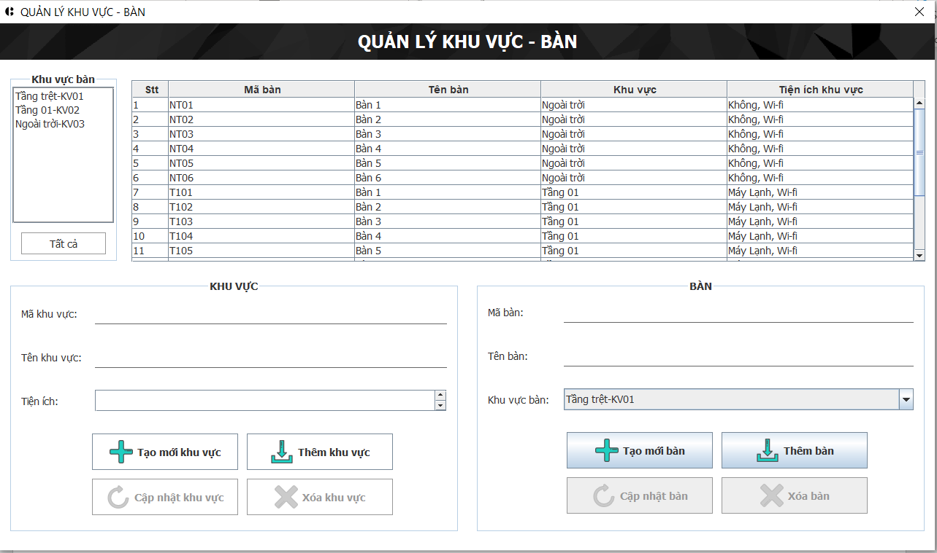

Các thành phần giao diện:

|  |  |  |  |
| --- | --- | --- | --- |
|  | **Componel** | **Kiểu** | **Thuộc tính** |
| 1 | KhuVucVaBanJDialog | JDialog | defaultCloseOperation DISPOSE  title QUẢN LÝ KHU VỰC - BÀN |
| 2 | pnlWall | JPanel | background [255,255,255]  Horizontal Resizable true  Vertical Resizable true |
|  | pnlHeader | JPanel | Layout: NullLayout  background [204,204,204]  preferredSize [1280, 60]  Vertical Size 50  Horizontal Resizable true |
|  | tblTitle | JLabel | text QUẢN LÝ KHU VỰC – BÀN  font Tahoma 24 Bold  foreground [255,255,255]  horizontalAlignment CENTER  X 10  Y 4  Width 1260  Height 40 |
|  | tblHeader | JLabel | icon header_black_1280x50.png  X 0  Y 0  Width 1280  Height 50 |
|  | pnlList | jPanel | background [255,255,255]  border null  preferredSize [150, 370]  Vertical Size 260 |
|  | jScrollPane1 | jScrollPane | Horizontal Size 138  Vertical Size 234  Horizontal Resizable true  Vertical Resizable true |
|  | lstKhuVucBan | JList | border null  font Tahoma 14 Plain  model Ngoài trời, Tầng trệt, Lầu 1  alignmentX 1.0  alignmentY 1.0 |
|  | pnlTable | JPanel | Horizontal Resizable true |
|  | jScrollPane2 | jScrollPane | Vertical Size 250  Horizontal Resizable true |
|  | tblQuanLyKhuVucBan | JTable | font Tahoma 14 Plain  model null |
|  | pnlContrl | jPanel | background [255,255,255]  Horizontal Resizable true  Vertical Resizable true |
|  | pnlKhuVuc | JPanel | background [255,255,255]  border null  Vertical Resizable true |
|  | txtMaKV | JTextField | font Tahoma 14 Plain  border null  Horizontal Resizable true  Vertical Resizable true |
|  | txtTenKV | JTextField | font Tahoma 14 Plain  border null  Horizontal Resizable true  Vertical Resizable true |
|  | lblMaKV | JLabel | text Mã khu vực:  font Tahoma 14 Plain  Vertical Size 30  Horizontal Resizable true |
|  | lblTenKV | JLabel | text Tên khu vực:  font Tahoma 14 Plain  Vertical Size 30  Horizontal Resizable true |
|  | lblTienIch | JLabel | text Tiện ích:  font Tahoma 14 Plain  Vertical Size 30  Horizontal Resizable true |
|  | pnlControl1 | JPanel | Layout: FlowLayout  background [255,255,255]  Horizontal Size 350  Vertical Size 110 |
|  | btnNewKV | JButton | text Tạo mới khu vực  font Tahoma 14 Plain  preferredSize [150, 40] |
|  | btnSaveKV | JButton | text Thêm khu vực  font Tahoma 14 Plain  preferredSize [150, 40] |
|  | btnUpdateKV | JButton | text Sửa khu vực  font Tahoma 14 Plain  preferredSize [150, 40] |
|  | btnDeleteKV | JButton | text Xóa khu vực  font Tahoma 14 Plain  preferredSize [150, 40] |
|  | jScrollPane3 | jScrollPane | Vertical Size 50  Horizontal Resizable true |
|  | txtTienIch | JTextField | columns 20  rows 5 |
|  | pnlBan | JPanel | background [255,255,255]  border null  Vertical Resizable true |
|  | lblMaBan | JLabel | text Mã bàn:  font Tahoma 14 Plain  Vertical Size 30  Horizontal Resizable true |
|  | lblTenBan | JLabel | text Tên bàn:  font Tahoma 14 Plain  Vertical Size 30  Horizontal Resizable true |
|  | lblKhuVucBan | JLabel | text Khu vực bàn:  font Tahoma 14 Plain  Vertical Size 30 |
|  | txtMaBan | JTextField | font Tahoma 14 Plain  border null  Vertical Size 30  Horizontal Resizable true |
|  | txtTenBan | JTextField | font Tahoma 14 Plain  border null  Vertical Size 30  Horizontal Resizable true |
|  | cboKhuVucBan | JComboBox | font Tahoma 14 Plain  model Ngoài trời, Tầng trệt, Lầu 1  Vertical Size 30  Horizontal Resizable true |
|  | pnlControl2 | JPanel | Layout: FlowLayout  background [255,255,255]  Horizontal Size 350  Vertical Size 110 |
|  | btnNewTbl | JButton | text Tạo mới bàn  preferredSize [150, 40]  font Tahoma 14 Plain |
|  | btnSaveTbl | JButton | text Thêm bàn  preferredSize [150, 40]  font Tahoma 14 Plain |
|  | btnUpdateTbl | JButton | text Cập nhật bàn  preferredSize [150, 40]  font Tahoma 14 Plain |
|  | btnDeleteTbl | JButton | text Xóa bàn  preferredSize [150, 40]  font Tahoma 14 Plain |

#### Quản lý nhân viên

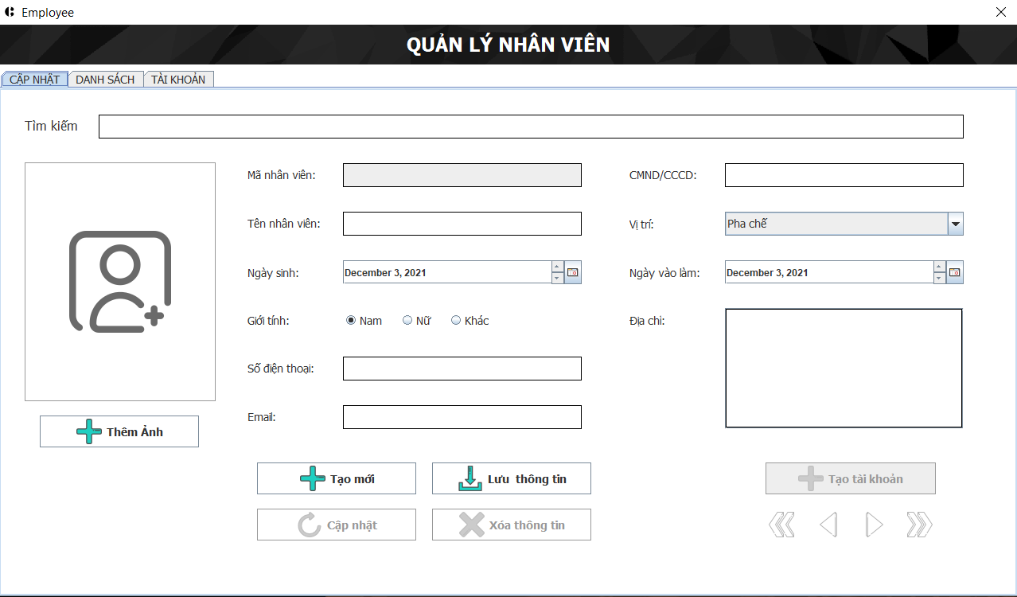

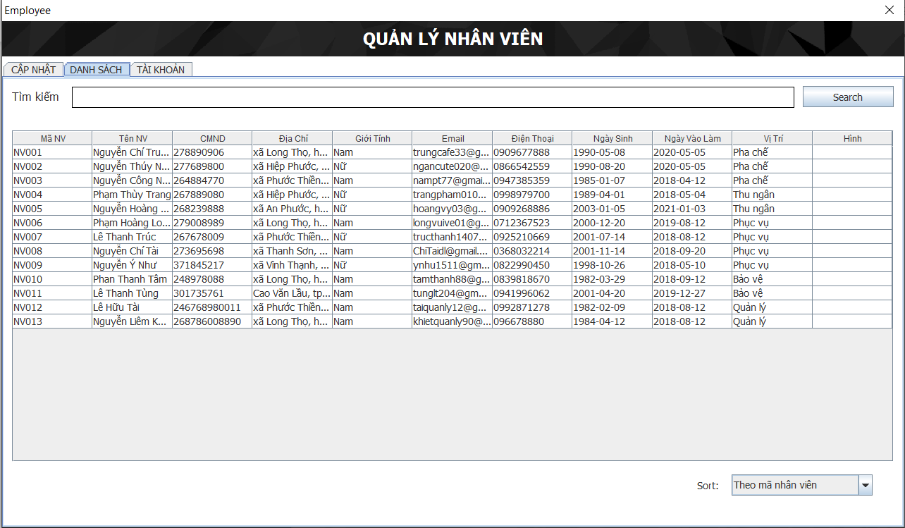

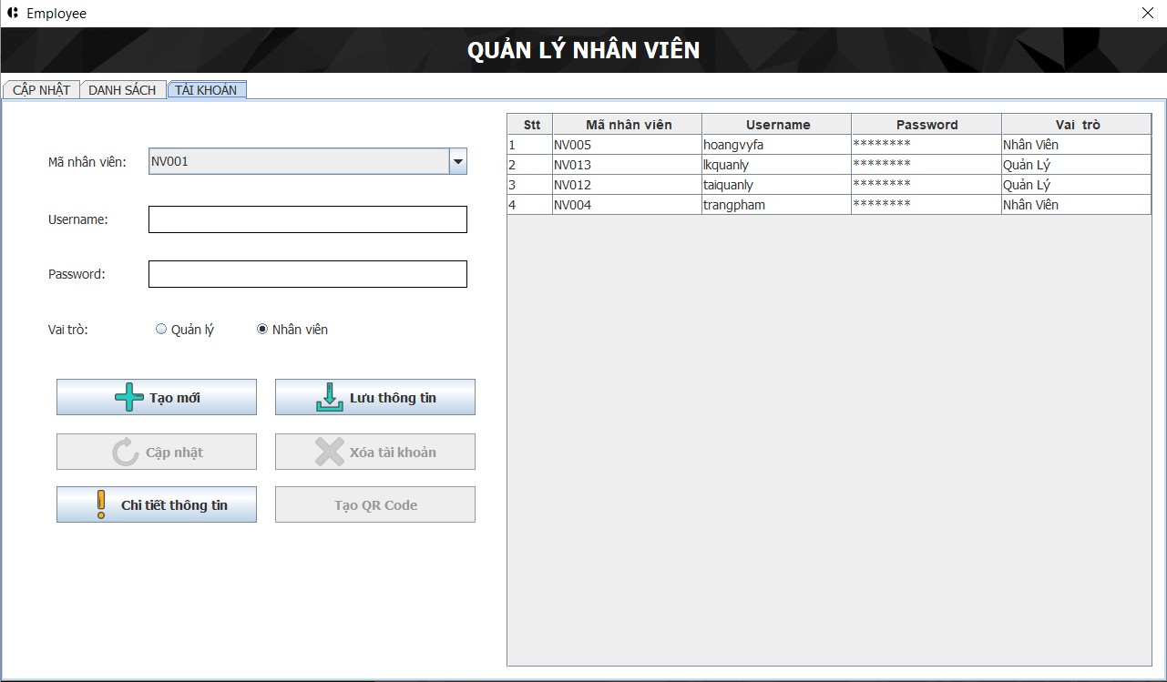

Các thành phần giao diện:

|  |  |  |  |
| --- | --- | --- | --- |
|  | **Componel** | **Kiểu** | **Thuộc tính** |
| 1 | NhanVienJDialog | JDialog | title Employee  defaultCloseOperation DISPOSE  resizable False  size [1280, 720] |
|  | JPanel_Wall | JPanel | background [255,255,255]  Horizontal Resizable true  Vertical Resizable true |
|  | HeaderJPanel | JPanel | background [204,204,204]  Vertical Size 50  Horizontal Resizable true  Layout: NullLayout |
|  | lblTitle | JLabel | text QUẢN LÝ NHÂN VIÊN  font Tahoma 24 Bold  foreground [255,255,255]  horizontalAlignment CENTER  X 10  Y 4  Width 1260  Height 40 |
|  | lblHeader | JLabel | icon header_black_1280x50.png  X 0  Y 0  Width 1280  Height 50 |
|  | Tabs | JTabbePane | Horizontal Size 1280  Vertical Resizable true |
|  | CapNhatJPanel | JPanel | background [255,255,255]  Tab Title CẬP NHẬT  font Tahoma 14 Plain |
|  | lblTiemKiemCN | JLabel | font Tahoma 16 Plain  text Tìm kiếm  Horizontal Size 75 |
|  | lblAnhNhanVien | JLabel | horizontalAlignment CENTER  icon add-photo.png  border null  Horizontal Size 240  Vertical Size 300 |
|  | lblMaNV | JLabel | text Mã nhân viên:  font Tahoma 14 Plain |
|  | lblTenNV | JLabel | text Tên nhân viên:  font Tahoma 14 Plain |
|  | lblNgaySinh | JLabel | text Ngày sinh:  font Tahoma 14 Plain  preferredSize [100, 30] |
|  | lblGioiTinh | JLabel | text Giới tính:  font Tahoma 14 Plain  preferredSize [100, 30] |
|  | lblSDT | JLabel | text Số điện thoại:  font Tahoma 14 Plain  preferredSize [100, 30] |
|  | lblEmail | JLabel | text Email:  font Tahoma 14 Plain  preferredSize [100, 30] |
|  | lblCMND | JLabel | text CMND/CCCD:  font Tahoma 14 Plain  preferredSize [100, 30] |
|  | lblViTri | JLabel | text Vị trí:  font Tahoma 14 Plain  preferredSize [100, 30] |
|  | lblNgayVaoLam | JLabel | text Ngày vào làm:  font Tahoma 14 Plain  preferredSize [100, 30] |
|  | lblDiaChi | JLabel | text Địa chỉ:  font Tahoma 14 Plain  preferredSize [100, 30] |
|  | txtTimKiemCN | JTextField | font Tahoma 14 Plain  Horizontal Size 1000  Vertical Size 30 |
|  | txtMaNV | JTextField | font Tahoma 14 Plain  Horizontal Size 1000  Vertical Size 30 |
|  | txtTenNV | JTextField | font Tahoma 14 Plain  Horizontal Size 1000  Vertical Size 30 |
|  | txtSDT | JTextField | font Tahoma 14 Plain  Horizontal Size 1000  Vertical Size 30 |
|  | txtEmail | JTextField | font Tahoma 14 Plain  Horizontal Size 1000  Vertical Size 30 |
|  | txtCMND | JTextField | font Tahoma 14 Plain  Horizontal Size 1000  Vertical Size 30 |
|  | txtViTri | JTextField | font Tahoma 14 Plain  Horizontal Size 1000  Vertical Size 30 |
|  | dtcNgaySinh | JDateChooser | dateFormatString dd/MM/yyyy  focusable False  Horizontal Resizable true  Vertical Resizable true |
|  | dtcNgayVaoLam | JDateChooser | dateFormatString dd/MM/yyyy  focusable False  Vertical Size 30  Horizontal Resizable true |
|  | rdoNam | JRadioButton | text Nam  background [255,255,255]  buttonGroup btgGioiTinh  font Tahoma 14 Plain |
|  | rdoNu | JRadioButton | text Nữ  background [255,255,255]  buttonGroup btgGioiTinh  font Tahoma 14 Plain |
|  | rdoKhac | JRadioButton | text Khác  background [255,255,255]  buttonGroup btgGioiTinh  font Tahoma 14 Plain |
|  | DiaChiJScrollPane | JScrollPane | Horizontal Size 300  Vertical Size 152  Horizontal Resizable true |
|  | txtDiaChi | JTextArena | columns 20  font Tahoma 14 Plain  rows 5  border null |
|  | btnTiemKiem | JButton | text Search  font Tahoma 14 Plain  focusable False  Horizontal Size 87  Vertical Size 30  Horizontal Resizable true |
|  | InfoImageJPanel | JPanel | background [255,255,255]  Horizontal Resizable true |
|  | lblTenAnh | JLabel | text Image name:  font Tahoma 14 Plain |
|  | JPanel1 | JPanel | background [255,255,255] |
|  | btnNewNV | JButton | text Tạo mới  font Tahoma 14 Plain  focusable False  Horizontal Size 200  Vertical Size 40 |
|  | btnSaveNV | JButton | text Lưu  font Tahoma 14 Plain  focusable False  Horizontal Size 200  Vertical Size 40 |
|  | btnUpdateNV | JButton | text Cập nhật  font Tahoma 14 Plain  focusable False  Horizontal Size 200  Vertical Size 40 |
|  | btnDeleteNV | JButton | text Xóa  font Tahoma 14 Plain  focusable False  Horizontal Size 200  Vertical Size 40 |
|  | btnTaoTK | JButton | text Tạo tài khoản  font Tahoma 14 Plain  focusable False  Vertical Size 40  Horizontal Resizable true |
|  | btnFrist | JButton | background [255,255,255]  icon control_first_x32.png  focusable False  Horizontal Size 40  Vertical Size 40 |
|  | btnPrev | JButton | background [255,255,255]  icon control_prev_x32.png  contentAreaFilled False  focusable False  Horizontal Size 40  Vertical Size 40 |
|  | btnNext | JButton | icon control_next_x32.png  background [255,255,255]  border null  contentAreaFilled False  focusable False  Horizontal Size 40  Vertical Size 40 |
|  | btnFinal | JButton | icon control_last_x32.png  background [255,255,255]  border null  contentAreaFilled False  focusable False  Horizontal Size 40  Vertical Size 40 |
|  | DanhSachjPanel | JPanel | background [255,255,255]  Tab Title DANH SÁCH |
|  | lblTimKiemDS | JLabel | text Tìm kiếm  font Tahoma 16 Plain  Vertical Size 31 |
|  | lblSort | JLabel | text Sort:  font Tahoma 14 Plain |
|  | txtTimKiemDS | JTextField | font Tahoma 14 Plain  Horizontal Size 1025  Vertical Size 30 |
|  | btnTimKiemDS | JButton | text Search  font Tahoma 14 Plain  Horizontal Size 177  Vertical Size 30  Horizontal Resizable true |
|  | TableJScrollPane | JScrollPane | Vertical Size 470  Horizontal Resizable true |
|  | tblNhanVien | JTable | font Tahoma 14 Plain  model null  columnModel null  tableHeader null |
|  | cboSort | JComboBox | font Tahoma 14 Plain  model Theo mã nhân viên, Theo họ tên, Theo ngày sinh, Ngày vào làm  Horizontal Size 200 |
|  | TaiKhoanjPanel | JPanel | background [255,255,255]  Tab Title TÀI KHOẢN |
|  | lblMaNV_TK | JLabel | text Mã nhân viên:  font Tahoma 14 Plain |
|  | lblUsername | JLabel | text Username:  font Tahoma 14 Plain |
|  | lblPassword | JLabel | text Password:  font Tahoma 14 Plain |
|  | txtUsername | JTextField | font Tahoma 14 Plain  border null  Vertical Size 30  Horizontal Resizable true |
|  | txtPassword | JTextField | text jPasswordField1  Horizontal Size 350  Vertical Size 30  Horizontal Resizable true |
|  | jScrollPane2 | jScrollPane | Horizontal Size 710  Vertical Resizable true |
|  | tblAccount | JTable | font Tahoma 14 Plain  model null  rowHeight 22 |
|  | btnNewAcc | JButton | text Tạo mới  font Tahoma 14 Plain  Horizontal Size 200  Vertical Size 40 |
|  | btnSaveAcc | JButton | text Lưu  font Tahoma 14 Plain  Horizontal Size 200  Vertical Size 40 |
|  | btnUpdateAcc | JButton | text Cập nhật  font Tahoma 14 Plain  Horizontal Size 200  Vertical Size 40 |
|  | btnDeleteAcc | JButton | text Xóa  font Tahoma 14 Plain  Horizontal Size 200  Vertical Size 40 |
|  | btnChiTietThongTin | JButton | text Chi tiết thông tin  font Tahoma 14 Plain  Vertical Size 40  Horizontal Size 200 |
|  | lblVaiTro | JLabel | text Vai trò:  font Tahoma 14 Plain  preferredSize [100, 30] |
|  | rdoQuanLy | JRadioButton | text Quản lý  background [255,255,255]  font Tahoma 14 Plain  buttonGroup btgVaiTro  contentAreaFilled False  preferredSize [93, 30] |
|  | rdoNhanVien | JRadioButton | text Nhân viên  background [255,255,255]  buttonGroup btgVaiTro  font Tahoma 14 Plain  contentAreaFilled False |
|  | cboMaNV | JComboBox | editable True  model  toolTipText  Horizontal Resizable true |

#### Quản lý thống kê

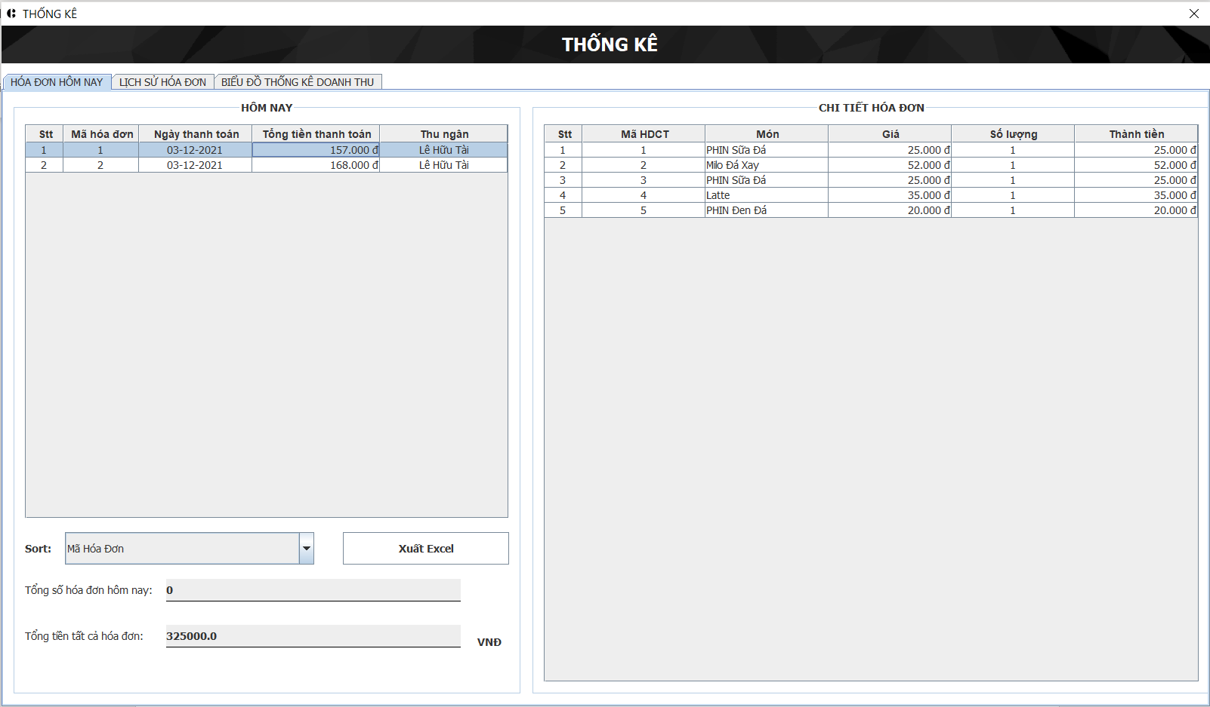

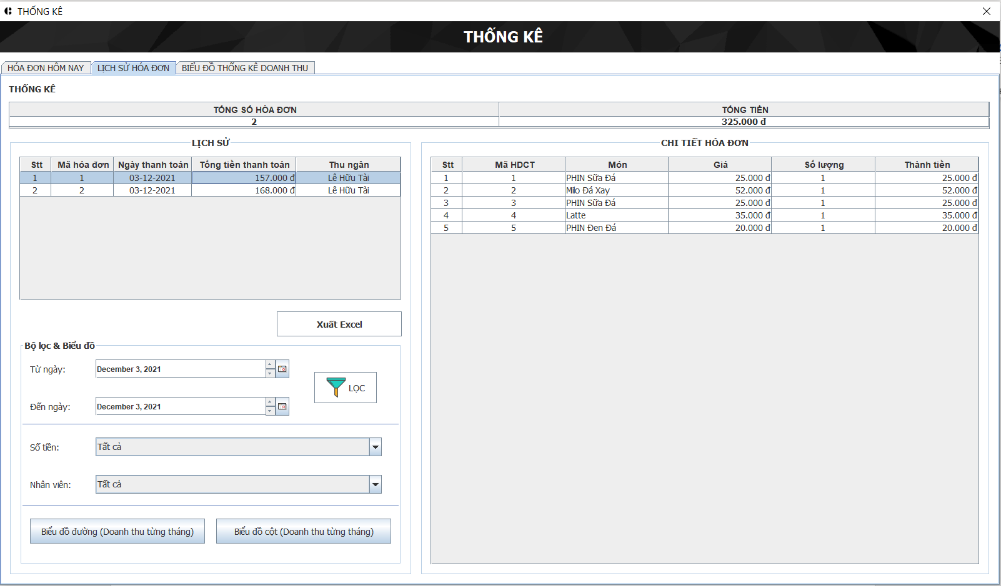

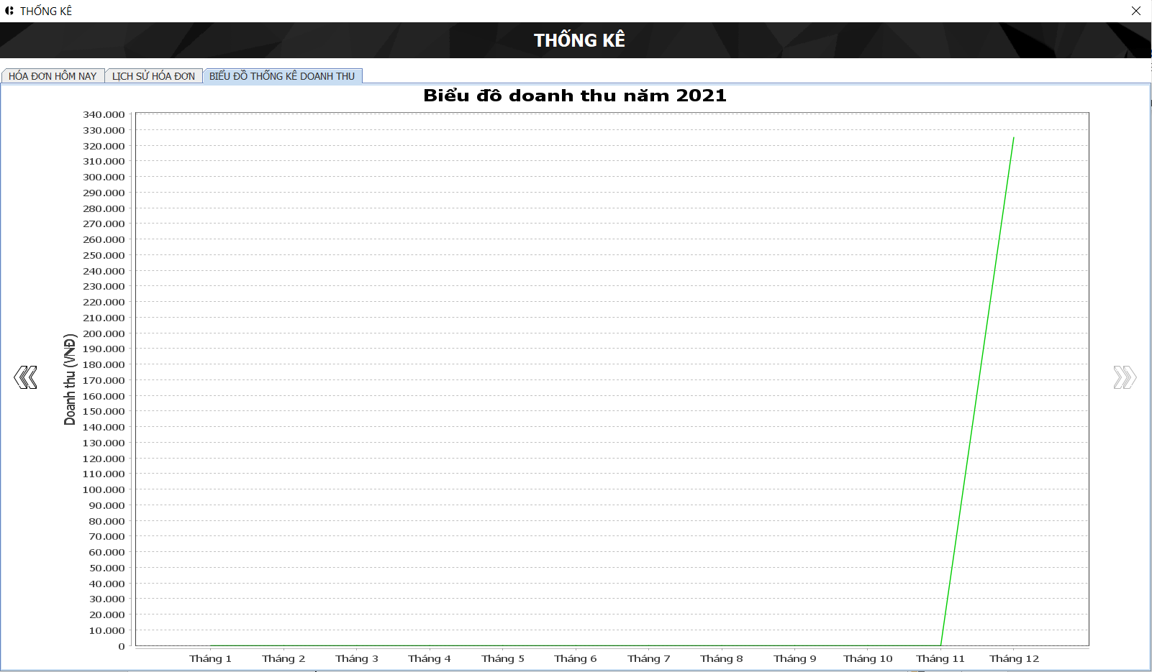

Các thành phần giao diện:

|  |  |  |  |
| --- | --- | --- | --- |
|  | **Componel** | **Kiểu** | **Thuộc tính** |
| 1 | ThongKeJDialog | JDialog | defaultCloseOperation DISPOSE  size [1280, 720] |
|  | pnlHeader | JPanel | Horizontal Resizable true  Layout: nullLayout |
|  | lblTitle | JLabel | text THỐNG KÊ  font Tahoma 24 Bold  foreground [255,255,255]  horizontalAlignment CENTER |
|  | lblHeader | jLabel | horizontalAlignment CENTER  icon header_black_1280x50.png |
|  | tabThongKe | JTabbePane | Horizontal Size 0  Horizontal Resizable true  Vertical Resizable true  Accessible Name HÓA ĐƠN HÔM NAY |
|  | pnlHoaDonHomNay | JPanel | background [255,255,255]  Tab Title HÓA ĐƠN HÔM NAY |
|  | pnlHomNay | JPanel | background [255,255,255]  border null  Vertical Resizable true |
|  | lblTongSoHoaDonHomNay | JLabel | text Tổng số hóa đơn hôm nay:  font Tahoma 14 Plain |
|  | lblTongTienHomNay | JLabel | text Tổng tiền tất cả hóa đơn:  font Tahoma 14 Plain |
|  | lblSort | JLabel | text Sort:  font Tahoma 14 Plain |
|  | txtTongHDHomNay | JTextField | font Tahoma 14 Plain  Horizontal Size 330  Vertical Size 30  Horizontal Resizable true |
|  | txtTongTienHomNay | JTextField | font Tahoma 14 Plain  Vertical Size 30  Horizontal Resizable true |
|  | cboSort | JComboBox | model Tiền ít nhất, Tiền nhiều nhất  Horizontal Size 400  Vertical Size 30 |
|  | JScrollPane2 | JScrollPane | Vertical Size 380  Horizontal Resizable true |
|  | tblHoaDon | JTable | model null |
|  | pnlChiTiet | JPanel | background [255,255,255]  Horizontal Resizable true  Vertical Resizable true  Accessible Name CHI TIẾT HÓA ĐƠN |
|  | JScrollPane1 | JScrollPane | Horizontal Size 655  Horizontal Resizable true  Vertical Resizable true |
|  | pnlLichSu | JPanel | background [255,255,255]  Tab Title LỊCH SỬ HÓA ĐƠN |
|  | lblThongKe | JLabel | text THỐNG KÊ  font Tahoma 14 Plain |
|  | JScrollPane3 | JScrollPane |  |
|  | tblThongKe | JTable | font Tahoma 14 Plain  model null |
|  | pnlLichSuHD | JPanel |  |
|  | JScrollPane |  | Vertical Size 230  Horizontal Resizable true |
|  | tblLichSuHoaDon | JTable |  |
|  | pnlDoanhThu | JPanel |  |
|  | lblTuNgay | JLabel | text Từ ngày:  font Tahoma 14 Plain |
|  | lblDenNgay | JLabel | text Đến ngày:  font Tahoma 14 Plain |
|  | dtcTuNgay | JDateChooser | Vertical Size 30 |
|  | dtcDenNgay | JDateChooser | Vertical Size 30 |
|  | pnlSapXep | JPanel | Horizontal Resizable true |
|  | lblSoTien | JLabel | text Số tiền:  font Tahoma 14 Plain |
|  | lblNhanVien | JLabel | text Nhân viên:  font Tahoma 14 Plain |
|  | cboSoTien | JComboBox | font Tahoma 14 Plain  model 100000, 200000, 300000, 400000, 500000  Vertical Size 30  Horizontal Resizable true |
|  | cboNhanVien | JComBoBox | font Tahoma 14 Plain  model Tên nv...  Vertical Size 30  Horizontal Resizable true |
|  | pnlCTHD | JPanel | Horizontal Resizable true  Vertical Resizable true |
|  | JScrollPane5 | JScrollPane | Horizontal Size 566  Horizontal Resizable true  Vertical Resizable true |
|  | tblCTHD | JTable |  |
|  | pnlBieuDo |  |  |
|  |  |  |  |
|  |  |  |  |

#### Quản lý chuyên đề - ghép bàn

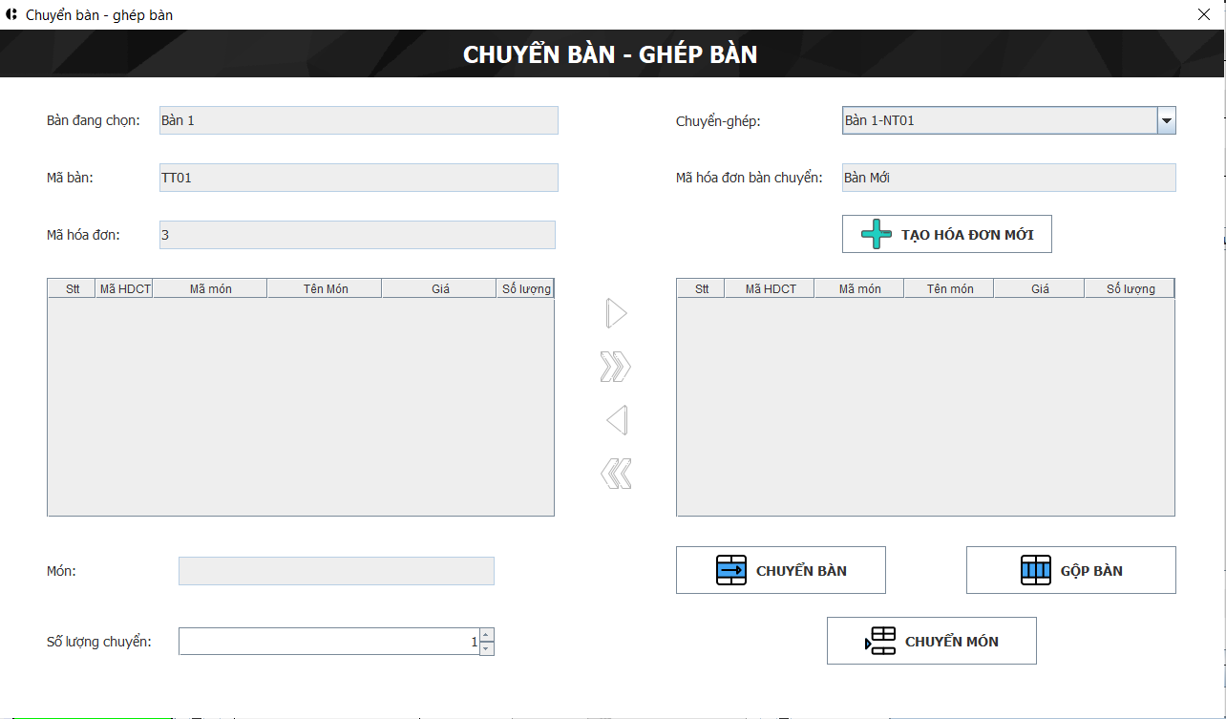

Màn hình cảm ứng chuyền bàn – ghép bàn:

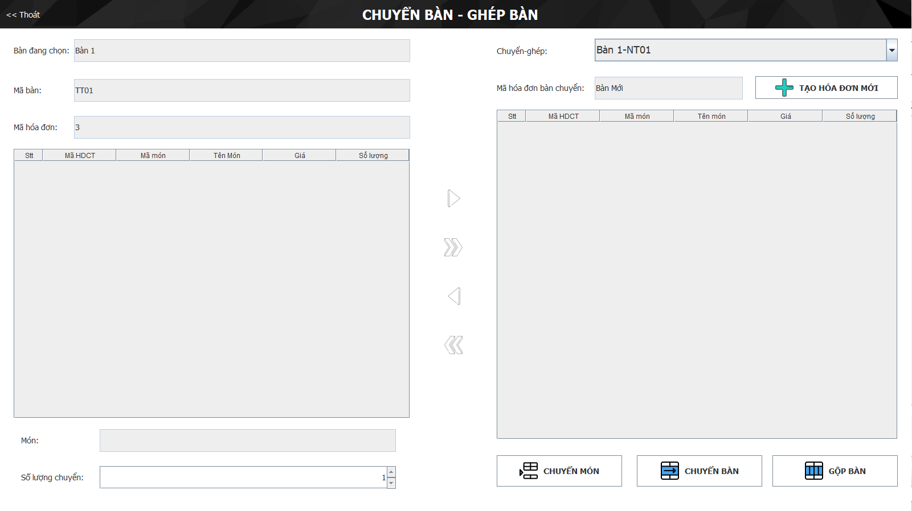

Các thành phần giao diện:

|  |  |  |  |
| --- | --- | --- | --- |
|  | **Componel** | **Kiểu** | **Thuộc tính** |
| 1 | ChuyenGhepBanJDialog | JDialog | defaultCloseOperation DISPOSE  resizable False  preferredSize [1284, 722] |
|  | pnlWall | JPanel | Horizontal Resizable true  Vertical Resizable true |
|  | pnlHeader | JPanel | Layout:NullLayout  Vertical Size 50  Horizontal Resizable true |
|  | lblTitle | jLabel | text CHUYỂN BÀN - GHÉP BÀN  font Tahoma 24 Bold  foreground [255,255,255]  horizontalAlignment CENTER |
|  | lblHeader | JLabel | icon header_black_1280x50.png |
|  | pnlButtonBox | JPanel | Vertical Resizable true  background [255,255,255] |
|  | btnChuyenMotRow | JButton | icon control_next_x32.png  Vertical Size 50  Horizontal Resizable true |
|  | btnChuyenToanBo | JButton | icon control_last_x32.png  Vertical Size 50  Horizontal Resizable true |
|  | lblBanDangChon | JLabel | text Bàn đang chọn:  font Tahoma 14 Plain |
|  | lblMaBan | JLabel | text Mã bàn:  font Tahoma 14 Plain |
|  | lblMaHoaDon | JLabel | text Mã hóa đơn:  font Tahoma 14 Plain |
|  | lblChuyenGhep | JLabel | text Chuyển-ghép:  font Tahoma 14 Plain |
|  | lblMaHoaDonBanChuyen | JLabel | text Mã hóa đơn bàn chuyển:  font Tahoma 14 Plain |
|  | lblMon | JLabel | text Món:  font Tahoma 14 Plain |
|  | lblSoLuongChuyen | JLabel | text Số lượng chuyển: |
|  | txtBanDangChon | JTextField | font Tahoma 14 Plain  Vertical Size 30  Horizontal Resizable true |
|  | txtMaBan | JTextField | font Tahoma 14 Plain  Vertical Size 30  Horizontal Resizable true |
|  | txtMaHoaDon | JTextField | font Tahoma 14 Plain  Vertical Size 30  Horizontal Resizable true |
|  | txtMaHoaDonBanChuyen | JTextField | font Tahoma 14 Plain  Vertical Size 30  Horizontal Resizable true |
|  | txtMon | JTextField | font Tahoma 14 Plain  Vertical Size 30  Horizontal Resizable true |
|  | cboChuyenGhep | JComboBox | font Tahoma 14 Plain  model Item 1, Item 2, Item 3, Item 4  Horizontal Size 350  Vertical Size 30 |
|  | spnSoLuongChuyen | JSpinner | font Tahoma 14 Plain  Horizontal Size 331  Vertical Size 30  Horizontal Resizable true |
|  | btnClose | JButton | text CLOSE  font Tahoma 14 Plain  Horizontal Size 220  Vertical Size 40 |
|  | btnClose1 | JButton | text DONE  font Tahoma 14 Plain  Horizontal Size 220  Vertical Size 40 |
|  | jScrollPane1 | jScrollPane | Horizontal Size 533  Vertical Size 0  Vertical Resizable true |
|  | tblHoaDonGoc | JTable | tableHeader null |
|  | jScrollPane2 | jScrollPane | Vertical Size 0  Horizontal Resizable true  Vertical Resizable true |
|  | tblHoaDonDaChuyen | JTable | tableHeader null |

#### Cập nhật sản phẩm

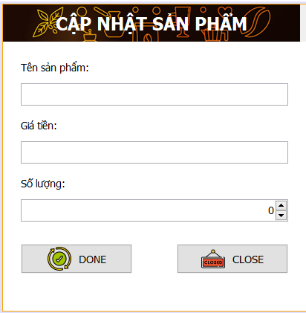

Cập nhât sản phẩm cảm ứng

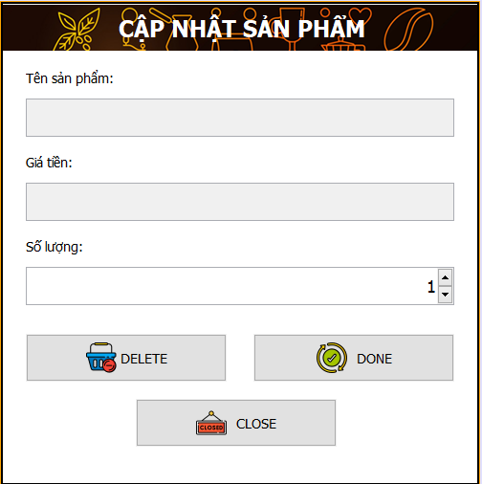

Các thành phần giao diện:

|  |  |  |  |
| --- | --- | --- | --- |
|  | **Componel** | **Kiểu** | **Thuộc tính** |
| 1 | CapNhatSanPhamJDialog | JDialog | defaultCloseOperation DISPOSE |
|  | pnlWall | JPanel | background [255,255,255]  Horizontal Resizable true  Vertical Resizable true |
|  | pnlHeader | JPanel | Layout: NullLayout  Vertical Size 50  Horizontal Resizable true |
|  | lblTitle | JLabel | text CẬP NHẬT SẢN PHẨM  font Tahoma 24 Bold  foreground [255,255,255]  horizontalAlignment CENTER |
|  | lblHeader | JLabel | icon header_update_400x50.png |
|  | pnlCapNhatSP | JPanel | background [255,255,255]  Horizontal Resizable true  Vertical Resizable true |
|  | lblTenSP | JLabel | text Tên sản phẩm:  font Tahoma 14 Plain |
|  | lblGiaTien | JLabel | text Giá tiền:  font Tahoma 14 Plain |
|  | lblSoLuong | JLabel | text Số lượng:  font Tahoma 14 Plain |
|  | txtTenSP | JTextField | font Tahoma 14 Plain  Vertical Size 30  Horizontal Resizable true |
|  | txtGiaTien | JTextField | font Tahoma 14 Plain  Vertical Size 30  Horizontal Resizable true |
|  | txtSoLuong | JTextField | font Tahoma 14 Plain  Vertical Size 30  Horizontal Resizable true |
|  | spnSoLuong | JSpinner | font Tahoma 14 Plain  Vertical Size 30  Horizontal Resizable true |
|  | btnDone | JButton | text DONE  font Tahoma 14 Plain  icon CNSP_done_x32.png  iconTextGap 10  Horizontal Size 150  Vertical Size 40 |
|  | BtnClose | JButton | text CLOSE  icon CNSP_close_x32.png  font Tahoma 14 Plain  iconTextGap 10  Horizontal Size 150  Vertical Size 40 |

#### About

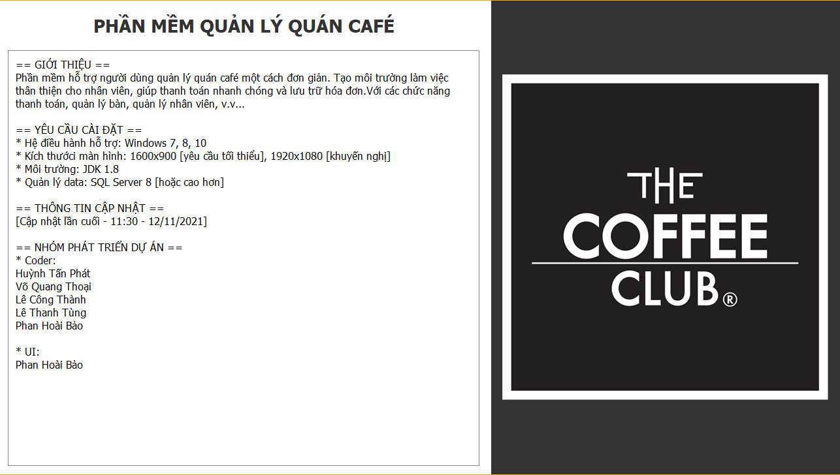

Các thành phần giao diện:

|  |  |  |  |
| --- | --- | --- | --- |
|  | **Componel** | **Kiểu** | **Thuộc tính** |
| 1 | AboutJDialog | JDialog | defaultCloseOperation DISPOSE  title About |
|  | pnlWall | JPanel | background [51,51,51]  Horizontal Resizable true  Vertical Resizable true |
|  | pnlLogo | JPanel | background [51,51,51]  Vertical Resizable true |
|  | LblLogo | JLabel | horizontalAlignment CENTER  icon about_logo_tcc_x500.png  Horizontal Size 510  Horizontal Resizable true  Vertical Resizable true |
|  | lblTitle | JLabel | text PHẦN MỀM QUẢN LÝ QUÁN CAFÉ  background [255,255,255]  font Tahoma 28 Bold  foreground [255,255,255]  horizontalAlignment CENTER  Horizontal Size 722  Vertical Size 50  Horizontal Resizable true |
|  | jScrollPane1 | jScrollPane | Horizontal Size 0  Vertical Size 637  Horizontal Resizable true  Vertical Resizable true |
|  | txpGioiThieu | JTextPane | text == GIỚI THIỆU ==  Phần mềm hỗ trợ người dùng quản lý quán café một cách đơn giản. Tạo môi trường làm việc thân thiện cho nhân viên, giúp thanh toán nhanh chóng và lưu trữ hóa đơn.Với các chức năng thanh toán, quản lý bàn, quản lý nhân viên, v.v...  == YÊU CẦU CÀI ĐẶT ==  * Hệ điều hành hỗ trợ: Windows 7, 8, 10  * Kích thướci màn hình: 1600x900 [yêu cầu tối thiểu], 1920x1080 [khuyến nghị]  * Môi trường: JDK 1.8  * Quản lý data: SQL Server 8 [hoặc cao hơn]  == THÔNG TIN CẬP NHẬT ==  [Cập nhật lần cuối - 11:30 - 12/11/2021]  == NHÓM PHÁT TRIỂN DỰ ÁN ==  * Coder:  Huỳnh Tấn Phát  Võ Quang Thoại  Lê Công Thành  Lê Thanh Tùng  Phan Hoài Bảo  * UI:  Phan Hoài Bảo  background [51,51,51]  border null  font Tahoma 16 Plain  foreground [255,255,255]  caretColor [255,255,255] |

***2.3.2.13 Report***

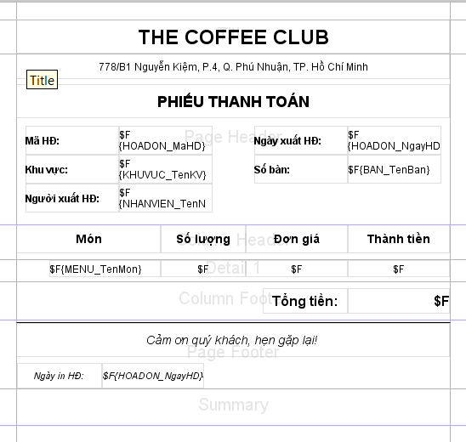

#### Đăng nhập bằng QR

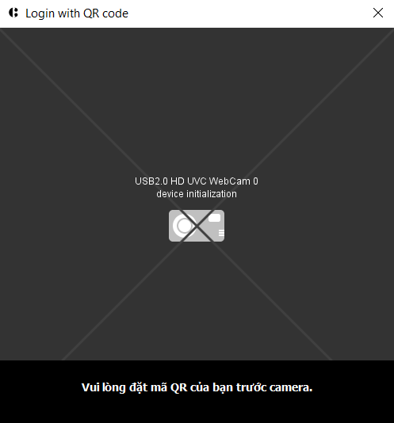

#### Thông báo Regex

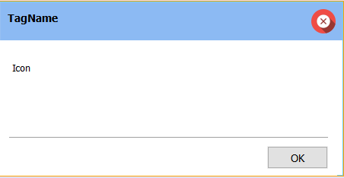

#### Mã QR Code

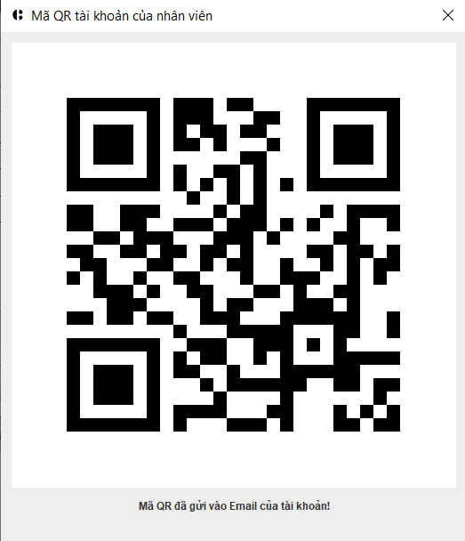

# Thực hiện viết mã

## Viết mã tạo CSDL

### Tạo CSDL

CREATE DATABASE TheCoffeShop1

GO

USE TheCoffeeShop1

GO

create table NHANVIEN(

MaNV varchar(5) not null,

TenNV nvarchar(50) not null,

Hinh nvarchar(50),

CMND varchar(12) not null,

DiaChi nvarchar(150),

GioiTinh nvarchar(5),

Email varchar(50),

DienThoai varchar(12),

NgaySinh date not null,

NgayVaoLam date,

ViTri nvarchar(20) not null,

Primary key(MaNV)

)

create table ACCOUNT(

UserName varchar(15) not null,

Password varchar(15) not null,

VaiTro bit not null,

MaNV varchar(5) not null,

Primary key (UserName)

)

create table LOAIMON(

MaLoai varchar(10) not null,

TenLoai nvarchar(20) not null,

Primary key(MaLoai)

)

create table MENU(

MaMon varchar(10) not null,

TenMon nvarchar(50) not null,

Gia float,

HinhAnh nvarchar(50),

MaLoai varchar(10),

Primary key(MaMon)

)

create table KHUVUC(

MaKV varchar(5) not null,

TenKV nvarchar(20) not null,

TienIch nvarchar(50),

Primary key(MaKV)

)

create table BAN(

MaBan varchar(10) not null,

TenBan nvarchar(8) not null,

MaKV varchar(5) not null,

GhepBan varchar(10) null,

Primary key(MaBan)

)

create table HOADON(

MaHD int identity not null,

MaBan varchar(10) not null,

MaNV varchar(5) not null,

NgayHD date,

Tongtien float,

Trangthai bit,

TenNV nvarchar(50) not null,

Primary key(MaHD)

)

create table HOADONCT(

MaHDCT int identity not null,

MaHD int not null,

MaMon varchar(10) not null,

SoLuong int,

DonGia float,

TenMon nvarchar(50) not null,

Primary key(MaHDCT,MaHD)

)

Alter table ACCOUNT

ADD CONSTRAINT FK_NhanVien_Account

FOREIGN KEY(MaNV) REFERENCES NHANVIEN(MaNV)

ON UPDATE CASCADE ON DELETE CASCADE;

/*Alter Table NHANVIEN

Drop FK_NhanVien_Account*/

Alter table MENU

ADD CONSTRAINT FK_MaLoai_Menu

FOREIGN KEY(MaLoai) REFERENCES LOAIMON(MaLoai)

ON UPDATE CASCADE ON DELETE CASCADE;

/*Alter Table MENU

Drop FK_MaLoai_Menu*/

Alter table BAN

ADD CONSTRAINT FK_MaNV_BAN

FOREIGN KEY(MaKV) REFERENCES KHUVUC(MaKV)

ON DELETE CASCADE;

/*Alter table HOADON

ADD CONSTRAINT FK_MaBan_HD

FOREIGN KEY(MaBan) REFERENCES BAN(MaBan)

ON DELETE CASCADE;*/

/*Alter table HOADON

ADD CONSTRAINT FK_MaNV_HD

FOREIGN KEY(MaNV) REFERENCES NHANVIEN(MaNV)

ON UPDATE CASCADE;*/

/*Alter Table HOADON

Drop FK_MaNV_HD*/

Alter table HOADONCT

ADD CONSTRAINT FK_MaHD_HDCT

FOREIGN KEY(MaHD) REFERENCES HOADON(MaHD)

ON DELETE CASCADE;

/*Alter table HOADONCT

ADD CONSTRAINT FK_MaMon_HDCT

FOREIGN KEY(MaMon) REFERENCES MENU(MaMon);*/

### SQL truy vấn và thao tác

#### NhanVien

|  |  |
| --- | --- |
| **Hành động** | **Câu lệnh SQL** |
| Thêm mới | INSERT INTO NHANVIEN (MaNV, TenNV, Hinh, CMND, DiaChi, GioiTinh, Email, DienThoai, NgaySinh, Nagaoka, ViTri) VALUES (?, ?, ?, ?, ?, ?, ?, ?, ?, ?, ?) |
| Cập nhật theo mã | UPDATE NHANVIEN SET TenNV=?, Hinh=?, CMND=?, DiaChi=?, GioiTinh=?, Email=?, DienThoai=?, NgaySinh=?, NgayVaoLam=?, ViTri=? WHERE MaNV=? |
| Xóa theo mã | DELETE FROM NHANVIEN WHERE MaNV=? |
| Truy vấn tất cả | SELECT * FROM NHANVIEN |
| Truy vấn theo mã | SELECT * FROM NHANVIEN WHERE MaNV =? |
| Truy vấn theo mã và tên | SELECT * FROM NHANVIEN WHERE MaNV LIKE ? OR TenNV Like ? |

|  |  |
| --- | --- |
|  |  |

#### Menu

|  |  |
| --- | --- |
| **Hành động** | **Câu lệnh SQL** |
| Thêm mới | INSERT INTO MENU (MaMon, TenMon, Gia, HinhAnh, MaLoai) VALUES (?, ?, ?, ?, ?) |
| Cập nhật theo mã | UPDATE MENU SET TenMon=?, Gia=?, HinhAnh=?, MaLoai=? WHERE MaMon=? |
| Xóa theo mã | DELETE FROM MENU WHERE MaMon =? |
| Truy vấn tất cả | SELECT * FROM MENU |
| Truy vấn theo mã | SELECT * FROM MENU WHERE MaMon =? |
| Truy vấn theo mã và tên | SELECT * FROM MENU WHERE TenMon LIKE ? OR MaLoai LIKE ? |

#### LoaiMon

|  |  |
| --- | --- |
| **Hành động** | **Câu lệnh SQL** |
| Thêm mới | INSERT INTO LOAIMON (MaLoai, TenLoai) VALUES (?, ?) |
| Cập nhật theo mã | UPDATE LOAIMON SET TenLoai =?WHERE MaLoai =? |
| Xóa theo mã | DELETE FROM LOAIMON WHERE MaLoai =? |
| Truy vấn tất cả | SELECT * FROM LOAIMON |
| Truy vấn theo mã | SELECT * FROM LOAIMON WHERE MaLoai =? |

#### KhuVuc

|  |  |
| --- | --- |
| **Hành động** | **Câu lệnh SQL** |
| Thêm mới | INSERT INTO KHUVUC (MaKV, TenKV, TienIch) VALUES (?, ?,?) |
| Cập nhật theo mã | UPDATE KHUVUC SET TenKV =?, TienIch=? WHERE MaKV =? |
| Xóa theo mã | DELETE FROM KHUVUC WHERE MaKV =? |
| Truy vấn tất cả | SELECT * FROM KHUVUC |
| Truy vấn theo mã | SELECT * FROM KHUVUC WHERE MaKV =? |

#### HoaDon

|  |  |
| --- | --- |
| **Hành động** | **Câu lệnh SQL** |
| Thêm mới | INSERT INTO HOADON (MaBan, MaNV, NgayHD, Tongtien, Trangthai) VALUES (?, ?,?,?,?) |
| Cập nhật theo mã | UPDATE HOADON SET MaBan=?, MaNV =?, NgayHD =?, Tongtien =?, Trangthai =?, WHERE MaHD =? |
| Xóa theo mã | DELETE FROM HOADON WHERE MaHD =? |
| Truy vấn tất cả | SELECT * FROM HOADON |
| Truy vấn theo mã | SELECT * FROM HOADON WHERE MaHD =? |
| Truy vấn theo mã và trạng thái | SELECT * FROM HOADON WHERE MaBan =? AND Trangthai =0 |
| Truy vấn theo trạng thái và mã! | SELECT * FROM HOADON WHERE Trangthai=0 AND MaHD!=? |

#### HoaDonCT

|  |  |
| --- | --- |
| **Hành động** | **Câu lệnh SQL** |
| Thêm mới | INSERT INTO HOADONCT (MaHD, MaMon, SoLuong, DonGia) VALUES (?, ?, ?, ?) |
| Cập nhật theo mã | UPDATE HOADONCT SET MaHD=?, MaMon=?, SoLuong=?, DonGia=? WHERE MaHDCT=? |
| Xóa theo mã | DELETE FROM HOADONCT WHERE MaHDCT =? |
| Truy vấn tất cả | SELECT * FROM HOADONCT |
| Truy vấn theo mã | SELECT * FROM HOADONCT WHERE MaHDCT=? |
| Truy vấn theo mã | SELECT hdct.MaHDCT,hdct.MaMon,mon.TenMon,hdct.DonGia,hdct.SoLuong FROM HOADONCT hdct JOIN HOADON hd on hdct.MaHD=hd.MaHD JOIN MENU mon on mon.MaMon =hdct.MaMon WHERE hd.MaHD=? |
| Truy vấn theo mã | SELECT hdct.MaHDCT,hdct.MaMon,mon.TenMon,hdct.DonGia,hdct.SoLuong FROM HOADONCT hdct JOIN HOADON hd on hdct.MaHD=hd.MaHD JOIN MENU mon on mon.MaMon =hdct.MaMon WHERE hdct.MaHDCT=? |
| Truy vấn theo mã | UPDATE HOADONCT SET SoLuong=? WHERE MaHDCT=? |

#### Ban

|  |  |
| --- | --- |
| **Hành động** | **Câu lệnh SQL** |
| Thêm mới | INSERT INTO BAN (MaBan, TenBan, MaKV) VALUES (?, ?, ?) |
| Cập nhật theo mã | UPDATE BAN SET TenBan=?, MaKV=? WHERE MaBan=? |
| Xóa theo mã | DELETE FROM BAN WHERE MaBan=? |
| Truy vấn tất cả | SELECT * FROM BAN |
| Truy vấn theo mã | SELECT * FROM BAN WHERE MaBan=? |
| Truy vấn theo mã | SELECT TenBan FROM BAN WHERE MaBan=? |

#### Account

|  |  |
| --- | --- |
| **Hành động** | **Câu lệnh SQL** |
| Thêm mới | INSERT INTO ACCOUNT (UserName, Password, MaNV, VaiTro) VALUES (?, ?, ?, ?) |
| Cập nhật theo mã | UPDATE ACCOUNT SET Password=?, MaNV=?, VaiTro=? WHERE UserName=? |
| Xóa theo mã | DELETE FROM ACCOUNT WHERE UserName=? |
| Truy vấn tất cả | SELECT * FROM ACCOUNT |
| Truy vấn theo mã | SELECT * FROM ACCOUNT WHERE UserName=? |
| Truy vấn theo mã | SELECT Email, acc.UserName, acc.VaiTro, acc.MaNV FROM NHANVIEN nv JOIN ACCOUNT acc ON nv.MaNV=acc.MaNV |
| Truy vấn tên theo mã | SELECT TenNV FROM NHANVIEN WHERE MaNV=? |

#### iReport

|  |  |
| --- | --- |
| **Hành động** | **Câu lệnh SQL** |
| Truy vấn | SELECT  HOADON."MaHD" AS HOADON_MaHD,  HOADON."MaBan" AS HOADON_MaBan,  HOADON."MaNV" AS HOADON_MaNV,  HOADON."NgayHD" AS HOADON_NgayHD,  HOADON."Tongtien" AS HOADON_Tongtien,  HOADON."Trangthai" AS HOADON_Trangthai,  HOADONCT."MaHDCT" AS HOADONCT_MaHDCT,  HOADONCT."MaHD" AS HOADONCT_MaHD,  HOADONCT."MaMon" AS HOADONCT_MaMon,  HOADONCT."SoLuong" AS HOADONCT_SoLuong,  HOADONCT."DonGia" AS HOADONCT_DonGia,  MENU."MaMon" AS MENU_MaMon,  MENU."TenMon" AS MENU_TenMon,  MENU."Gia" AS MENU_Gia,  MENU."MaLoai" AS MENU_MaLoai,  NHANVIEN."MaNV" AS NHANVIEN_MaNV,  NHANVIEN."TenNV" AS NHANVIEN_TenNV,  BAN."MaBan" AS BAN_MaBan,  BAN."TenBan" AS BAN_TenBan,  BAN."MaKV" AS BAN_MaKV,  KHUVUC."MaKV" AS KHUVUC_MaKV,  KHUVUC."TenKV" AS KHUVUC_TenKV  FROM  "dbo"."HOADON" HOADON INNER JOIN "dbo"."HOADONCT" HOADONCT ON HOADON."MaHD" = HOADONCT."MaHD"  INNER JOIN "dbo"."MENU" MENU ON HOADONCT."MaMon" = MENU."MaMon"  INNER JOIN "dbo"."NHANVIEN" NHANVIEN ON HOADON."MaNV" = NHANVIEN."MaNV"  INNER JOIN "dbo"."BAN" BAN ON HOADON."MaBan" = BAN."MaBan"  INNER JOIN "dbo"."KHUVUC" KHUVUC ON BAN."MaKV" = KHUVUC."MaKV"  WHERE  HOADON."MaHD" = $P{MaHD} |

## Lập trình JDBC và các lớp hỗ trợ

Trong dự án này chúng ta chọn mô hình lập trình với CSDL như hình sau:

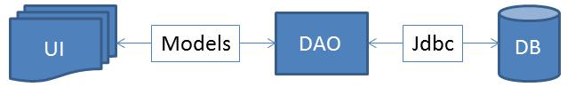

Trong đó:

⎫ UI: các thành phần giao diện

⎫ DB: cơ sở dữ liệu

⎫ Jdbc: là lớp tiện ích cung cấp các hàm tiện ích làm việc với CSDL thông qua câu lệnh sql hoặc lời gọi thủ tục lưu

⎫ Model: là các lớp mô tả dữ liệu theo cấu trúc các bảng trong CSDL

⎫ DAO: là các lớp thao tác và truy vấn dữ liệu. Nó có nhiệm vụ chuyển đổi Model sang SQL và ngược lại.

Theo mô hình này thì lập trình giao diện làm việc với CSDL thông qua các lớp model. Model như là một gói dữ liệu được sử dụng để giao tiếp giữa giao diện và các thành phần DAO. DAO mới thực sự là lập trình CSDL nó làm nhiệm vụ nhận model từ giao diện, chuyển đổi sang SQL và sử dụng Jdbc để thực hiện các thao tác dữ liệu. Ngược lại thì truy vấn dữ liệu từ CSDL, chuyển đổi thành model để hiển thị lên các thành phần giao diện.

*Việc tách thành các phần riêng biết giúp quản lý dự án tốt hơn, dễ bảo trì nâng cấp hơn.*

### Lớp hỗ trợ

Các lớp hỗ trợ chứa các phương thức tiện ích giúp chúng ta thực hiện các xử lý trong ứng dụng đơn giản hơn, ngắn gọn hơn, dễ hiểu hơn. Trong phần này chúng ta xây dựng 2 lớp là XDate và Jdbc như sau.

#### Lớp tiện ích dateHelper

Chứa các phương thức chuyển đổi thời gian và chuỗi giúp lập trình sau này khi xử lý thời gian dễ dàng hơn.

public class XDate {

static final SimpleDateFormat formater = new SimpleDateFormat();

public static Date toDate(String date,String pattern) {

try {

formater.applyPattern(pattern);

return formater.parse(date);

} catch (ParseException ex) {

throw new RuntimeException(ex);

}

}

public static String toString(Date date, String pattern) {

formater.applyPattern(pattern);

return formater.format(date);

}

public static Date now() {

return new Date();

}

public static Date addDays(Date date, long days) {

date.setTime(date.getTime() + days * 24 * 60 * 60 * 1000);

return date;

}

public static Date add(int days) {

Date now = XDate.now();

now.setTime(now.getTime() + days * 24 * 60 * 60 * 1000);

return now;

}

}

#### Lớp tiện ích JdbcHelper

Chứa các phương thức thực hiện các câu lệnh thao tác và truy vấn được gọn nhẹ hơn.

public class **jdbcHelper** {

public static String *driver*="com.microsoft.sqlserver.jdbc.SQLServerDriver";

public static String *dburl*="jdbc:sqlserver://localhost:1433;databaseName= TheCoffeShop1 ";

public static String *username*="sa";

public static String *password*="123";

public static Connection connection;

static{

try {

Class.*forName*(*driver*);

} catch (ClassNotFoundException ex) {

throw new RuntimeException(ex); }

}

public static PreparedStatement ***getStmt*** (String sql,Object...args)throws SQLException{

Connection con=DriverManager.*getConnection*(*dburl*, *username*, *password*);

PreparedStatement stmt =null;

if(sql.startsWith("{"))pstmt=con.prepareCall(sql

else stmt =con.prepareStatement(sql);

for(int i=0; i<args.length;i++){

stmt.setObject(i+1, args[i]);

}

return stmt;

}

public static void ***update*** (String sql,Object...args){

try {

PreparedStatement stmt = *preparedStatement*(sql, args);

try{

pstmt.executeUpdate();

}finally{

stmt.getConnection().close(); //đóng Connection từ statement

}

} catch (SQLException ex) {

throw new RuntimeException(ex);

}

}

public static ResultSet ***query*** (String sql, Object...args) throws SQLException {

PreparedStatement stmt = JdbcHelper.getStmt(sql, args);

return stmt.executeQuery();

}

public static Object value(String sql, Object... args) {

try {

ResultSet rs = JdbcHelper.query(sql, args);

if (rs.next()) {

return rs.getObject(0);

}

rs.getStatement().getConnection().close();

return null;

} catch (Exception e) {

throw new RuntimeException(e);

}

}

#### Lớp tiện ích MsgBox

package com.poly.Helper;

import java.awt.Component;

import javax.swing.JOptionPane;

public class **MsgBox** {

public static void ***alert***(Component parent, String message) {

JOptionPane.*showMessageDialog*(parent, message,

"Hệ thống quản lý CoffeShop ", JOptionPane.*INFORMATION_MESSAGE*);

}

public static boolean ***confirm***(Component parent, String message) {

int result = JOptionPane.*showConfirmDialog*(parent, message,

"Hệ thống quản lý CoffeShop ",

JOptionPane.*YES_NO_OPTION*, JOptionPane.*QUESTION_MESSAGE*);

return result == JOptionPane.*YES_OPTION*;

}

public static String ***prompt***(Component parent, String message) {

return JOptionPane.*showInputDialog*(parent, message,

"Hệ thống quản lý CoffeShop ", JOptionPane.*INFORMATION_MESSAGE*);

}

}

#### Lớp tiện ích Ximage

public class **XImage** {

public static final Image *APP_ICON*;

public static final ImageIcon *APP_ICON_1*;

static{

String file = "/icon/fpt.png"; //icon là thư mục con của src

*APP_ICON* = new ImageIcon(shareHelper.class.getResource(file)).getImage();

*APP_ICON_1* = new ImageIcon(shareHelper.class.getResource(file));

}

public static boolean ***saveLogo***(File file){

File dir = new File("logos");

if(!dir.exists()){

dir.mkdirs();

}

File newFile = new File(dir, file.getName());

try {

// Copy vào thư mục logos (đè nếu đã tồn tại)

Path source = Paths.*get*(file.getAbsolutePath());

Path destination = Paths.*get*(newFile.getAbsolutePath());

Files.*copy*(source, destination, StandardCopyOption.*REPLACE_EXISTING*);

return true;

}

catch (Exception ex) {

return false;

}

}

public static ImageIcon ***readLogo***(String fileName){

File path = new File("logos", fileName);

return new ImageIcon(new ImageIcon(path.getAbsolutePath()).getImage().getScaledInstance(180, 180, Image.*SCALE_DEFAULT*));

}

#### Lớp tiện ích Auth

public class Auth {

public static Account user = null;

public static void clear() {

Auth.user = null;

}

public static boolean isLogin() {

return Auth.user != null;

}

public static boolean isManager() {

return Auth.isLogin() && user.isVaiTro();

}

public static String nameNV(){

AccountDAO dao=new AccountDAO();

return dao.selectNameAccount(user.getMaNV());

}

}

#### Lớp tiện ích Regex

public class Regex {

private String kq = "";

public String getKq() {

return kq;

}

//NHAN VIEN VA TAI KHOAN

public boolean checkMaNV(JTextField txt) {

String text = txt.getText();

String rgx = "^[A-Z0-9]{5}$";

if (text.matches(rgx)) {

return true;

} else {

txt.setBorder(new CompoundBorder(new LineBorder(Color.red, 1), new EmptyBorder(1, 4, 1, 1)));

kq = kq + "Mã NV gồm chữ in hoa, số, tối đa 5 ký tự!\n";

return false;

}

}

public boolean checkNameNV(JTextField txt) {

String text = txt.getText();

String rgx = "^[A-Za-zÀÁÂÃÈÉÊÌÍÒÓÔÕÙÚÝàáâãèéêìíòóôõùúýĂăĐđĨĩŨũƠơƯưẠ-ỹ ]{5,30}$";

if (text.matches(rgx)) {

return true;

} else {

txt.setBorder(new CompoundBorder(new LineBorder(Color.red, 1), new EmptyBorder(1, 4, 1, 1)));

kq = kq + "Tên NV gồm chữ in hoa, chữ thường, giới hạn 5-30 ký tự!\n";

return false;

}

}

public boolean checkSDT(JTextField txt) {

String text = txt.getText();

String rgx = "^(086|096|097|098|032|033|034|035|036|037|038|039|089|090|093|070|079|077|078|076|088|091|094|083|084|085|081|082|092|056|058|099|059)[0-9]{7}$";

if (text.matches(rgx)) {

return true;

} else {

txt.setBorder(new CompoundBorder(new LineBorder(Color.red, 1), new EmptyBorder(1, 4, 1, 1)));

kq = kq + "SDT NV phải là đầu số ở Việt Nam, và không chứa ký tự chữ cái!\n";

return false;

}

}

public boolean checkEmail(JTextField txt) {

String text = txt.getText();

String rgx = "^[a-zA-Z][a-zA-Z0-9_\\.]{2,32}@[a-zA-Z0-9]{2,10}(\\.[a-zA-Z0-9]{2,4}){1,2}$";

if (text.matches(rgx)) {

return true;

} else {

txt.setBorder(new CompoundBorder(new LineBorder(Color.red, 1), new EmptyBorder(1, 4, 1, 1)));

kq = kq + "Email không đúng định dạng!\n";

return false;

}

}

public boolean checkCMND(JTextField txt) {

String text = txt.getText();

String rgx1 = "^[0-9]{9}$";

String rgx2 = "^[0-9]{12}$";

boolean kt = false;

if (text.matches(rgx1)) {

kt = true;

} else {

kt = text.matches(rgx2);

}

if (kt) {

return kt;

} else {

txt.setBorder(new CompoundBorder(new LineBorder(Color.red, 1), new EmptyBorder(1, 4, 1, 1)));

kq = kq + "CMND-CCCD không đúng định dạng!\n";

return kt;

}

}

public boolean checkAccount(JTextField txt) {

String text = txt.getText();

String rgx = "^[a-zA-Z0-9]{6,15}$";

if (text.matches(rgx)) {

return true;

} else {

txt.setBorder(new CompoundBorder(new LineBorder(Color.red, 1), new EmptyBorder(1, 4, 1, 1)));

kq = kq + "Tên tài khoản không chúa dấu và kí tự đặc biệt, tối thiểu 6-15 kí tự!\n";

return false;

}

}

public boolean checkPassword(JTextField txt) {

String text = txt.getText();

String rgx = "^(?=.*[0-9])(?=.*[a-z])(?=.*[A-Z])(?=.*[!@#&()–[{}]:;',?/*~$^+=<>]).{8,15}$";

if (text.matches(rgx)) {

return true;

} else {

txt.setBorder(new CompoundBorder(new LineBorder(Color.red, 1), new EmptyBorder(1, 4, 1, 1)));

kq = kq + "Mật khẩu gồm ít nhất (1 số, 1 chữ IN HOA,1 ký tự ) tối thiểu 8-15 kí tự!\n";

return false;

}

}

//KHU VUC VA BAN

public boolean checkMaKV(JTextField txt) {

String text = txt.getText();

String rgx = "^[A-Z0-9 ]{3,5}$";

if (text.matches(rgx)) {

return true;

} else {

txt.setBorder(new MatteBorder(0, 0, 1, 0, red));

kq = kq + "Mã khu vực chỉ bao gồm kí tự in hoa không dấu và số, tối tiểu 3-5 kí tự!\n";

return false;

}

}

public boolean checkTenKV(JTextField txt) {

String text = txt.getText();

String rgx = "^[a-zA-Z0-9ÀÁÂÃÈÉÊÌÍÒÓÔÕÙÚÝàáâãèéêìíòóôõùúýĂăĐđĨĩŨũƠơƯưẠ-ỹ ]{3,20}$";

if (text.matches(rgx)) {

return true;

} else {

txt.setBorder(new MatteBorder(0, 0, 1, 0, red));

kq = kq + "Tên khu vực không chứa kí tự đặc biệt và tối thiểu 3-20 kí tự!\n";

return false;

}

}

public boolean checkTienIchKV(JTextArea txt) {

String text = txt.getText();

String rgx = "^[a-zA-Z0-9ÀÁÂÃÈÉÊÌÍÒÓÔÕÙÚÝàáâãèéêìíòóôõùúýĂăĐđĨĩŨũƠơƯưẠ-ỹ ]{0,50}$";

if (text.matches(rgx)) {

return true;

} else {

txt.setBorder(new MatteBorder(0, 0, 1, 0, red));

kq = kq + "Tên tiện ích không chứa kí tự đặc biệt và tối đa 50 kí tự!\n";

return false;

}

}

public boolean checkMaBan(JTextField txt) {

String text = txt.getText();

String rgx = "^[A-Z0-9]{4,10}$";

if (text.matches(rgx)) {

return true;

} else {

txt.setBorder(new MatteBorder(0, 0, 1, 0, red));

kq = kq + "Mã Bàn bao gồm kí tự in hoa và số, tối thiểu 4-10 kí tự!\n";

return false;

}

}

public boolean checkTenBan(JTextField txt) {

String text = txt.getText();

String rgx = "^[a-zA-Z0-9ÀÁÂÃÈÉÊÌÍÒÓÔÕÙÚÝàáâãèéêìíòóôõùúýĂăĐđĨĩŨũƠơƯưẠ-ỹ ]{6,8}$";

if (text.matches(rgx)) {

return true;

} else {

txt.setBorder(new MatteBorder(0, 0, 1, 0, red));

kq = kq + "Tên Bàn không chứa kí tự đặc biệt, giới hạn 6-8 kí tự!\n";

return false;

}

}

//THUC DON

public boolean checkMaLM(JTextField txt) {

String text = txt.getText();

String rgx = "^[A-Z]{3,10}$";

if (text.matches(rgx)) {

return true;

} else {

txt.setBorder(new MatteBorder(0, 0, 1, 0,red));

kq = kq + "Mã loại món gồm chữ in hoa tối đa 3-10 ký tự!\n";

return false;

}

}

public boolean checkTenLM(JTextField txt) {

String text = txt.getText();

String rgx = "^[A-Za-zÀÁÂÃÈÉÊÌÍÒÓÔÕÙÚÝàáâãèéêìíòóôõùúýĂăĐđĨĩŨũƠơƯưẠ-ỹ ]{5,20}$";

if (text.matches(rgx)) {

return true;

} else {

txt.setBorder(new MatteBorder(0, 0, 1, 0, red));

kq = kq + "Tên món gồm chữ in hoa ,in thường giới hạn 5-20 ký tự!\n";

return false;

}

}

public boolean checkMamon(JTextField txt){

String text = txt.getText();

String rgx = "[A-Z0-9]{3,10}";

if (text.matches(rgx)){

return true;

}else {

txt.setBorder(new MatteBorder(0, 0, 1, 0, red));

kq = kq + "Mã món bao gồm kí tự in hoa và số giới hạn 3-10 kí tự!\n";

return false;

}

}

public boolean checkTenmon(JTextField txt){

String text = txt.getText();

String rgx = "^[a-zA-ZÀÁÂÃÈÉÊÌÍÒÓÔÕÙÚÝàáâãèéêìíòóôõùúýĂăĐđĨĩŨũƠơƯưẠ-ỹ ]{3,50}$";

if (text.matches(rgx)){

return true;

}else {

txt.setBorder(new MatteBorder(0, 0, 1, 0, red));

kq = kq + "Tên món bao gồm kí tự in hoa giới hạn 3-50 kí tự!\n";

return false;

}

}

public boolean checkDongia(JTextField txt){

String text = txt.getText();

String rgx = "[0-9]{5,6}";

if (text.matches(rgx)) {

return true;

}else{

txt.setBorder(new MatteBorder(0, 0, 1, 0, red));

kq = kq + "Đơn giá không chứa kí tự chữ và giá trị âm! ";

}

return false;

}

}

#### Lớp tiện tích QRCode

public class QRCode {

public String creatQRCode(String mm) {

Charset charset = Charset.forName("UTF-8");

CharsetEncoder encoder = charset.newEncoder();

File file;

byte[] b = null;

try {

// Convert a string to UTF-8 bytes in a ByteBuffer

java.nio.ByteBuffer bbuf = encoder.encode(CharBuffer.wrap(mm));

b = bbuf.array();

} catch (CharacterCodingException e) {

System.out.println(e.getMessage());

}

String data;

try {

data = new String(b, "UTF-8");

// get a byte matrix for the data

BitMatrix matrix = null;

int h = 500;

int w = 500;

com.google.zxing.Writer writer = new MultiFormatWriter();

try {

Hashtable<EncodeHintType, String> hints = new Hashtable<EncodeHintType, String>(2);

hints.put(EncodeHintType.CHARACTER_SET, "UTF-8");

matrix = writer.encode(data, com.google.zxing.BarcodeFormat.QR_CODE, w, h, hints);

} catch (com.google.zxing.WriterException e) {

System.out.println(e.getMessage());

}

// change this path to match yours (this is my mac home folder, you can use: c:\\qr_png.png if you are on windows)

String filePath = "image/qr_png.png";

file = new File(filePath);

try {

MatrixToImageWriter.writeToFile(matrix, "PNG", file);

System.out.println("printing to " + file.getAbsolutePath());

return file.getAbsolutePath();

} catch (IOException e) {

System.out.println(e.getMessage());

return null;

}

} catch (UnsupportedEncodingException e) {

System.out.println(e.getMessage());

return null;

}

}

}

#### Lớp tiện ích EpExcel

public class EpExcel {

public EpExcel() {

}

public void exportTable(JTable table, File file) throws IOException{

TableModel model = table.getModel();

FileWriter out = new FileWriter(file);

BufferedWriter bw = new BufferedWriter(out);

for(int i = 0; i<model.getColumnCount();i++){

bw.write(model.getColumnName(i)+"\t");

}

bw.write("\n");

for(int i=0;i<model.getRowCount();i++){

for(int j=0;j<model.getColumnCount();j++){

String st = model.getValueAt(i, j).toString()+"\t";

byte[] by = st.getBytes("UTF-8");

String st2 = new String(by, "UTF-8");

// bw.write(st2);

bw.write(st);

}

bw.write("\n");

}

bw.close();

System.out.println("Write out to "+file);

}

}

### Model class - Các lớp mô tả dữ liệu

#### Account

public Account() {

}

public Account(String userName, String passworld, String maNV, boolean vaiTro) {

this.userName = userName;

this.passworld = passworld;

this.maNV = maNV;

this.vaiTro = vaiTro;

}

public String getUserName() {

return userName;

}

public void setUserName(String userName) {

this.userName = userName;

}

public String getPassworld() {

return passworld;

}

public void setPassworld(String passworld) {

this.passworld = passworld;

}

public String getMaNV() {

return maNV;

}

public void setMaNV(String maNV) {

this.maNV = maNV;

}

public boolean isVaiTro() {

return vaiTro;

}

public void setVaiTro(boolean vaiTro) {

this.vaiTro = vaiTro;

}

@Override

public String toString() {

return "Account{" + "userName=" + userName + ", passworld=" + passworld + ", maNV=" + maNV + ", vaiTro=" + vaiTro + '}';

}

}

#### Ban

package com.poly.Model;

public class **Ban** {

private String maBan;

private String tenBan;

private String maKV;

public String getMaBan() {

return maBan;

}

public void setMaBan(String maBan) {

this.maBan = maBan;

}

public String getTenBan() {

return tenBan;

}

public void setTenBan(String tenBan) {

this.tenBan = tenBan;

}

public String getMaKV() {

return maKV;

}

public void setMaKV(String maKV) {

this.maKV = maKV;

}

@Override

public String toString() {

return getTenBan()+"-"+getMaBan();

}

}

#### HoaDon

private int maHD;

private String maBan;

private String maNV;

private Date ngayHD;

private float tongTien;

private boolean trangThai;

private String tenNV;

public HoaDon() {

}

public int getMaHD() {

return maHD;

}

public void setMaHD(int maHD) {

this.maHD = maHD;

}

public String getMaBan() {

return maBan;

}

public void setMaBan(String maBan) {

this.maBan = maBan;

}

public String getMaNV() {

return maNV;

}

public void setMaNV(String maNV) {

this.maNV = maNV;

}

public Date getNgayHD() {

return ngayHD;

}

public void setNgayHD(Date ngayHD) {

this.ngayHD = ngayHD;

}

public float getTongTien() {

return tongTien;

}

public void setTongTien(float tongTien) {

this.tongTien = tongTien;

}

public boolean isTrangThai() {

return trangThai;

}

public void setTrangThai(boolean trangThai) {

this.trangThai = trangThai;

}

public String getTenNV() {

return tenNV;

}

public void setTenNV(String tenNV) {

this.tenNV = tenNV;

}

public HoaDon(String maBan, String maNV, Date ngayHD, float tongTien, boolean trangThai, String tenNV) {

this.maBan = maBan;

this.maNV = maNV;

this.ngayHD = ngayHD;

this.tongTien = tongTien;

this.trangThai = trangThai;

this.tenNV = tenNV;

}

#### HoaDonCT

private int maHDCT;

private int maHD;

private String maMon;

private int soLuong;

private float donGia;

private String tenMon;

public HoaDonCT() {

}

public HoaDonCT(int maHD, String maMon, int soLuong, float donGia, String tenMon) {

this.maHD = maHD;

this.maMon = maMon;

this.soLuong = soLuong;

this.donGia = donGia;

this.tenMon = tenMon;

}

public int getMaHDCT() {

return maHDCT;

}

public void setMaHDCT(int maHDCT) {

this.maHDCT = maHDCT;

}

public int getMaHD() {

return maHD;

}

public void setMaHD(int maHD) {

this.maHD = maHD;

}

public String getMaMon() {

return maMon;

}

public void setMaMon(String maMon) {

this.maMon = maMon;

}

public int getSoLuong() {

return soLuong;

}

public void setSoLuong(int soLuong) {

this.soLuong = soLuong;

}

public float getDonGia() {

return donGia;

}

public void setDonGia(float donGia) {

this.donGia = donGia;

}

public String getTenMon() {

return tenMon;

}

public void setTenMon(String tenMon) {

this.tenMon = tenMon;

}

#### HoaDonShow

public class **HoaDonShow** {

private int maHDCT;

private String maMon;

private String tenMon;

private float donGia ;

private int soLuong;

public HoaDonShow() {

}

public int getMaHDCT() {

return maHDCT;

}

public void setMaHDCT(int maHDCT) {

this.maHDCT = maHDCT;

}

public String getMaMon() {

return maMon;

}

public void setMaMon(String maMon) {

this.maMon = maMon;

}

public String getTenMon() {

return tenMon;

}

public void setTenMon(String tenMon) {

this.tenMon = tenMon;

}

public float getDonGia() {

return donGia;

}

public void setDonGia(float donGia) {

this.donGia = donGia;

}

public int getSoLuong() {

return soLuong;

}

public void setSoLuong(int soLuong) {

this.soLuong = soLuong;

}

}

#### KhucVuc

public String getMaKV() {

return maKV;

}

public void setMaKV(String maKV) {

this.maKV = maKV;

}

public String getTenKV() {

return tenKV;

}

public void setTenKV(String tenKV) {

this.tenKV = tenKV;

}

public String getTienIch() {

return tienIch;

}

public void setTienIch(String tienIch) {

this.tienIch = tienIch;

}

#### LoaiMon

public class LoaiMon {

private String maLoai;

private String tenLoai;

public LoaiMon() {

}

public String getMaLoai() {

return maLoai;

}

public void setMaLoai(String maLoai) {

this.maLoai = maLoai;

}

public String getTenLoai() {

return tenLoai;

}

public void setTenLoai(String tenLoai) {

this.tenLoai = tenLoai;

}

@Override

public String toString() {

return tenLoai+"-"+maLoai;

}

}

#### Menu

public class Menu {

private String maMon;

private String tenMon;

private float gia;

private String hinhAnh;

private String maLoai;

public String getMaMon() {

return maMon;

}

public void setMaMon(String maMon) {

this.maMon = maMon;

}

public String getTenMon() {

return tenMon;

}

public void setTenMon(String tenMon) {

this.tenMon = tenMon;

}

public float getGia() {

return gia;

}

public void setGia(float gia) {

this.gia = gia;

}

public String getHinhAnh() {

return hinhAnh;

}

public void setHinhAnh(String hinhAnh) {

this.hinhAnh = hinhAnh;

}

public String getMaLoai() {

return maLoai;

}

public void setMaLoai(String maLoai) {

this.maLoai = maLoai;

#### NhanVien

public class NhanVien {

private String maNV;

private String tenNV;

private String hinhNV;

private String cmnd;

private String diaChi;

private String gioiTinh;

private String email;

private String dienThoai;

private Date ngaySinh;

private Date ngayVaoLam;

private String viTri;

public String getMaNV() {

return maNV;

}

public void setMaNV(String maNV) {

this.maNV = maNV;

}

public String getTenNV() {

return tenNV;

}

public void setTenNV(String tenNV) {

this.tenNV = tenNV;

}

public String getHinhNV() {

return hinhNV;

}

public void setHinhNV(String hinhNV) {

this.hinhNV = hinhNV;

}

public String getCmnd() {

return cmnd;

}

public void setCmnd(String cmnd) {

this.cmnd = cmnd;

}

public String getDiaChi() {

return diaChi;

}

public void setDiaChi(String diaChi) {

this.diaChi = diaChi;

}

public String getGioiTinh() {

return gioiTinh;

}

public void setGioiTinh(String gioiTinh) {

this.gioiTinh = gioiTinh;

}

public String getEmail() {

return email;

}

public void setEmail(String email) {

this.email = email;

}

public String getDienThoai() {

return dienThoai;

}

public void setDienThoai(String dienThoai) {

this.dienThoai = dienThoai;

}

public Date getNgaySinh() {

return ngaySinh;

}

public void setNgaySinh(Date ngaySinh) {

this.ngaySinh = ngaySinh;

}

public Date getNgayVaoLam() {

return ngayVaoLam;

}

public void setNgayVaoLam(Date ngayVaoLam) {

this.ngayVaoLam = ngayVaoLam;

}

public String getViTri() {

return viTri;

}

public void setViTri(String viTri) {

this.viTri = viTri;

}

@Override

public String toString() {

return maNV;

}

}

#### TKQMK

public class TKQMK {

private String email;

private String userName;

private boolean vaiTro;

private String maNV;

public String getEmail() {

return email;

}

public void setEmail(String email) {

this.email = email;

}

public String getUserName() {

return userName;

}

public void setUserName(String userName) {

this.userName = userName;

}

public boolean isVaiTro() {

return vaiTro;

}

public void setVaiTro(boolean vaiTro) {

this.vaiTro = vaiTro;

}

public String getMaNV() {

return maNV;

}

public void setMaNV(String maNV) {

this.maNV = maNV;

}

}

### DAO Class - Các lớp truy xuất dữ liệu

DAO (Data Access Object) là các lớp giúp giúp làm việc với các bảng trong CSDL. Mỗi lớp được định nghĩa một cách đầy đủ nhất về các thao tác và truy vấn dữ liệu sẽ được sử dụng trong ứng dụng. DAO sau đó sẽ được sử dụng trong các điều khiển sự kiện của giao diện để làm việc với CSDL một cách thuận tiện.

Trong phạm vi ứng dụng này chúng ta cần xây dựng mỗi DAO chứa tối thiểu các hành động sau

#### AccountDAO

String INSERT_SQL = "INSERT INTO ACCOUNT (UserName, Password, MaNV, VaiTro) VALUES (?, ?, ?, ?)";

String UPDATE_SQL = "UPDATE ACCOUNT SET Password=?, MaNV=?, VaiTro=? WHERE UserName=?";

String DELETE_SQL = "DELETE FROM ACCOUNT WHERE UserName=?";

String SELECT_ALL_SQL = "SELECT * FROM ACCOUNT ";

String SELECT_BY_ID_SQL = "SELECT * FROM ACCOUNT WHERE UserName=?";

String SELECT_BY_EMAIL_ACC = "SELECT Email, acc.UserName, acc.VaiTro, acc.MaNV FROM NHANVIEN nv JOIN ACCOUNT acc ON nv.MaNV=acc.MaNV";

String SELECT_NAME = "SELECT TenNV FROM NHANVIEN WHERE MaNV=?";

String SELECT_BY_MaNV_SQL = "SELECT * FROM ACCOUNT WHERE MaNV=?";

@Override

public void insert(Account entity) {

JdbcHelper.update(INSERT_SQL,

entity.getUserName(),

entity.getPassworld(),

entity.getMaNV(),

entity.isVaiTro()

);

}

@Override

public void update(Account entity) {

JdbcHelper.update(UPDATE_SQL,

entity.getPassworld(),

entity.getMaNV(),

entity.isVaiTro(),

entity.getUserName()

);

}

@Override

public void delete(String key) {

JdbcHelper.update(DELETE_SQL, key);

}

@Override

public List<Account> selectAll() {

return this.selectBySql(SELECT_ALL_SQL);

}

@Override

public Account selectById(String key) {

List<Account> list = this.selectBySql(SELECT_BY_ID_SQL, key);

if (list.isEmpty()) {

return null;

}

return list.get(0);

}

public Account selectByManv(String key) {

List<Account> list = this.selectBySql(SELECT_BY_MaNV_SQL, key);

if (list.isEmpty()) {

return null;

}

return list.get(0);

}

public String selectNameAccount(String key) {

String nameNV = null;

try {

ResultSet rs = JdbcHelper.query(SELECT_NAME, key);

while (rs.next()) {

nameNV = rs.getString("TenNV");

}

rs.getStatement().getConnection().close();

return nameNV;

} catch (Exception e) {

throw new RuntimeException(e);

}

}

public List<TKQMK> selectEmail() {

List<TKQMK> list = new ArrayList<>();

try {

ResultSet rs = JdbcHelper.query(SELECT_BY_EMAIL_ACC);

while (rs.next()) {

TKQMK tkqmk = new TKQMK();

tkqmk.setEmail(rs.getString("Email"));

tkqmk.setUserName(rs.getString("UserName"));

tkqmk.setVaiTro(rs.getBoolean("VaiTro"));

tkqmk.setMaNV(rs.getString("MaNV"));

list.add(tkqmk);

}

rs.getStatement().getConnection().close();

return list;

} catch (Exception e) {

throw new RuntimeException(e);

}

}

@Override

protected List<Account> selectBySql(String sql, Object... args) {

List<Account> list = new ArrayList<>();

try {

ResultSet rs = JdbcHelper.query(sql, args);

while (rs.next()) {

Account entity = new Account();

entity.setUserName(rs.getString("UserName"));

entity.setPassworld(rs.getString("Password"));

entity.setMaNV(rs.getString("MaNV"));

entity.setVaiTro(rs.getBoolean("VaiTro"));

list.add(entity);

}

rs.getStatement().getConnection().close();

return list;

} catch (Exception e) {

throw new RuntimeException(e);

}

}

#### BanDAO

String INSERT_SQL = "INSERT INTO BAN (MaBan, TenBan, MaKV, GhepBan, DeleteBan) VALUES (?, ?, ?, ?, ?)";

String UPDATE_SQL = "UPDATE BAN SET TenBan=?, MaKV=?, GhepBan=? WHERE MaBan=?";

String UPDATE_GB = "UPDATE BAN SET GhepBan=? WHERE MaBan=?";

String DELETE_SQL = "UPDATE BAN SET DeleteBan=1 WHERE MaBan=?";

String SELECT_ALL_SQL = "SELECT * FROM BAN WHERE DeleteBan=0";

String SELECT_ALLNew_SQL = "SELECT * FROM BAN";

String SELECT_BY_ID_SQL = "SELECT * FROM BAN WHERE MaBan=? AND DeleteBan=0";

String SELECT_BY_MaBan = "SELECT TenBan FROM BAN WHERE MaBan=? AND DeleteBan=0";

@Override

public void insert(Ban entity) {

JdbcHelper.update(INSERT_SQL,

entity.getMaBan(),

entity.getTenBan(),

entity.getMaKV(),

entity.getGhepBan(),

false

);

}

@Override

public void update(Ban entity) {

JdbcHelper.update(UPDATE_SQL,

entity.getTenBan(),

entity.getMaKV(),

entity.getGhepBan(),

entity.getMaBan()

);

}

public void updateGB(String MaBG, String MaBan) {

JdbcHelper.update(UPDATE_GB,

MaBG, MaBan

);

}

@Override

public void delete(String key) {

JdbcHelper.update(DELETE_SQL, key);

}

@Override

public List<Ban> selectAll() {

return this.selectBySql(SELECT_ALL_SQL);

}

@Override

public Ban selectById(String key) {

List<Ban> list = this.selectBySql(SELECT_BY_ID_SQL, key);

if (list.isEmpty()) {

return null;

}

return list.get(0);

}

public List<Ban> findByIdKhuVuc(String makv) {

String sql = "SELECT * FROM BAN where MaKV='" + makv + "' AND DeleteBan=0";

return selectBySql(sql);

}

@Override

protected List<Ban> selectBySql(String sql, Object... args) {

List<Ban> list = new ArrayList<>();

try {

ResultSet rs = JdbcHelper.query(sql, args);

while (rs.next()) {

Ban entity = new Ban();

entity.setMaBan(rs.getString("MaBan"));

entity.setTenBan(rs.getString("TenBan"));

entity.setMaKV(rs.getString("MaKV"));

entity.setGhepBan(rs.getString("GhepBan"));

list.add(entity);

}

rs.getStatement().getConnection().close();

return list;

} catch (SQLException e) {

throw new RuntimeException(e);

}

}

public String selectTenBan(String maban) {

String mb = "";

try {

ResultSet rs = JdbcHelper.query(SELECT_BY_MaBan, maban);

while (rs.next()) {

mb = rs.getString("TenBan");

}

rs.getStatement().getConnection().close();

} catch (SQLException e) {

}

return mb;

}

public List<Ban> selectAllNew() {

return this.selectBySql(SELECT_ALLNew_SQL);

}

#### HoaDonCTDAO

String INSERT_SQL = "INSERT INTO HOADONCT (MaHD, MaMon, SoLuong, DonGia, TenMon) VALUES (?, ?, ?, ?, ?)";

String UPDATE_SQL = "UPDATE HOADONCT SET MaHD=?, MaMon=?, SoLuong=?, DonGia=?, TenMon=? WHERE MaHDCT=?";

String DELETE_SQL = "DELETE FROM HOADONCT WHERE MaHDCT=?";

String SELECT_ALL_SQL = "SELECT * FROM HOADONCT ";

String SELECT_BY_ID_SQL = "SELECT * FROM HOADONCT WHERE MaHDCT=?";

//hoa don show

String SELECT_HD_HDCT = "SELECT hdct.MaHDCT,hdct.MaMon,mon.TenMon,hdct.DonGia,hdct.SoLuong FROM HOADONCT hdct"

+ " JOIN HOADON hd on hdct.MaHD=hd.MaHD"

+ " JOIN MENU mon on mon.MaMon =hdct.MaMon"

+ " WHERE hd.MaHD=?";

String SELECT_HDCT = "SELECT hdct.MaHDCT,hdct.MaMon,mon.TenMon,hdct.DonGia,hdct.SoLuong FROM HOADONCT hdct"

+ " JOIN HOADON hd on hdct.MaHD=hd.MaHD"

+ " JOIN MENU mon on mon.MaMon =hdct.MaMon"

+ " WHERE hdct.MaHDCT=?";

String UPDATE_SL = "UPDATE HOADONCT SET SoLuong=? WHERE MaHDCT=?";

String SELECT_ID_HD = "SELECT * FROM HOADONCT WHERE MaHD=?";

@Override

public void insert(HoaDonCT entity) {

JdbcHelper.update(INSERT_SQL,

entity.getMaHD(),

entity.getMaMon(),

entity.getSoLuong(),

entity.getDonGia(),

entity.getTenMon()

);

}

@Override

public void update(HoaDonCT entity) {

JdbcHelper.update(UPDATE_SQL,

entity.getMaHD(),

entity.getMaMon(),

entity.getSoLuong(),

entity.getDonGia(),

entity.getTenMon(),

entity.getMaHDCT()

);

}

public void updateSl(HoaDonCT entity) {

JdbcHelper.update(UPDATE_SL,

entity.getSoLuong(),

entity.getMaHDCT()

);

}

@Override

public void delete(Integer key) {

JdbcHelper.update(DELETE_SQL, key);

}

@Override

public List<HoaDonCT> selectAll() {

return this.selectBySql(SELECT_ALL_SQL);

}

@Override

public HoaDonCT selectById(Integer key) {

List<HoaDonCT> list = this.selectBySql(SELECT_BY_ID_SQL, key);

if (list.isEmpty()) {

return null;

}

return list.get(0);

}

@Override

protected List<HoaDonCT> selectBySql(String sql, Object... args) {

List<HoaDonCT> list = new ArrayList<>();

try {

ResultSet rs = JdbcHelper.query(sql, args);

while (rs.next()) {

HoaDonCT entity = new HoaDonCT();

entity.setMaHDCT(rs.getInt("MaHDCT"));

entity.setMaHD(rs.getInt("MaHD"));

entity.setMaMon(rs.getString("MaMon"));

entity.setSoLuong(rs.getInt("SoLuong"));

entity.setDonGia(rs.getFloat("DonGia"));

entity.setTenMon(rs.getString("TenMon"));

list.add(entity);

}

rs.getStatement().getConnection().close();

return list;

} catch (Exception e) {

throw new RuntimeException(e);

}

}

// protected List<HoaDonShow> selectHDCT(String sql, Object... args) {

// List<HoaDonShow> list = new ArrayList<>();

// try {

// ResultSet rs = JdbcHelper.query(sql, args);

// while (rs.next()) {

// HoaDonShow entity = new HoaDonShow();

// entity.setMaHDCT(rs.getInt("MaHDCT"));

// entity.setMaMon(rs.getString("MaMon"));

// entity.setTenMon(rs.getString("TenMon"));

// entity.setDonGia(rs.getFloat("DonGia"));

// entity.setSoLuong(rs.getInt("SoLuong"));

// list.add(entity);

// }

// rs.getStatement().getConnection().close();

// return list;

// } catch (Exception e) {

// throw new RuntimeException(e);

// }

// }

//

// public List<HoaDonShow> selectHDShow(Integer key) {

// return this.selectHDCT(SELECT_HD_HDCT, key);

// }

//

// public HoaDonShow selecthdctShow(Integer key) {

// List<HoaDonShow> list = this.selectHDCT(SELECT_HDCT, key);

// if (list.isEmpty()) {

// return null;

// }

// return list.get(0);

// }

public List<HoaDonCT> selectHDCTByHD(Integer key) {

return this.selectBySql(SELECT_ID_HD, key);

}

#### HoaDonDAO

String INSERT_SQL = "INSERT INTO HOADON (MaBan, MaNV, NgayHD, Tongtien, Trangthai, TenNV) VALUES (?, ?, ?, ?, ?, ?)";

String UPDATE_SQL = "UPDATE HOADON SET MaBan=?, MaNV=?, NgayHD=?, Tongtien=?, Trangthai=?, TenNV=? WHERE MaHD=?";

String UPDATE_TT_SQL = "UPDATE HOADON SET Tongtien=?, Trangthai=? WHERE MaHD=?";

String DELETE_SQL = "DELETE FROM HOADON WHERE MaHD=?";

String SELECT_ALL_SQL = "SELECT * FROM HOADON";

String SELECT_BY_ID_SQL = "SELECT * FROM HOADON WHERE MaHD=?";

String SELECT_BY_ID_SQL_MaHD = "SELECT * FROM HOADON WHERE MaBan=? AND TrangThai=0";

String SELECT_ANY_SQL = "SELECT * FROM HOADON WHERE TrangThai=0 AND MaHD!=?";

@Override

public void insert(HoaDon entity) {

JdbcHelper.update(INSERT_SQL,

entity.getMaBan(),

entity.getMaNV(),

entity.getNgayHD(),

entity.getTongTien(),

entity.isTrangThai(),

entity.getTenNV()

);

}

@Override

public void update(HoaDon entity) {

JdbcHelper.update(UPDATE_SQL,

entity.getMaBan(),

entity.getMaNV(),

entity.getNgayHD(),

entity.getTongTien(),

entity.isTrangThai(),

entity.getTenNV(),

entity.getMaHD()

);

}

public void updateTT(float tien, int mhd, boolean tt) {

JdbcHelper.update(UPDATE_TT_SQL,

tien,

tt,

mhd

);

}

@Override

public void delete(Integer key) {

JdbcHelper.update(DELETE_SQL, key);

}

@Override

public List<HoaDon> selectAll() {

return this.selectBySql(SELECT_ALL_SQL);

}

@Override

public HoaDon selectById(Integer key) {

List<HoaDon> list = this.selectBySql(SELECT_BY_ID_SQL, key);

if (list.isEmpty()) {

return null;

}

return list.get(0);

}

@Override

protected List<HoaDon> selectBySql(String sql, Object... args) {

List<HoaDon> list = new ArrayList<>();

try {

ResultSet rs = JdbcHelper.query(sql, args);

while (rs.next()) {

HoaDon entity = new HoaDon();

entity.setMaHD(rs.getInt("MaHD"));

entity.setMaBan(rs.getString("MaBan"));

entity.setMaNV(rs.getString("MaNV"));

entity.setNgayHD(rs.getDate("NgayHD"));

entity.setTongTien(rs.getFloat("TongTien"));

entity.setTrangThai(rs.getBoolean("TrangThai"));

entity.setTenNV(rs.getString("TenNV"));

list.add(entity);

}

rs.getStatement().getConnection().close();

return list;

} catch (Exception e) {

throw new RuntimeException(e);

}

}

public HoaDon selectByMahd(String key) {

List<HoaDon> list = this.selectBySql(SELECT_BY_ID_SQL_MaHD, key);

if (list.isEmpty()) {

return null;

}

return list.get(0);

}

public List<HoaDon> selectAllcTT(Integer mahd) {

return this.selectBySql(SELECT_ANY_SQL, mahd);

}

#### KhuVucDAO

String INSERT_SQL = "INSERT INTO KHUVUC (MaKV, TenKV, TienIch, DeleteKV) VALUES (?, ?, ?, ?)";

String UPDATE_SQL = "UPDATE KHUVUC SET TenKV=?, TienIch=? WHERE MaKV=?";

String DELETE_SQL = "UPDATE KHUVUC SET DeleteKV=1 WHERE MaKV=?";

String SELECT_ALL_SQL = "SELECT * FROM KHUVUC WHERE DeleteKV=0";

String SELECT_ALLNew_SQL = "SELECT * FROM KHUVUC";

String SELECT_BY_ID_SQL = "SELECT * FROM KHUVUC WHERE MaKV=? AND DeleteKV=0";

@Override

public void insert(KhuVuc entity) {

JdbcHelper.update(INSERT_SQL,

entity.getMaKV(),

entity.getTenKV(),

entity.getTienIch(),

false

);

}

@Override

public void update(KhuVuc entity) {

JdbcHelper.update(UPDATE_SQL,

entity.getTenKV(),

entity.getTienIch(),

entity.getMaKV()

);

}

@Override

public void delete(String key) {

JdbcHelper.update(DELETE_SQL, key);

}

@Override

public List<KhuVuc> selectAll() {

return this.selectBySql(SELECT_ALL_SQL);

}

@Override

public KhuVuc selectById(String key) {

List<KhuVuc> list = this.selectBySql(SELECT_BY_ID_SQL, key);

if (list.isEmpty()) {

return null;

}

return list.get(0);

}

@Override

protected List<KhuVuc> selectBySql(String sql, Object... args) {

List<KhuVuc> list = new ArrayList<>();

try {

ResultSet rs = JdbcHelper.query(sql, args);

while (rs.next()) {

KhuVuc entity = new KhuVuc();

entity.setMaKV(rs.getString("MaKV"));

entity.setTenKV(rs.getString("TenKV"));

entity.setTienIch(rs.getString("TienIch"));

list.add(entity);

}

rs.getStatement().getConnection().close();

return list;

} catch (SQLException e) {

throw new RuntimeException(e);

}

}

public List<KhuVuc> selectAllNew() {

return this.selectBySql(SELECT_ALLNew_SQL);

}

#### LoaiMonDAO

String INSERT_SQL = "INSERT INTO LOAIMON (MaLoai, TenLoai, DeleteL) VALUES (?, ?, ?)";

String UPDATE_SQL = "UPDATE LOAIMON SET TenLoai=? WHERE MaLoai=?";

String DELETE_SQL = "UPDATE LOAIMON SET DeleteL=1 WHERE MaLoai=?";

String SELECT_ALL_SQL = "SELECT * FROM LOAIMON WHERE DeleteL=0";

String SELECT_BY_ID_SQL = "SELECT * FROM LOAIMON WHERE MaLoai=? AND DeleteL=0";

@Override

public void insert(LoaiMon entity) {

JdbcHelper.update(INSERT_SQL,

entity.getMaLoai(),

entity.getTenLoai()

);

}

@Override

public void update(LoaiMon entity) {

JdbcHelper.update(UPDATE_SQL,

entity.getTenLoai(),

entity.getMaLoai(),

false

);

}

@Override

public void delete(String key) {

JdbcHelper.update(DELETE_SQL, key);

}

@Override

public List<LoaiMon> selectAll() {

return this.selectBySql(SELECT_ALL_SQL);

}

@Override

public LoaiMon selectById(String key) {

List<LoaiMon> list = this.selectBySql(SELECT_BY_ID_SQL, key);

if (list.isEmpty()) {

return null;

}

return list.get(0);

}

@Override

protected List<LoaiMon> selectBySql(String sql, Object... args) {

List<LoaiMon> list = new ArrayList<>();

try {

ResultSet rs = JdbcHelper.query(sql, args);

while (rs.next()) {

LoaiMon entity = new LoaiMon();

entity.setMaLoai(rs.getString("MaLoai"));

entity.setTenLoai(rs.getString("TenLoai"));

list.add(entity);

}

rs.getStatement().getConnection().close();

return list;

} catch (SQLException e) {

throw new RuntimeException(e);

}

}

#### MenuDAO

String INSERT_SQL = "INSERT INTO MENU (MaMon, TenMon, Gia, HinhAnh, MaLoai, DeleteMon) VALUES (?, ?, ?, ?, ?, ?)";

String UPDATE_SQL = "UPDATE MENU SET TenMon=?, Gia=?, HinhAnh=?, MaLoai=? WHERE MaMon=?";

String DELETE_SQL = "UPDATE MENU SET DeleteMon=1 WHERE MaMon=?";

String SELECT_ALL_SQL = "SELECT * FROM MENU WHERE DeleteMon=0";

String SELECT_BY_ID_SQL = "SELECT * FROM MENU WHERE MaMon=? And DeleteMon=0";

String SELECT_BY_KEYWORD_SQL = "SELECT * FROM MENU WHERE DeleteMon=0 AND (TenMon LIKE ? OR MaLoai LIKE ?)";

@Override

public void insert(Menu entity) {

JdbcHelper.update(INSERT_SQL,

entity.getMaMon(),

entity.getTenMon(),

entity.getGia(),

entity.getHinhAnh(),

entity.getMaLoai(),

false

);

}

@Override

public void update(Menu entity) {

JdbcHelper.update(UPDATE_SQL,

entity.getTenMon(),

entity.getGia(),

entity.getHinhAnh(),

entity.getMaLoai(),

entity.getMaMon()

);

}

@Override

public void delete(String key) {

JdbcHelper.update(DELETE_SQL, key);

}

@Override

public List<Menu> selectAll() {

return this.selectBySql(SELECT_ALL_SQL);

}

@Override

public Menu selectById(String key) {

List<Menu> list = this.selectBySql(SELECT_BY_ID_SQL, key);

if (list.isEmpty()) {

return null;

}

return list.get(0);

}

public List<Menu> SelectByIDmaloai(String maloaimon) {

String sql = "SELECT * FROM MENU where MaLoai='" + maloaimon + "'";

return selectBySql(sql);

}

@Override

protected List<Menu> selectBySql(String sql, Object... args) {

List<Menu> list = new ArrayList<>();

try {

ResultSet rs = JdbcHelper.query(sql, args);

while (rs.next()) {

Menu entity = new Menu();

entity.setMaMon(rs.getString("MaMon"));

entity.setTenMon(rs.getString("TenMon"));

entity.setGia(rs.getFloat("Gia"));

entity.setHinhAnh(rs.getString("HinhAnh"));

entity.setMaLoai(rs.getString("MaLoai"));

list.add(entity);

}

rs.getStatement().getConnection().close();

return list;

} catch (SQLException e) {

throw new RuntimeException(e);

}

}

public List<Menu> selectByKeyword(String keyword) {

return selectBySql(SELECT_BY_KEYWORD_SQL, "%" + keyword + "%", "%" + keyword + "%");

}

#### NhanVienDAO

String INSERT_SQL = "INSERT INTO NHANVIEN (MaNV, TenNV, Hinh, CMND, DiaChi, GioiTinh, Email, DienThoai, NgaySinh, NgayVaoLam, ViTri, DeleteNV) VALUES (?, ?, ?, ?, ?, ?, ?, ?, ?, ?, ?, ?)";

String UPDATE_SQL = "UPDATE NHANVIEN SET TenNV=?, Hinh=?, CMND=?, DiaChi=?, GioiTinh=?, Email=?, DienThoai=?, NgaySinh=?, NgayVaoLam=?, ViTri=? WHERE MaNV=?";

String DELETE_SQL = "UPDATE NHANVIEN SET DeleteNV=1 WHERE MaNV=?";

String SELECT_ALL_SQL = "SELECT * FROM NHANVIEN WHERE DeleteNV=0";

String SELECT_ALLNew_SQL = "SELECT * FROM NHANVIEN";

String SELECT_BY_ID_SQL = "SELECT * FROM NHANVIEN WHERE MaNV=? AND DeleteNV=0";

String SELECT_BY_KEYWORD_SQL = "SELECT * FROM NHANVIEN WHERE (MaNV LIKE ? OR TenNV Like ?) AND DeleteNV=0";

@Override

public void insert(NhanVien entity) {

JdbcHelper.update(INSERT_SQL,

entity.getMaNV(),

entity.getTenNV(),

entity.getHinhNV(),

entity.getCmnd(),

entity.getDiaChi(),

entity.getGioiTinh(),

entity.getEmail(),

entity.getDienThoai(),

entity.getNgaySinh(),

entity.getNgayVaoLam(),

entity.getViTri(),

false

);

}

@Override

public void update(NhanVien entity) {

JdbcHelper.update(UPDATE_SQL,

entity.getTenNV(),

entity.getHinhNV(),

entity.getCmnd(),

entity.getDiaChi(),

entity.getGioiTinh(),

entity.getEmail(),

entity.getDienThoai(),

entity.getNgaySinh(),

entity.getNgayVaoLam(),

entity.getViTri(),

entity.getMaNV()

);

}

@Override

public void delete(String key) {

JdbcHelper.update(DELETE_SQL, key);

}

@Override

public List<NhanVien> selectAll() {

return this.selectBySql(SELECT_ALL_SQL);

}

@Override

public NhanVien selectById(String key) {

List<NhanVien> list = this.selectBySql(SELECT_BY_ID_SQL, key);

if (list.isEmpty()) {

return null;

}

return list.get(0);

}

@Override

protected List<NhanVien> selectBySql(String sql, Object... args) {

List<NhanVien> list = new ArrayList<>();

try {

ResultSet rs = JdbcHelper.query(sql, args);

while (rs.next()) {

NhanVien entity = new NhanVien();

entity.setMaNV(rs.getString("MaNV"));

entity.setTenNV(rs.getString("TenNV"));

entity.setHinhNV(rs.getString("Hinh"));

entity.setCmnd(rs.getString("CMND"));

entity.setDiaChi(rs.getString("DiaChi"));

entity.setGioiTinh(rs.getString("GioiTinh"));

entity.setEmail(rs.getString("Email"));

entity.setDienThoai(rs.getString("DienThoai"));

entity.setNgaySinh(rs.getDate("NgaySinh"));

entity.setNgayVaoLam(rs.getDate("NgayVaoLam"));

entity.setViTri(rs.getString("ViTri"));

list.add(entity);

}

rs.getStatement().getConnection().close();

return list;

} catch (SQLException e) {

throw new RuntimeException(e);

}

}

public List<NhanVien> selectByKeyword(String keyword, String manh) {

return selectBySql(SELECT_BY_KEYWORD_SQL, "%" + keyword + "%", "%" + keyword + "%");

}

public NhanVien selectFindNV(String keyword) {

List<NhanVien> list = this.selectBySql(SELECT_BY_KEYWORD_SQL, "%" + keyword + "%", "%" + keyword + "%");

if (list.isEmpty()) {

return null;

}

return list.get(0);

}

public List<NhanVien> selectAllNew() {

return this.selectBySql(SELECT_ALLNew_SQL);

}

#### ThongKeDAO

public List<HoaDon> selectAll(int ngay, int thang, int nam) {

String SELECT_HD_HOMNAY = "SELECT * FROM HOADON WHERE TONGTIEN != 0 AND DAY(NGAYHD)='" + ngay + "' AND MONTH(NGAYHD)='" + thang + "' AND YEAR(NGAYHD)= '" + nam + "'";

return selectBySql(SELECT_HD_HOMNAY);

}

public List<HDTHONGKE> selectHDNV(int ngay, int thang, int nam) {

String SELECT_SQL = "SELECT HD.MaHD,HD.NgayHD,HD.Tongtien,HD.TenNV FROM HOADON HD WHERE HD.Trangthai = 1 AND DAY(NGAYHD)='" + ngay + "' AND MONTH(NGAYHD)='" + thang + "' AND YEAR(NGAYHD)= '" + nam + "'";

return selectBySql1(SELECT_SQL);

}

public List<HDTHONGKE> selectTenNVTEST() {

String SELECT_SQL = "SELECT HD.MaHD,HD.NgayHD,HD.Tongtien,NV.TenNV FROM HOADON HD JOIN NHANVIEN NV ON HD.MaNV = NV.MaNV WHERE HD.Trangthai = 1";

return selectBySql1(SELECT_SQL);

}

public List<HoaDon> selectLichSuHD() {

String SELECT_LICHSU_HD = "SELECT * FROM HOADON WHERE Trangthai = 1";

return selectBySql(SELECT_LICHSU_HD);

}

public List<HDTHONGKE> selectListByTenNV(String TenNV) {

String SELECT_BY_TENNV = "select hd.MaHD,hd.NgayHD,hd.Tongtien,hd.TenNV from hoadon hd WHERE hd.Trangthai = 1 AND hd.TenNV =N'" + TenNV + "'";

return selectBySql1(SELECT_BY_TENNV);

}

public List<HDTHONGKE> selectByTenNV() {

String SELECT_BY_TENNV = "select hd.TenNV from hoadon hd WHERE hd.Trangthai = 1 Group By hd.TenNV";

return selectBySql2(SELECT_BY_TENNV);

}

public List<HoaDon> findNgayThangNam(String dt1, String dt2) {

String SELECT_NGAYTHANGNAM_HD = "Select * from HoaDon where TongTien != 0 AND NgayHD between '" + dt1 + "' AND '" + dt2 + "'";

return selectBySql(SELECT_NGAYTHANGNAM_HD);

}

public List<HoaDon> selectByKhoangTien(String money) {

String SELECT_NGAYTHANGNAM_HD = "select * from hoadon where Tongtien != 0 And Tongtien <= '" + money + "'";

return selectBySql(SELECT_NGAYTHANGNAM_HD);

}

protected List<HoaDon> selectBySql(String sql, Object... args) {

List<HoaDon> list = new ArrayList<HoaDon>();

try {

ResultSet rs = JdbcHelper.query(sql, args);

while (rs.next()) {

HoaDon entity = new HoaDon();

entity.setMaHD(rs.getInt("MaHD"));

entity.setMaNV(rs.getString("MaNV"));

entity.setNgayHD(rs.getDate("NgayHD"));

entity.setTongTien(rs.getFloat("TongTien"));

entity.setTenNV(rs.getString("TenNV"));

list.add(entity);

}

rs.getStatement().getConnection().close();

return list;

} catch (Exception e) {

throw new RuntimeException(e);

}

}

protected List<HDTHONGKE> selectBySql1(String sql, Object... args) {

List<HDTHONGKE> list = new ArrayList<HDTHONGKE>();

try {

ResultSet rs = JdbcHelper.query(sql, args);

while (rs.next()) {

HDTHONGKE entity = new HDTHONGKE();

entity.setMaHD(rs.getInt("MaHD"));

entity.setNgayHD(rs.getDate("NgayHD"));

entity.setTongTien(rs.getFloat("TongTien"));

entity.setTenNV(rs.getString("TenNV"));

list.add(entity);

}

rs.getStatement().getConnection().close();

return list;

} catch (Exception e) {

throw new RuntimeException(e);

}

}

protected List<HDTHONGKE> selectBySql2(String sql, Object... args) {

List<HDTHONGKE> list = new ArrayList<HDTHONGKE>();

try {

ResultSet rs = JdbcHelper.query(sql, args);

while (rs.next()) {

HDTHONGKE entity = new HDTHONGKE();

entity.setTenNV(rs.getString("TenNV"));

list.add(entity);

}

rs.getStatement().getConnection().close();

return list;

} catch (Exception e) {

throw new RuntimeException(e);

}

}

//Chart

public List<HoaDon> selectDoanhThu(int thang, int nam) {

String SELECT_TONG_DOANHTHU = "SELECT SUM(Tongtien) as TongTien FROM HOADON WHERE TONGTIEN != 0 AND MONTH(NGAYHD)='" + thang + "' AND YEAR(NGAYHD)= '" + nam + "'";

return selectDoanhThuSQL(SELECT_TONG_DOANHTHU);

}

private List<HoaDon> selectDoanhThuSQL(String sql, Object... args) {

List<HoaDon> list = new ArrayList<>();

try {

ResultSet rs = JdbcHelper.query(sql, args);

while (rs.next()) {

HoaDon entity = new HoaDon();

entity.setTongTien(rs.getFloat("TongTien"));

list.add(entity);

}

rs.getStatement().getConnection().close();

return list;

} catch (Exception e) {

throw new RuntimeException(e);

}

}

}

## Viết mã cho ứng dụng

### Màn hình chào (chaoJDialog)



HOẠT ĐỘNG

|  |  |
| --- | --- |
| Sự kiện | Công việc |
| Constructor | Init(); |

HƯỚNG DẪN CÀI ĐẶT MÃ NGUỒN

package com.poly.UI;

public class LoadingJDialog extends javax.swing.JDialog {

/**

* Creates new form Loading

*/

public LoadingJDialog(java.awt.Frame parent, boolean modal) {

super(parent, modal);

initComponents();

setLocationRelativeTo(null);

init();

}

LoadingJDialog(boolean b) {

throw new UnsupportedOperationException("Not supported yet."); //To change body of generated methods, choose Tools | Templates.

}

void init() {

setLocationRelativeTo(null);

//thread là 1 khỗi mã thực hiện nhiệm vụ

Thread thread = new Thread() {

int i = -1;

@Override

public void run() {

while (true) {

try {

i++;

progressBar.setValue(i);

if (i == 20) {

lblLoadingStatut.setText("Đang khởi tạo Module...");

}

if (i == 50) {

lblLoadingStatut.setText("Đang kết nối Database...");

}

if (i == 90) {

lblLoadingStatut.setText("Chuẩn bị vào chương trình...");

}

if (i == 100) {

LoadingJDialog.this.dispose();

break;

}

Thread.sleep(10);

} catch (InterruptedException ex) {

break;

}

}

}

};

thread.start();

}

### Form đăng nhập (DangNhapJDialog)

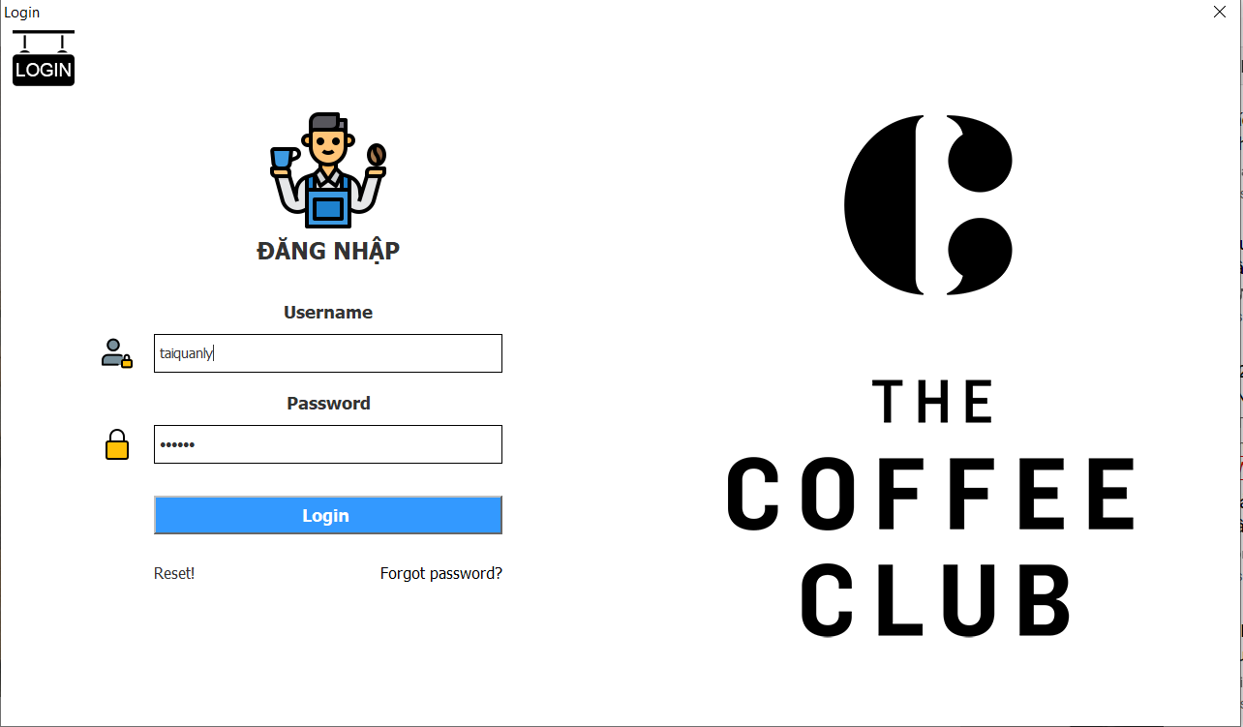

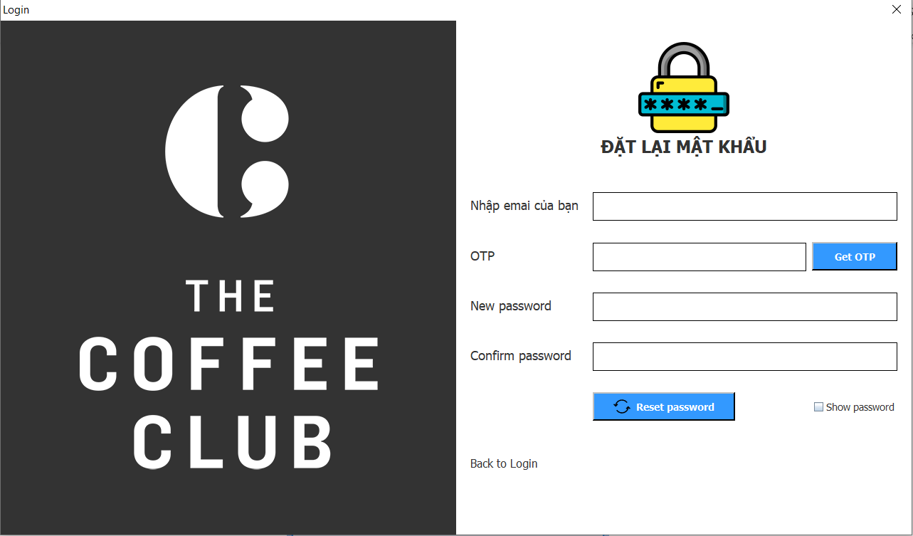

|  |  |
| --- | --- |
| Sự kiện | Công việc |
| Constructor | Init(); |
| lblBackToLoginMouseClicked | this.exitFormResetPass(); |
| lblForgotPasswordMouseClicked | this.openFormResetPass(); |
| btnLoginActionPerformed | this.login(); |
| lblForgotPasswordMousePressed | this.openFormResetPass(); |
| lblBackToLoginMousePressed | this.exitFormResetPass(); |
| btnLoginMouseEntered | this.setEntered(btnLogin); |
| btnLoginMouseExited | this.setDefaultButton(btnLogin); |
| lblResetMouseClicked | this.reset(); |
| lblResetMouseExited | lblReset.setForeground(Color.BLACK); |
| lblResetMouseEntered | lblReset.setForeground(new Color(102, 102, 102)); |
| lblForgotPasswordMouseEntered | lblForgotPassword.setForeground(new Color(102, 102, 102)); |
| lblForgotPasswordMouseExited | lblForgotPassword.setForeground(Color.BLACK); |
| btnGetOTPActionPerformed | this.getOTP(); |
| btnResetPasswordActionPerformed | this.resetPassword(); |
| cboShowPasswordActionPerformed | if (cboShowPassword.isSelected()) {  txtNewPassword.setEchoChar((char) 0);  txtConfirmPassword.setEchoChar((char) 0);  } else {  txtNewPassword.setEchoChar('*');  txtConfirmPassword.setEchoChar('*');  } |
| btnGetOTPMouseEntered | this.setEntered(btnGetOTP); |
| btnGetOTPMouseExited | this.setDefaultButton(btnGetOTP); |
| btnResetPasswordMouseEntered | this.setEntered(btnResetPassword); |
| btnResetPasswordMouseExited | this.setDefaultButton(btnResetPassword); |
| lblBackToLoginMouseEntered | lblBackToLogin.setForeground(new Color(102, 102, 102)); |
| lblBackToLoginMouseExited | lblBackToLogin.setForeground(Color.BLACK); |
| txtPasswordKeyReleased | this.dangNhapkey(evt); |

public class DangNhapJDialog extends javax.swing.JDialog {

/**

* Creates new form LoginJdialog

*/

public DangNhapJDialog(java.awt.Frame parent, boolean modal) {

super(parent, modal);

initComponents();

init();

}

AccountDAO dao = new AccountDAO();

int otp = 0;

TKQMK qmk;

private void init() {

this.setLocationRelativeTo(null);

this.setDisplay();

this.addWindowListener(new WindowAdapter() {

@Override

public void windowClosing(WindowEvent e){

dispose();

new WaitingJFrame().setVisible(true);

}

});

}

private void setDisplay() {

pnlLoginForm.setVisible(true);

}

private void openFormResetPass() {

pnlLoginForm.setVisible(false);

pnlResetPassword.setVisible(true);

}

private void exitFormResetPass() {

pnlLoginForm.setVisible(true);

pnlResetPassword.setVisible(false);

}

private void login() {

String username = txtUsername.getText();

String password = String.valueOf(txtPassword.getPassword());

Account acc = dao.selectById(username);

if (acc == null) {

MsgBox.alert(this, "Sai tên đăng nhập!");

} else if (!password.equals(acc.getPassworld())) {

MsgBox.alert(this, "Sai mật khẩu!");

} else {

Auth.user = acc;

this.dispose();

new MainJFrame().setVisible(true);

}

}

private void resetPassword() {

if (otp == 0) {

//thông báo vui nhập mã otp

System.out.println("vui lòng nhập mã otp");

} else if (otp == Integer.parseInt(txtOTP.getText())) {

if (txtNewPassword.getText().equalsIgnoreCase(txtConfirmPassword.getText())) {

dao.update(new Account(qmk.getUserName(), String.valueOf(txtNewPassword.getPassword()), qmk.getMaNV(), qmk.isVaiTro()));

//Thông báo đổi mk thành công

System.out.println("Đặt lại mật khẩu thành công");

otp = 0;

qmk = null;

} else {

//thông báo 2 mk nhap vào không giống nhau

System.out.println("2 mk nhập vào không giống nhau");

}

} else {

//thông báo mã OTP không khớp

System.out.println("mã OTP không khớp");

}

}

private void getOTP() {

boolean OTPTC = false;

otp = randomOTP();

List<TKQMK> list = new ArrayList<>();

list = dao.selectEmail();

for (TKQMK tkqmk : list) {

if (tkqmk.getEmail().equalsIgnoreCase(txtEmail.getText())) {

qmk = tkqmk;

Properties p = new Properties();

p.put("mail.smtp.auth", "true");

p.put("mail.smtp.starttls.enable", "true");

p.put("mail.smtp.host", "smtp.gmail.com");

p.put("mail.smtp.port", 587);

String username = "dhoa8488@gmail.com", password = "Ma1412pet@";

try {

Session s = Session.getInstance(p, new Authenticator() {

@Override

protected PasswordAuthentication getPasswordAuthentication() {

return new PasswordAuthentication(username, password);

}

});

String from = "TheCoffeeClub";

String to = txtEmail.getText();

String subject = "Mã xác thực tài khoản The Coffee Club";

String OTP = String.valueOf(otp);

String body = "Mã OTP: " + OTP;

Message message = new MimeMessage(s);

message.setFrom(new InternetAddress(from));

message.setRecipients(Message.RecipientType.TO, InternetAddress.parse(to));

message.setSubject(subject);

message.setText(body);

Transport.send(message);

OTPTC = true;

} catch (MessagingException | HeadlessException e) {

Logger.getLogger(DangNhapJDialog.class.getName()).log(Level.SEVERE, null, e);

}

}

}

if (OTPTC) {

//Thông báo lấy OTP thành công

System.out.println("lấy OTP thành công");

btnGetOTP.setEnabled(false);

} else {

//Thông báo lấy OTP thất bại

System.out.println("lấy OTP thất bại");

otp = 0;

}

}

private int randomOTP() {

Integer otprd = 0;

while (true) {

if (otprd.toString().length() < 6) {

Double randomotp = Math.random();

randomotp = randomotp * 1000000;

otprd = randomotp.intValue();

} else {

return otprd;

}

}

}

private void dangNhapkey(KeyEvent evt) {

if (evt.getKeyCode() == 10) {

this.login();

}

}

private void setEntered(JButton btn) {

// btn.setBackground(new Color(133, 233, 123));

//btn.setBackground(new Color(0, 190, 0));

btn.setBackground(new Color(0, 158, 0));

btn.setForeground(Color.WHITE);

}

private void setDefaultButton(JButton btn) {

btn.setBackground(new Color(51, 153, 255));

btn.setForeground(Color.WHITE);

}

private void reset() {

txtUsername.setText(null);

txtPassword.setText(null);

}

### Màn hình thông tin (AboutJDialog)

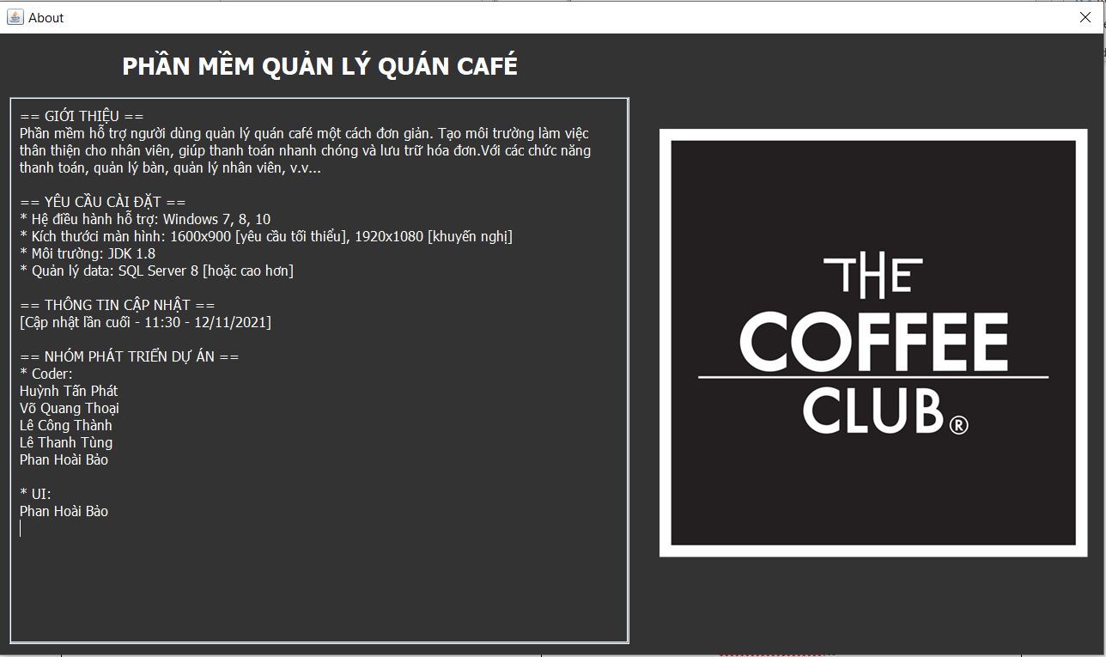

### Form chính (MainFrame)

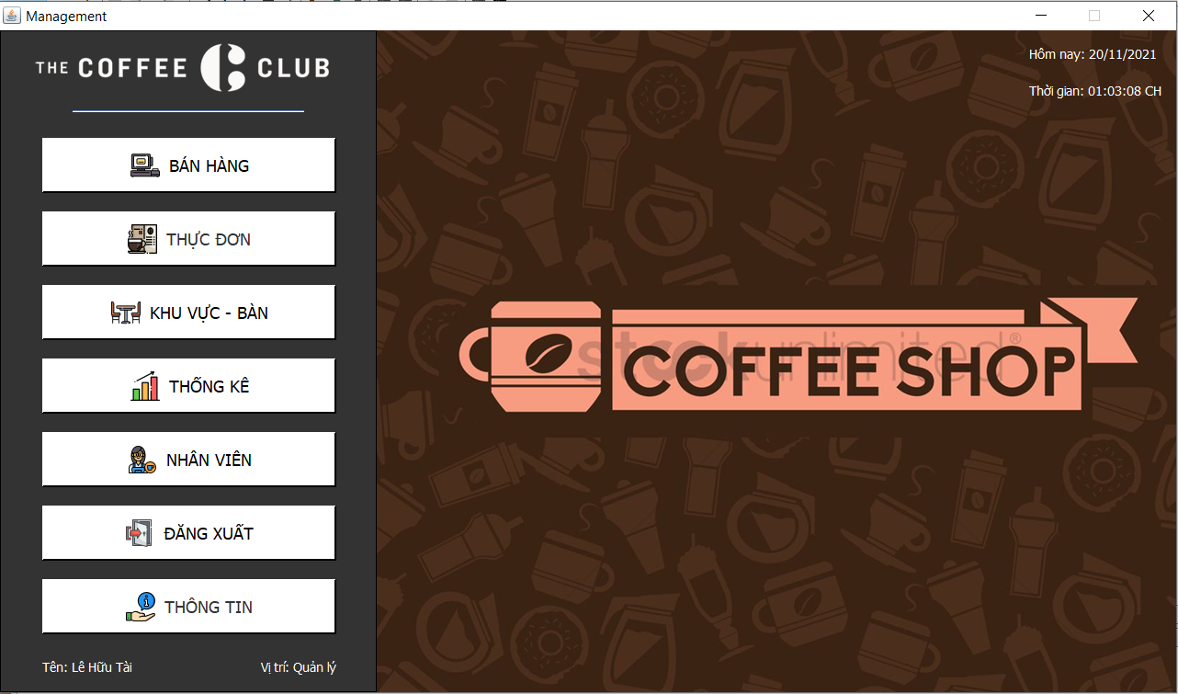

MÔ TẢ HOẠT ĐỘNG

|  |  |
| --- | --- |
| Sự kiện | Công việc |
| Constructor | Init(); |
| btnBanHang | openBanHang(); |
| btnBanHangMouseEntered | this.setEntered(btnBanHang); |
| btnBanHangMouseExited | this.setDefaultButton(btnBanHang); |
| btnThucDonActionPerformed | this.openThucDon(); |
| btnThucDonMouseEntered | this.setEntered(btnThucDon); |
| btnThucDonMouseExited | this.setDefaultButton(btnThucDon); |
| btnKhuVucActionPerformed | this.openKhuVuc(); |
| btnKhuVucMouseEntered | this.setEntered(btnKhuVuc); |
| btnKhuVucMouseExited | this.setDefaultButton(btnKhuVuc); |
| btnThongKeActionPerformed | this.openThongKe(); |
| btnThongKeMouseEntered | this.setEntered(btnThongKe); |
| btnThongKeMouseEntered | this.setEntered(btnThongKe); |
| btnNhanVienActionPerformed | this.openNhanVien(); |
| btnNhanVienMouseEntered | this.setEntered(btnNhanVien); |
| btnNhanVienMouseExited | this.setDefaultButton(btnNhanVien); |
| btnDangXuatActionPerformed | this.openDangXuat(); |
| btnDangXuatMouseEntered | this.setEntered(btnDangXuat); |
| btnDangXuatMouseExited | this.setDefaultButton(btnDangXuat); |
| btnAboutActionPerformed | this.openThongTin(); |
| btnAboutMouseEntered | this.setEntered(btnAbout); |
| btnAboutMouseExited | this.setDefaultButton(btnAbout); |

|  |  |
| --- | --- |
| HƯỚNG DẪN CÀI ĐẶT MÃ NGUỒN  public MainJFrame() {  initComponents();  init();  }  private void init() {  setLocationRelativeTo(null);  //Đồng hồ  new Timer(1000, new ActionListener() {  SimpleDateFormat formatTime = new SimpleDateFormat("hh:mm:ss aa");  public void actionPerformed(ActionEvent e) {  lblDongHo.setText("Thời gian: " + formatTime.format(new Date()));  }  }).start();  //Ngày tháng  Date date = new Date();  SimpleDateFormat formatDate = new SimpleDateFormat("dd/MM/yyyy");  lblLich.setText("Hôm nay: " + formatDate.format(date));  this.thongtinUser();  }  private void setEntered(JButton btn) {  btn.setBackground(new Color(51, 153, 255));  //btn.setBackground(new Color(145, 102, 72));  btn.setForeground(Color.WHITE);  }  private void setDefaultButton(JButton btn) {  btn.setBackground(Color.WHITE);  btn.setForeground(Color.BLACK);  }  public static void main(String args[]) {  try {  for (javax.swing.UIManager.LookAndFeelInfo info : javax.swing.UIManager.getInstalledLookAndFeels()) {  if ("Nimbus".equals(info.getName())) {  javax.swing.UIManager.setLookAndFeel(info.getClassName());  break;  }  }  } catch (ClassNotFoundException ex) {  java.util.logging.Logger.getLogger(MainJFrame.class.getName()).log(java.util.logging.Level.SEVERE, null, ex);  } catch (InstantiationException ex) {  java.util.logging.Logger.getLogger(MainJFrame.class.getName()).log(java.util.logging.Level.SEVERE, null, ex);  } catch (IllegalAccessException ex) {  java.util.logging.Logger.getLogger(MainJFrame.class.getName()).log(java.util.logging.Level.SEVERE, null, ex);  } catch (javax.swing.UnsupportedLookAndFeelException ex) {  java.util.logging.Logger.getLogger(MainJFrame.class.getName()).log(java.util.logging.Level.SEVERE, null, ex);  }  /* Create and display the form */  java.awt.EventQueue.invokeLater(new Runnable() {  public void run() {  new MainJFrame().setVisible(true);  }  });  }  private void openBanHang() {  if (Auth.isLogin()) {  new BanHangJDialog(this, true).setVisible(true);  } else {  System.out.println("Yeu cau dang nhap");  }  }  private void openThucDon() {  if (Auth.isLogin()) {  new ThucDonJDialog(this, true).setVisible(true);  } else {  System.out.println("Yeu cau dang nhap");  }  }  private void openKhuVuc() {  if (Auth.isLogin()) {  new KhuVucVaBanJDialog(this, true).setVisible(true);  } else {  System.out.println("Yeu cau dang nhap");  }  }  private void openThongKe() {  if (Auth.isLogin()) {  new ThongKeJDialog(this, true).setVisible(true);  } else {  System.out.println("Yeu cau dang nhap");  }  }  private void openNhanVien() {  if (Auth.isLogin()) {  new NhanVienJDialog(this, true).setVisible(true);  } else {  System.out.println("Yeu cau dang nhap");  }  }  private void openDangXuat() {  Auth.clear();  this.dispose();  new DangNhapJDialog(this, true).setVisible(true);  this.thongtinUser();  }  private void openThongTin() {  new AboutJDialog(this, true).setVisible(true);  }  private void thongtinUser() {  if (Auth.user != null) {  lblTenNhanVien.setText("Tên: " + Auth.nameNV());  String vt = Auth.isManager() ? "Quản lý" : "Thu Ngân";  lblViTri.setText("Vị trí: " + vt);  }  } |  |

### Form Wating (WatingJFrame)

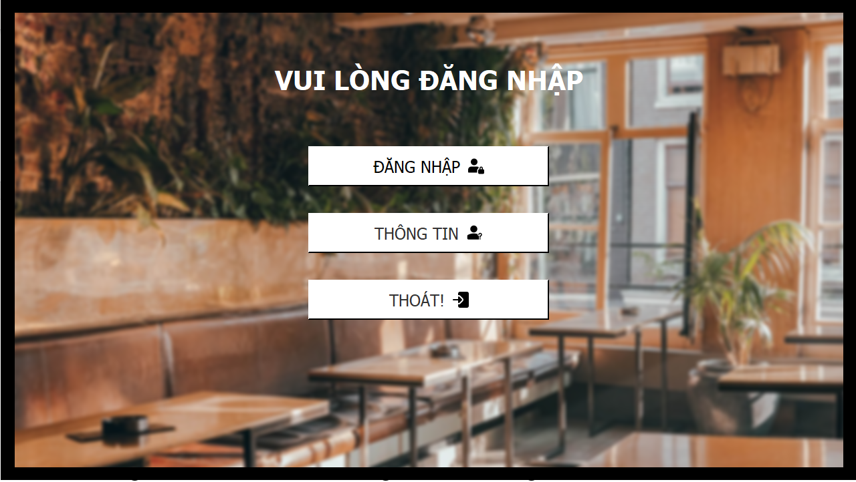

|  |  |
| --- | --- |
| Sự kiện | Công việc |
| Constructor | Init(); |
| btnDangNhapActionPerformed | this.dangNhap(); |
| btnInfoActionPerformed | new AboutJDialog(this, true).setVisible(true); |
| btnExitActionPerformed | System.exit(0); |
| btnDangNhapMouseEntered | this.setEntered(btnDangNhap); |
| btnInfoMouseEntered | this.setEntered(btnInfo); |
| btnExitMouseEntered | btnExit.setBackground(new Color(255, 102, 102));  btnExit.setForeground(Color.WHITE); |
| btnDangNhapMouseExited | this.setDefaultButton(btnDangNhap); |
| btnInfoMouseExited | this.setDefaultButton(btnInfo); |
| btnExitMouseExited | this.setDefaultButton(btnExit); |

private void init() {

setLocationRelativeTo(null);

new LoadingJDialog(this, true).setVisible(true);

}

private void dangNhap() {

this.dispose();

new DangNhapJDialog(this, true).setVisible(true);

}

private void setDefaultButton(JButton btn) {

btn.setBackground(Color.WHITE);

btn.setForeground(Color.BLACK);

}

private void setEntered(JButton btn) {

// btn.setBackground(new Color(89, 209, 89));

//btn.setBackground(new Color(0, 190, 0));

btn.setBackground(new Color(0, 158, 0));

btn.setForeground(Color.WHITE);

}

### Form Bán Hàng (BanHangJDialog)

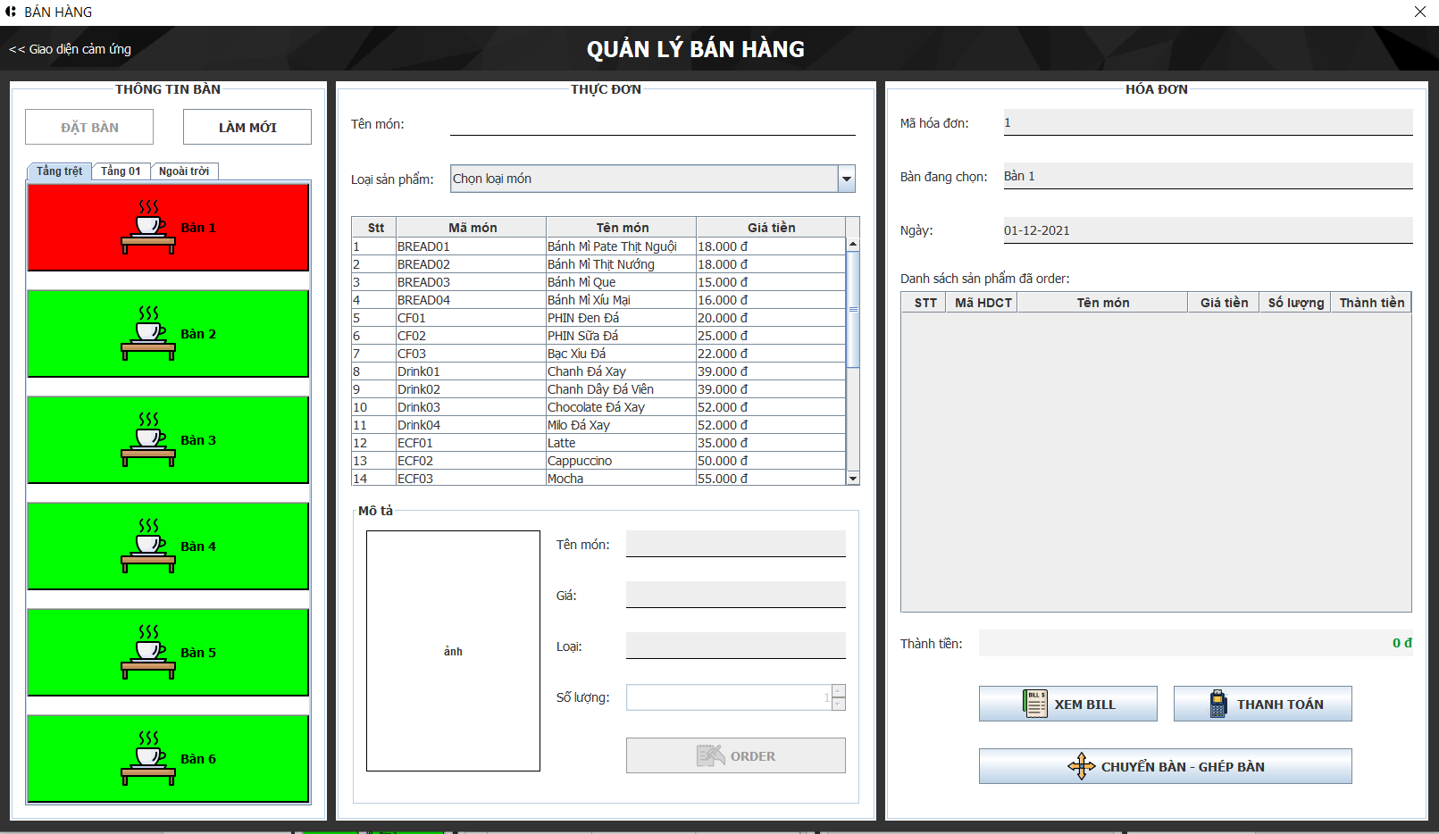

Màn hình bán hàng cảm ứng:



|  |  |
| --- | --- |
| Sự kiện | Công việc |
| Constructor | Init(); |
| txtTiemKiemTenMonKeyReleased | this.timKiemSP(); |
| btnDatBanActionPerformed | this.datBan(); |
| cboLoaiSPActionPerformed | this.chonLoaiMon(); |
| btnOrderActionPerformed | this.insertHDCT(); |
| btnThanhToanActionPerformed | this.thanhToan(); |
| btnLamMoiActionPerformed | this.fillTTB();  this.resetHD();  btnDatBan.setEnabled(false); |
| btnXemBillActionPerformed | this.xembill(); |
| btnGopBanGhepBanActionPerformed | this.chuyenGhepBan(); |
| tblSanPhamMousePressed | this.clickTableSP(); |
| tblHoaDonMousePressed | this.capNhatSoLuong(); |

public BanHangJDialog(java.awt.Frame parent, boolean modal) {

super(parent, modal);

initComponents();

init();

}

private int rowsp, vtT;

private float TTHD = 0;

private String keyWorld, getMaBan = "";

private boolean ktgb;

BanDAO daoB = new BanDAO();

MenuDAO daomn = new MenuDAO();

HoaDonDAO daohd = new HoaDonDAO();

KhuVucDAO daokv = new KhuVucDAO();

LoaiMonDAO daolm = new LoaiMonDAO();

HoaDonCTDAO daohdct = new HoaDonCTDAO();

NhanVienDAO daonv = new NhanVienDAO();

DefaultTableCellRenderer renderer;

private Locale localeVN = new Locale("vi", "VN");

private NumberFormat currencyVN = NumberFormat.getCurrencyInstance(localeVN);

private void init() {

this.setIconImage(XImage.getAppIcon());

this.setLocationRelativeTo(null);

this.setHeaderTable(tblHoaDon.getTableHeader());

this.setHeaderTable(tblSanPham.getTableHeader());

this.HeaderRendererDHCT(tblHoaDon);

this.HeaderRendererMenu(tblSanPham);

keyWorld = txtTiemKiemTenMon.getText();

this.fillTableSP();

this.fillTTB();

this.fillComBoBox();

}

private void setHeaderTable(JTableHeader a) {

JTableHeader header = a;

header.setFont(new Font("Dialog", Font.BOLD, 14));

}

private void HeaderRendererDHCT(JTable table) {

DefaultTableCellRenderer centerRenderer = new DefaultTableCellRenderer();

DefaultTableCellRenderer rightRenderer = new DefaultTableCellRenderer();

centerRenderer.setHorizontalAlignment(JLabel.CENTER);

rightRenderer.setHorizontalAlignment(JLabel.RIGHT);

table.getColumnModel().getColumn(0).setCellRenderer(centerRenderer);

table.getColumnModel().getColumn(1).setCellRenderer(centerRenderer);

table.getColumnModel().getColumn(4).setCellRenderer(centerRenderer);

table.getColumnModel().getColumn(3).setCellRenderer(rightRenderer);

table.getColumnModel().getColumn(5).setCellRenderer(rightRenderer);

}

private void HeaderRendererMenu(JTable table) {

DefaultTableCellRenderer centerRenderer = new DefaultTableCellRenderer();

DefaultTableCellRenderer rightRenderer = new DefaultTableCellRenderer();

centerRenderer.setHorizontalAlignment(JLabel.CENTER);

rightRenderer.setHorizontalAlignment(JLabel.RIGHT);

table.getColumnModel().getColumn(0).setCellRenderer(centerRenderer);

table.getColumnModel().getColumn(1).setCellRenderer(centerRenderer);

table.getColumnModel().getColumn(3).setCellRenderer(rightRenderer);

}

private void fillTableSP() {

DefaultTableModel model = (DefaultTableModel) tblSanPham.getModel();

model.setRowCount(0);

int i = 1;

try {

List<Menu> list = daomn.selectByKeyword(keyWorld);

for (Menu mon : list) {

Object[] row = {

i,

mon.getMaMon(),

mon.getTenMon(),

currencyVN.format(mon.getGia())

};

model.addRow(row);

i++;

}

} catch (Exception e) {

}

}

private void timKiemSP() {

keyWorld = txtTiemKiemTenMon.getText();

if (keyWorld.equals("")) {

fillTableSP();

cboLoaiSP.setSelectedIndex(0);

} else {

fillTableSP();

}

}

private void editSP() {

String maMon = (String) tblSanPham.getValueAt(this.rowsp, 1);

Menu mon = daomn.selectById(maMon);

if (mon != null) {

this.setFormSP(mon);

}

}

private void setFormSP(Menu mon) {

txtTenMon.setText(mon.getTenMon());

txtGia.setText(currencyVN.format(mon.getGia()));

txtLoaiMon.setText(mon.getMaLoai());

lblAnhMon.setText("");

lblAnhMon.setIcon(XImage.readmon(mon.getHinhAnh(), lblAnhMon.getWidth(), lblAnhMon.getHeight()));

}

private void clickTableSP() {

if (!txtMaHoaDon.getText().isEmpty()) {

this.rowsp = tblSanPham.getSelectedRow();

this.editSP();

spnSoLuong.setValue(1);

btnOrder.setEnabled(ktgb);

spnSoLuong.setEnabled(ktgb);

}

}

private void fillTTB() {

tabBan.removeAll();

try {

List<KhuVuc> list = daokv.selectAll();

for (KhuVuc kv : list) {

tabBan.add(kv.getTenKV(), taoPanel(taoListButton(kv)));

}

tabBan.setBackground(Color.WHITE);

} catch (Exception e) {

}

tabBan.setAutoscrolls(true);

}

private JPanel taoPanel(List<JButton> btn) {

JPanel kv = new JPanel();

kv.setPreferredSize(new Dimension(320, 722));

kv.setMaximumSize(new Dimension(320, 900));

kv.setAutoscrolls(true);

kv.setLayout(new GridLayout(6, 0, 20, 20));

kv.setBackground(Color.WHITE);

for (JButton btn1 : btn) {

kv.add(btn1);

}

return kv;

}

private List<JButton> taoListButton(KhuVuc kv) {

List<JButton> listban = new ArrayList<>();

List<Ban> list1 = daoB.findByIdKhuVuc(kv.getMaKV());

List<HoaDon> list = daohd.selectAll();

for (Ban b : list1) {

JButton btn = new JButton();

btn.setText(b.getTenBan());

btn.setIcon(XImage.read("coffee-cup.png"));

btn.setPreferredSize(new Dimension(120, 120));

btn.setBorder(new BevelBorder(1, Color.black, Color.gray));

btn.setBackground(Color.GREEN);

btn.setForeground(Color.BLACK);

btn.setFont(new Font("Tahoma", 1, 14));

btn.setFocusable(false);

btn.setToolTipText(b.getMaBan());

for (HoaDon hd : list) {

if (b.getMaBan().equals(hd.getMaBan()) && !hd.isTrangThai()) {

try {

String maBG = b.getGhepBan();

if (!"".equals(maBG)) {

btn.setText(b.getTenBan() + "-" + daoB.selectTenBan(b.getGhepBan()));

if (ktHdBanGhep(b.getMaBan())) {

btn.setBackground(Color.orange);

} else {

btn.setBackground(Color.red);

}

} else {

btn.setBackground(Color.red);

}

} catch (Exception e) {

}

break;

}

}

btn.addMouseListener(new MouseListener() {

@Override

public void mouseClicked(MouseEvent e) {

}

@Override

public void mousePressed(MouseEvent e) {

List<KhuVuc> listkv = daokv.selectAll();

int i = 0;

for (KhuVuc kv1 : listkv) {

if (kv1.getMaKV().equals(b.getMaKV())) {

vtT = i;

} else {

i++;

}

}

getMaBan = b.getMaBan();

HoaDon hd = daohd.selectByMahd(b.getMaBan());

if (hd != null) {

List<HoaDonCT> list = daohdct.selectHDCTByHD(hd.getMaHD());

String maBG = b.getGhepBan();

if (!"".equals(maBG) && list.isEmpty()) {

if (!hd.isTrangThai()) {

editHD(hd);

fillTbHD();

tabBan.setSelectedIndex(vtT);

btnThanhToan.setEnabled(false);

btnXemBill.setEnabled(false);

btnGopBanGhepBan.setEnabled(false);

btnDatBan.setEnabled(false);

btnOrder.setEnabled(false);

spnSoLuong.setEnabled(false);

ktgb = false;

}

} else {

if (!hd.isTrangThai()) {

editHD(hd);

fillTbHD();

tabBan.setSelectedIndex(vtT);

btnThanhToan.setEnabled(true);

btnXemBill.setEnabled(true);

btnGopBanGhepBan.setEnabled(true);

btnDatBan.setEnabled(false);

ktgb = true;

}

}

} else {

resetHD();

tabBan.setSelectedIndex(vtT);

btnOrder.setEnabled(false);

btnThanhToan.setEnabled(false);

btnXemBill.setEnabled(false);

btnDatBan.setEnabled(true);

btnGopBanGhepBan.setEnabled(false);

spnSoLuong.setEnabled(false);

ktgb = true;

}

}

@Override

public void mouseReleased(MouseEvent e) {

}

@Override

public void mouseEntered(MouseEvent e) {

}

@Override

public void mouseExited(MouseEvent e) {

}

});

listban.add(btn);

}

return listban;

}

private boolean ktHdBanGhep(String maBan) {

HoaDon hd = daohd.selectByMahd(maBan);

List<HoaDonCT> list = daohdct.selectHDCTByHD(hd.getMaHD());

return list.isEmpty();

}

private void datBan() {

String maBan = getMaBan;

NhanVien nv = daonv.selectById(Auth.user.getMaNV());

if (!maBan.equals("")) {

try {

daohd.insert(new HoaDon(maBan, nv.getMaNV(), new Date(), 0, false, nv.getTenNV()));

HoaDon hd = daohd.selectByMahd(maBan);

this.editHD(hd);

} catch (Exception e) {

new ThongBaoJDialog(null, true).alert(2, "Lỗi truy vấn!");

}

} else {

new ThongBaoJDialog(null, true).alert(2, "Chưa chọn bàn!!!");

}

getMaBan = "";

this.fillTTB();

tabBan.setSelectedIndex(vtT);

btnThanhToan.setEnabled(true);

btnXemBill.setEnabled(true);

btnGopBanGhepBan.setEnabled(true);

btnDatBan.setEnabled(false);

}

private void editHD(HoaDon hd) {

txtMaHoaDon.setText(String.valueOf(hd.getMaHD()));

txtBanDangChon.setText(daoB.selectTenBan(hd.getMaBan()));

SimpleDateFormat formatter = new SimpleDateFormat("dd-MM-yyyy");

txtNgay.setText(formatter.format(hd.getNgayHD()));

}

private void fillComBoBox() {

DefaultComboBoxModel model = (DefaultComboBoxModel) cboLoaiSP.getModel();

model.removeAllElements();

List<LoaiMon> list = daolm.selectAll();

model.addElement("Chọn loại món");

for (LoaiMon lm : list) {

model.addElement(lm.toString());

}

}

private void chonLoaiMon() {

String loaiMon = (String) cboLoaiSP.getSelectedItem();

if (loaiMon != null) {

String[] key = loaiMon.split("-");

if (key.length == 2) {

keyWorld = key[1];

fillTableSP();

} else {

keyWorld = "";

fillTableSP();

}

}

}

private void fillTbHD() {

DefaultTableModel model = (DefaultTableModel) tblHoaDon.getModel();

model.setRowCount(0);

float TT = 0;

float ttmon;

int i = 1;

try {

List<HoaDonCT> list = daohdct.selectHDCTByHD(Integer.valueOf(txtMaHoaDon.getText()));

for (HoaDonCT hdct : list) {

ttmon = hdct.getDonGia() * hdct.getSoLuong();

Object[] row = {

i,

hdct.getMaHDCT(),

hdct.getTenMon(),

currencyVN.format(hdct.getDonGia()),

hdct.getSoLuong(),

currencyVN.format(ttmon)

};

model.addRow(row);

TT = TT + ttmon;

i++;

}

txtThanhTien.setText(currencyVN.format(TT));

TTHD = TT;

} catch (NumberFormatException e) {

System.out.println(e);

}

}

public void fillTbHDdc(Integer Mahd) {

DefaultTableModel model = (DefaultTableModel) tblHoaDon.getModel();

model.setRowCount(0);

int i = 1;

float TT = 0;

float ttmon;

try {

List<HoaDonCT> list = daohdct.selectHDCTByHD(Mahd);

for (HoaDonCT hdct : list) {

ttmon = hdct.getDonGia() * hdct.getSoLuong();

Object[] row = {

i,

hdct.getMaHDCT(),

hdct.getTenMon(),

currencyVN.format(hdct.getDonGia()),

hdct.getSoLuong(),

currencyVN.format(ttmon)

};

model.addRow(row);

TT = TT + ttmon;

i++;

}

txtThanhTien.setText(currencyVN.format(TT));

TTHD = TT;

} catch (Exception e) {

System.out.println(e);

}

}

private void oderMon() {

if (txtMaHoaDon.getText() != null) {

String maMon = (String) tblSanPham.getValueAt(this.rowsp, 1);

Menu mon = daomn.selectById(maMon);

int sl = (int) spnSoLuong.getValue();

daohdct.insert(new HoaDonCT(Integer.valueOf(txtMaHoaDon.getText()), mon.getMaMon(), sl, mon.getGia(), mon.getTenMon()));

this.fillTbHD();

} else {

new ThongBaoJDialog(null, true).alert(2, "Chưa đặt bàn không thể Order");

}

}

private void updateTT() {

HoaDon hd = daohd.selectById(Integer.valueOf(txtMaHoaDon.getText()));

daohd.updateTT(TTHD, hd.getMaHD(), true);

this.xuatBill(hd.getMaHD());

Ban ban = daoB.selectById(hd.getMaBan());

if (!ban.getGhepBan().equals("")) {

String[] BanGheps=ban.getGhepBan().split("-");

for (int i = 0; i < BanGheps.length; i++) {

if (!BanGheps[i].equals("")) {

HoaDon hdgb = daohd.selectByMahd(BanGheps[i]);

daohd.delete(hdgb.getMaHD());

daoB.updateGB("", BanGheps[i]);

}

}

daoB.updateGB("", ban.getMaBan());

}

}

private void xembill() {

daohd.updateTT(TTHD, Integer.valueOf(txtMaHoaDon.getText()), false);

String sourceFileName = "report\\reportHoaDon.jasper";

Map map = new HashMap();

map.put("MaHD", Integer.valueOf(txtMaHoaDon.getText()));

JdbcHelper jdbc = new JdbcHelper();

JasperViewer jasperViewer = null;

try {

JasperPrint rp = JasperFillManager.fillReport(sourceFileName, map, jdbc.connection);

jasperViewer = new JasperViewer(rp, false);

JDialog jdl = new JDialog(this);

jdl.setContentPane(jasperViewer.getContentPane());

jdl.setSize(jasperViewer.getSize());

jdl.setTitle("Xem Hóa Đơn");

jdl.setLocationRelativeTo(null);

jdl.setVisible(true);

} catch (JRException ex) {

System.out.println(ex.getMessage());

}

}

private void xuatBill(int mahd) {

LocalDateTime now = LocalDateTime.now();

DateTimeFormatter formatter = DateTimeFormatter.ofPattern("dd_MM_yyyy_hh_mm_ss");

String sourceFileName = "report\\reportHoaDon.jasper";

File file = new File("C:\\Users\\" + System.getProperty("user.name") + "\\OneDrive\\Desktop\\Bill");

if (!file.exists()) {

file.mkdir();

}

String tenfile = "C:\\Users\\" + System.getProperty("user.name") + "\\OneDrive\\Desktop\\Bill\\Bill " + now.format(formatter) + ".pdf";

Map map = new HashMap();

map.put("MaHD", mahd);

JdbcHelper jdbc = new JdbcHelper();

JasperViewer jasperViewer = null;

try {

String rp = JasperFillManager.fillReportToFile(sourceFileName, map, jdbc.connection);

JasperExportManager.exportReportToPdfFile(rp, tenfile);

jasperViewer = new JasperViewer(rp, false);

JDialog jdl = new JDialog(this);

jdl.setContentPane(jasperViewer.getContentPane());

jdl.setSize(jasperViewer.getSize());

jdl.setTitle("Xem Hóa Đơn");

jdl.setLocationRelativeTo(null);

jdl.setVisible(true);

new ThongBaoJDialog(null, true).alert(1, "Bill đã được lưu trong thư mục Bill trên Màn Hình Chính ");

} catch (JRException ex) {

System.out.println(ex.getMessage());

}

}

private void resetHD() {

try {

txtMaHoaDon.setText(null);

txtBanDangChon.setText(null);

txtNgay.setText(null);

DefaultTableModel model = (DefaultTableModel) tblHoaDon.getModel();

model.setRowCount(0);

txtThanhTien.setText(null);

btnOrder.setEnabled(false);

btnThanhToan.setEnabled(false);

btnXemBill.setEnabled(false);

btnGopBanGhepBan.setEnabled(false);

btnDatBan.setEnabled(true);

spnSoLuong.setEnabled(false);

this.fillTTB();

} catch (Exception e) {

}

}

private void thanhToan() {

this.updateTT();

this.resetHD();

TTHD = 0;

btnDatBan.setEnabled(false);

}

private void chuyenGhepBan() {

new ChuyenGhepBanJDialog(null, true, Integer.valueOf(txtMaHoaDon.getText()), this).setVisible(true);

}

private void capNhatSoLuong(MouseEvent evt) {

if (evt.getClickCount() == 2) {

int rowsl = tblHoaDon.getSelectedRow();

HoaDonCT hdct = daohdct.selectById((Integer) tblHoaDon.getValueAt(rowsl, 1));

new CapNhatSanPhamJDialog(null, true, this, hdct).setVisible(true);

}

}

public void resetForm() {

this.fillTTB();

this.resetHD();

btnDatBan.setEnabled(false);

}

### Form Cập nhật sản phẩm (CapNhatJDialog)

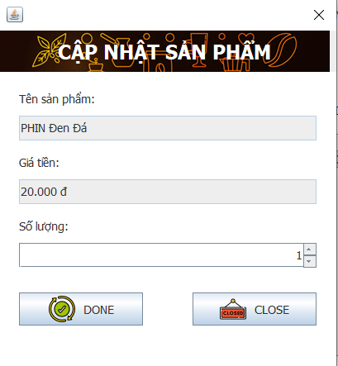

Màn hình cập nhật sản phẩm cảm ứng:

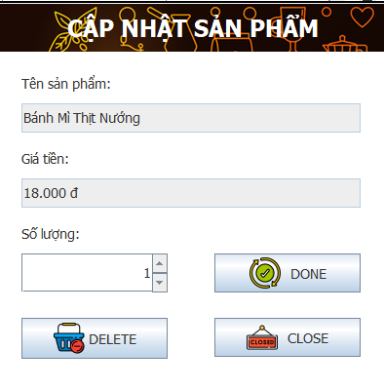

|  |  |
| --- | --- |
| Sự kiện | Công việc |
| Constructor | Init(); |
| btnDoneActionPerformed | this.updateSL(); |
| btnCloseActionPerformed | this.dispose(); |

public CapNhatSanPhamJDialog(java.awt.Frame parent, boolean modal) {

super(parent, modal);

initComponents();

setLocationRelativeTo(null);

}

private HoaDonShow hds;

BanHangJDialog athis;

HoaDonCTDAO daohdct = new HoaDonCTDAO();

Locale localeVN = new Locale("vi", "VN");

NumberFormat currencyVN = NumberFormat.getCurrencyInstance(localeVN);

public CapNhatSanPhamJDialog(java.awt.Frame parent, boolean modal, BanHangJDialog bhjd, HoaDonShow HDCT) {

super(parent, modal);

initComponents();

setLocationRelativeTo(null);

this.setHDCT(HDCT);

athis = bhjd;

}

private void setHDCT(HoaDonShow HDCT) {

txtTenSP.setText(HDCT.getTenMon());

txtGiaTienSP.setText(currencyVN.format(HDCT.getDonGia()));

spnSoLuong.setValue(HDCT.getSoLuong());

hds = HDCT;

}

private void updateSL() {

hds.setSoLuong((int) spnSoLuong.getValue());

daohdct.updateSl(hds);

HoaDonCT hdct = daohdct.selectById(hds.getMaHDCT());

athis.fillTbHDdc(hdct.getMaHD());

this.dispose();

}

### Form chuyền bàn – ghép bàn (ChuyenGhepBanJDialog)

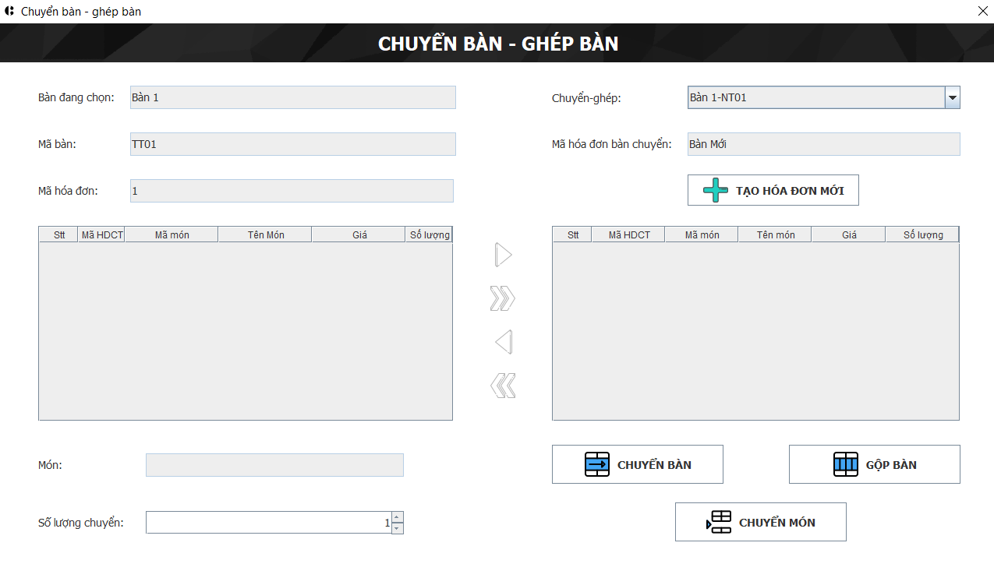

Màn hình cảm ứng chuyền bàn – ghép bàn

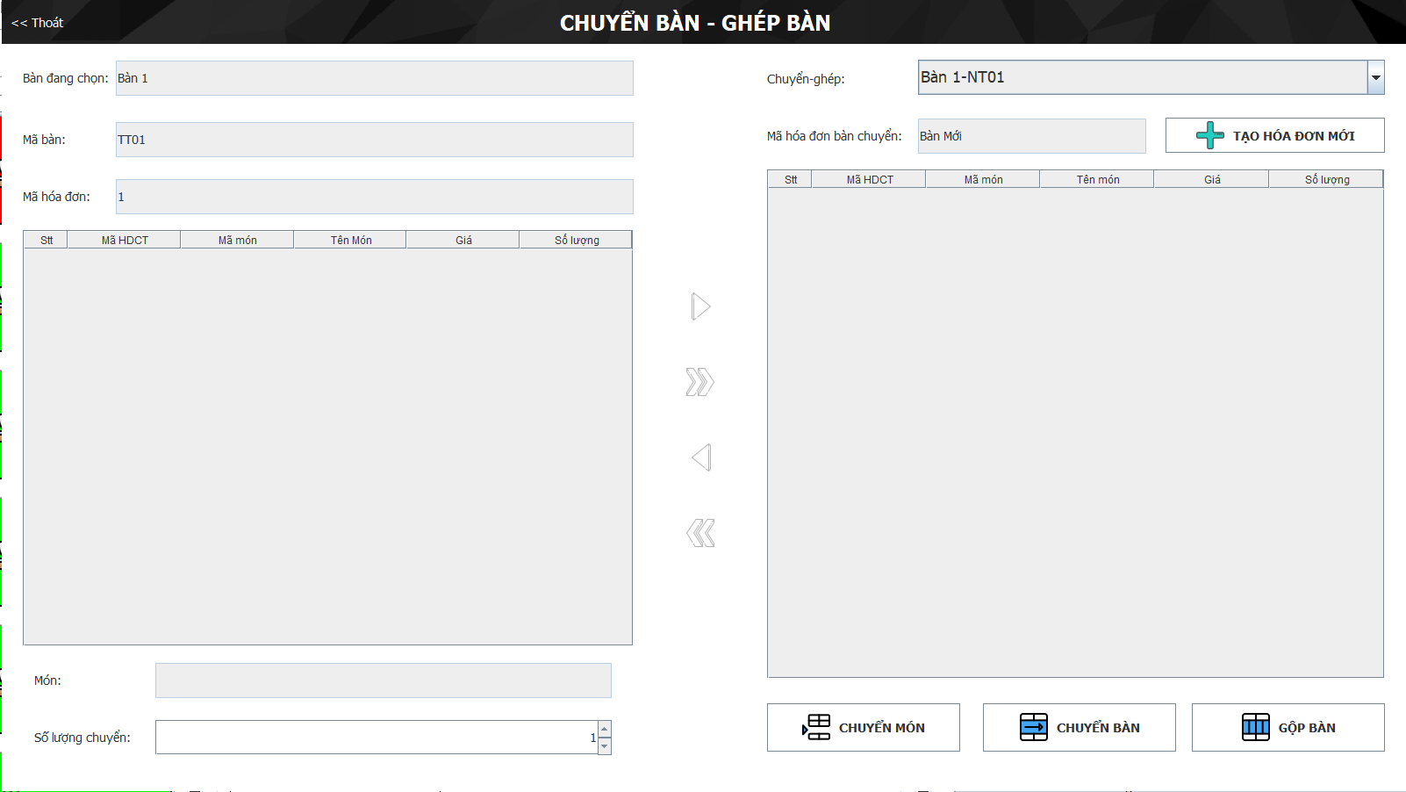

|  |  |
| --- | --- |
| Sự kiện | Công việc |
| Constructor | loadTTBan(MaHD);  fillTable1(MaHD);  loadDSBan(MaHD);  this.athis=bhjd; |
| cboChuyenGhepActionPerformed | this.chuyenBan(); |
| btnChuyenMotRowActionPerformed | this.chuyen1(); |
| btnChuyenToanBoActionPerformed | this.chuyenAll(); |
| btnCloseActionPerformed | this.close(); |
| tblHoaDonGocMousePressed | this.loadMon(); |
| tblHoaDonDaChuyenMousePressed |  |

public ChuyenGhepBanJDialog(java.awt.Frame parent, boolean modal, Integer MaHD, BanHangJDialog bhjd) {

super(parent, modal);

this.initComponents();

this.init(MaHD, bhjd);

}

BanDAO daoban = new BanDAO();

HoaDonDAO daohd = new HoaDonDAO();

HoaDonCTDAO daohdct = new HoaDonCTDAO();

NhanVienDAO daonv = new NhanVienDAO();

Locale localeVN = new Locale("vi", "VN");

NumberFormat currencyVN = NumberFormat.getCurrencyInstance(localeVN);

private BanHangJDialog athis;

private HoaDon hd1, hd2;

private void init(Integer MaHD, BanHangJDialog bhjd) {

this.addClosing();

this.setIconImage(XImage.getAppIcon());

this.setLocationRelativeTo(null);

this.loadTTBan(MaHD);

this.fillTable1(MaHD);

this.loadDSBan(MaHD, 0);

this.athis = bhjd;

}

private void fillTable1(Integer MaHD) {

DefaultTableModel model = (DefaultTableModel) tblHoaDonGoc.getModel();

model.setRowCount(0);

int i = 1;

try {

List<HoaDonCT> list = daohdct.selectHDCTByHD(MaHD);

for (HoaDonCT hdct : list) {

Object[] row = {

i,

hdct.getMaHDCT(),

hdct.getMaMon(),

hdct.getTenMon(),

currencyVN.format(hdct.getDonGia()),

hdct.getSoLuong(),};

model.addRow(row);

i++;

}

} catch (Exception e) {

}

}

private void loadTTBan(Integer MaHD) {

HoaDon hd = daohd.selectById(MaHD);

Ban b = daoban.selectById(hd.getMaBan());

hd1 = hd;

txtBanDangChon.setText(daoban.selectTenBan(hd.getMaBan()));

txtMaBan.setText(hd.getMaBan());

txtMaHoaDon.setText(String.valueOf(hd.getMaHD()));

if (!b.getGhepBan().equals("")) {

btnGopBan.setEnabled(false);

}

}

private void loadMon(int hdct) {

HoaDonCT hdcts = daohdct.selectById(hdct);

txtMon.setText(hdcts.getTenMon());

SpinnerModel model = new SpinnerNumberModel(hdcts.getSoLuong(), 1, hdcts.getSoLuong(), 1);

spnSoLuongChuyen.setModel(model);

spnSoLuongChuyen.setValue(1);

}

private void loadDSBan(Integer maHD, int i) {

DefaultComboBoxModel model = (DefaultComboBoxModel) cboChuyenGhep.getModel();

model.removeAllElements();

List<HoaDon> listHD = daohd.selectAllcTT(maHD);

List<Ban> listB = daoban.selectAll();

boolean kt = false, kt1 = false;

Ban bc = null;

for (Ban b : listB) {

if (b.getMaBan().equals(txtMaBan.getText())) {

kt = true;

bc = b;

break;

}

}

if (kt) {

listB.remove(bc);

}

for (Ban b : listB) {

if (listHD.isEmpty()) {

if (!b.getMaBan().equals(txtMaBan.getText())) {

model.addElement(b.toString());

}

} else {

for (HoaDon hd : listHD) {

if (b.getMaBan().equals(hd.getMaBan())) {

kt1 = true;

break;

} else {

kt1 = false;

}

}

if (kt1) {

model.addElement(b.toString() + "-(Có HD)");

} else {

model.addElement(b.toString());

}

}

}

cboChuyenGhep.setSelectedIndex(i);

this.loadMahdC(model.getElementAt(i).toString());

}

private void loadMahdC(String ttb) {

String[] TTB = ttb.split("-");

if (TTB.length == 3) {

String maBan = TTB[1];

Ban b = daoban.selectById(maBan);

Ban b1 = daoban.selectById(txtMaBan.getText());

if (!b.getGhepBan().equals("")) {

btnChuyenBan.setEnabled(false);

btnChuyenMon.setEnabled(false);

btnGopBan.setEnabled(false);

} else {

btnChuyenBan.setEnabled(true);

btnChuyenMon.setEnabled(true);

if (b1.getGhepBan().equals("")) {

btnGopBan.setEnabled(true);

} else {

btnGopBan.setEnabled(false);

}

}

HoaDon hd = daohd.selectByMahd(maBan);

hd2 = hd;

txtMaHoaDonBanChuyen.setText(hd.getMaHD() + "");

this.fillTable2(hd.getMaHD());

btnTaoHDMoi.setEnabled(false);

} else {

String maBan = TTB[1];

Ban b = daoban.selectById(maBan);

if (b.getGhepBan().equals("")) {

btnChuyenBan.setEnabled(true);

btnChuyenMon.setEnabled(true);

}

txtMaHoaDonBanChuyen.setText("Bàn Mới");

DefaultTableModel model = (DefaultTableModel) tblHoaDonDaChuyen.getModel();

model.setRowCount(0);

btnTaoHDMoi.setEnabled(true);

}

}

private void chonBan() {

if (cboChuyenGhep.getSelectedItem() != null) {

String ttb = cboChuyenGhep.getSelectedItem().toString();

this.loadMahdC(ttb);

}

}

private void fillTable2(Integer Mahd) {

DefaultTableModel model = (DefaultTableModel) tblHoaDonDaChuyen.getModel();

model.setRowCount(0);

int i = 1;

try {

List<HoaDonCT> list = daohdct.selectHDCTByHD(Mahd);

for (HoaDonCT hdct : list) {

Object[] row = {

i,

hdct.getMaHDCT(),

hdct.getMaMon(),

hdct.getTenMon(),

currencyVN.format(hdct.getDonGia()),

hdct.getSoLuong(),};

model.addRow(row);

i++;

}

} catch (Exception e) {

}

}

private void chuyenHdctR(int rows) {

int mahdct = (int) tblHoaDonGoc.getValueAt(rows, 1);

HoaDonCT hdct = daohdct.selectById(mahdct);

hdct.setMaHD(Integer.valueOf(txtMaHoaDonBanChuyen.getText()));

this.daohdct.update(hdct);

}

private void taoHDMoi() {

String ttb = cboChuyenGhep.getSelectedItem().toString();

int i = cboChuyenGhep.getSelectedIndex();

NhanVien nv = daonv.selectById(Auth.user.getMaNV());

String[] ttBSplit = ttb.split("-");

HoaDon hdm = new HoaDon(ttBSplit[1], nv.getMaNV(), new Date(), 0, false, nv.getTenNV());

daohd.insert(hdm);

HoaDon hdmt = daohd.selectByMahd(ttBSplit[1]);

txtMaHoaDonBanChuyen.setText(hdmt.getMaHD() + "");

btnTaoHDMoi.setEnabled(false);

this.loadDSBan(Integer.valueOf(txtMaHoaDon.getText()), i);

}

private void chuyenR() {

if (txtMaHoaDonBanChuyen.getText().equals("Bàn Mới")) {

new ThongBaoJDialog(null, true).alert(2, "Bàn mới chưa có hóa đơn không thể chuyên món!!!");

} else {

int rows = tblHoaDonGoc.getSelectedRow();

if (rows == -1) {

new ThongBaoJDialog(null, true).alert(2, "Chưa chọn món!!!");

} else {

int sld = (int) tblHoaDonGoc.getValueAt(rows, 5), sls;

int slc = (int) spnSoLuongChuyen.getValue();

if (slc < sld) {

int mahdct = (int) tblHoaDonGoc.getValueAt(rows, 1);

HoaDonCT hdct = daohdct.selectById(mahdct);

sls = sld - slc;

hdct.setSoLuong(sls);

daohdct.update(hdct);

hdct.setMaHD(Integer.valueOf(txtMaHoaDonBanChuyen.getText()));

hdct.setSoLuong(slc);

daohdct.insert(hdct);

} else {

this.chuyenHdctR(rows);

}

fillTable1(Integer.valueOf(txtMaHoaDon.getText()));

fillTable2(Integer.valueOf(txtMaHoaDonBanChuyen.getText()));

}

}

}

private void chuyenAllR() {

if (txtMaHoaDonBanChuyen.getText().equals("Bàn Mới")) {

new ThongBaoJDialog(null, true).alert(2, "Bàn mới chưa có hóa đơn không thể chuyên món!!!");

} else {

for (int i = 0; i < tblHoaDonGoc.getRowCount(); i++) {

this.chuyenHdctR(i);

}

fillTable1(Integer.valueOf(txtMaHoaDon.getText()));

fillTable2(Integer.valueOf(txtMaHoaDonBanChuyen.getText()));

}

}

private void chuyenHdctL(int rows) {

int mahdct = (int) tblHoaDonDaChuyen.getValueAt(rows, 1);

HoaDonCT hdct = daohdct.selectById(mahdct);

hdct.setMaHD(Integer.valueOf(txtMaHoaDon.getText()));

daohdct.update(hdct);

}

private void chuyenL() {

if (txtMaHoaDonBanChuyen.getText().equals("Bàn Mới")) {

new ThongBaoJDialog(null, true).alert(2, "Bàn mới chưa có hóa đơn không thể chuyên món!!!");

} else {

int rows = tblHoaDonDaChuyen.getSelectedRow();

if (rows == -1) {

new ThongBaoJDialog(null, true).alert(2, "Chưa chọn món!!!");

} else {

int sld = (int) tblHoaDonDaChuyen.getValueAt(rows, 5), sls;

int slc = (int) spnSoLuongChuyen.getValue();

if (slc < sld) {

int mahdct = (int) tblHoaDonDaChuyen.getValueAt(rows, 1);

HoaDonCT hdct = daohdct.selectById(mahdct);

sls = sld - slc;

hdct.setSoLuong(sls);

daohdct.update(hdct);

hdct.setMaHD(Integer.valueOf(txtMaHoaDon.getText()));

hdct.setSoLuong(slc);

daohdct.insert(hdct);

} else {

chuyenHdctL(rows);

}

fillTable1(Integer.valueOf(txtMaHoaDon.getText()));

fillTable2(Integer.valueOf(txtMaHoaDonBanChuyen.getText()));

}

}

}

private void chuyenAllL() {

if (txtMaHoaDonBanChuyen.getText().equals("Bàn Mới")) {

new ThongBaoJDialog(null, true).alert(2, "Bàn mới chưa có hóa đơn không thể chuyên món!!!");

} else {

for (int i = 0; i < tblHoaDonDaChuyen.getRowCount(); i++) {

this.chuyenHdctL(i);

}

fillTable1(Integer.valueOf(txtMaHoaDon.getText()));

fillTable2(Integer.valueOf(txtMaHoaDonBanChuyen.getText()));

}

}

private void clickTblLeft() {

Ban b = daoban.selectById(txtMaBan.getText());

if (b.getGhepBan().equals("")) {

btnMoveAllLeft.setEnabled(false);

btnMoveLeft.setEnabled(false);

btnMoveRight.setEnabled(true);

btnMoveAllRight.setEnabled(true);

int rows = tblHoaDonGoc.getSelectedRow();

int hdct = (int) tblHoaDonGoc.getValueAt(rows, 1);

this.loadMon(hdct);

}

}

private void clickTblRight() {

Ban b = daoban.selectById(cboChuyenGhep.getSelectedItem().toString().split("-")[1]);

if (b.getGhepBan().equals("")) {

btnMoveAllLeft.setEnabled(true);

btnMoveLeft.setEnabled(true);

btnMoveRight.setEnabled(false);

btnMoveAllRight.setEnabled(false);

int rows = tblHoaDonDaChuyen.getSelectedRow();

int hdct = (int) tblHoaDonDaChuyen.getValueAt(rows, 1);

this.loadMon(hdct);

}

}

private void chuyenDoiBan() {

if (txtMaHoaDonBanChuyen.getText().equals("Bàn Mới")) {

new ThongBaoJDialog(null, true).alert(2, "Chưa có hóa đơn trên bàn mới!!!");

} else {

this.chuyenAllR();

Ban b1 = daoban.selectById(txtMaBan.getText());

HoaDon hd = daohd.selectById(Integer.valueOf(txtMaHoaDonBanChuyen.getText()));

Ban b3 = daoban.selectById(hd.getMaBan());

if (!b1.getGhepBan().equals("")) {

Ban b2 = daoban.selectById(b1.getGhepBan());

b2.setGhepBan(b3.getMaBan());

daoban.update(b2);

b3.setGhepBan(b1.getGhepBan());

daoban.update(b3);

b1.setGhepBan("");

daoban.update(b1);

}

daohd.delete(Integer.valueOf(txtMaHoaDon.getText()));

athis.resetForm();

this.dispose();

}

}

private void gopGhepBan() {

if (tblHoaDonGoc.getRowCount() == 0 && tblHoaDonDaChuyen.getRowCount() == 0) {

new ThongBaoJDialog(null, true).alert(2, "Không được phép ghép 2 hóa đơn trống!!!");

} else if (txtMaHoaDonBanChuyen.getText().equals("Bàn Mới")) {

new ThongBaoJDialog(null, true).alert(2, "Chưa có hóa đơn trên bàn mới!!!");

} else if (tblHoaDonGoc.getRowCount() == 0 || tblHoaDonDaChuyen.getRowCount() == 0) {

daoban.updateGB(hd2.getMaBan(), hd1.getMaBan());

daoban.updateGB(hd1.getMaBan(), hd2.getMaBan());

athis.resetForm();

this.dispose();

} else {

new ThongBaoJDialog(null, true).alert(2, "1 trong 2 danh sách sản phẩm phải để trống!!!");

}

}

private void chuyenMon() {

athis.resetForm();

this.dispose();

}

private void addClosing() {

this.addWindowListener(new WindowListener() {

@Override

public void windowOpened(WindowEvent e) {

}

@Override

public void windowClosing(WindowEvent e) {

athis.resetForm();

}

@Override

public void windowClosed(WindowEvent e) {

}

@Override

public void windowIconified(WindowEvent e) {

}

@Override

public void windowDeiconified(WindowEvent e) {

}

@Override

public void windowActivated(WindowEvent e) {

}

@Override

public void windowDeactivated(WindowEvent e) {

}

});

}

### Form Khu vực và bàn (KhuVucVaBanJDialog)

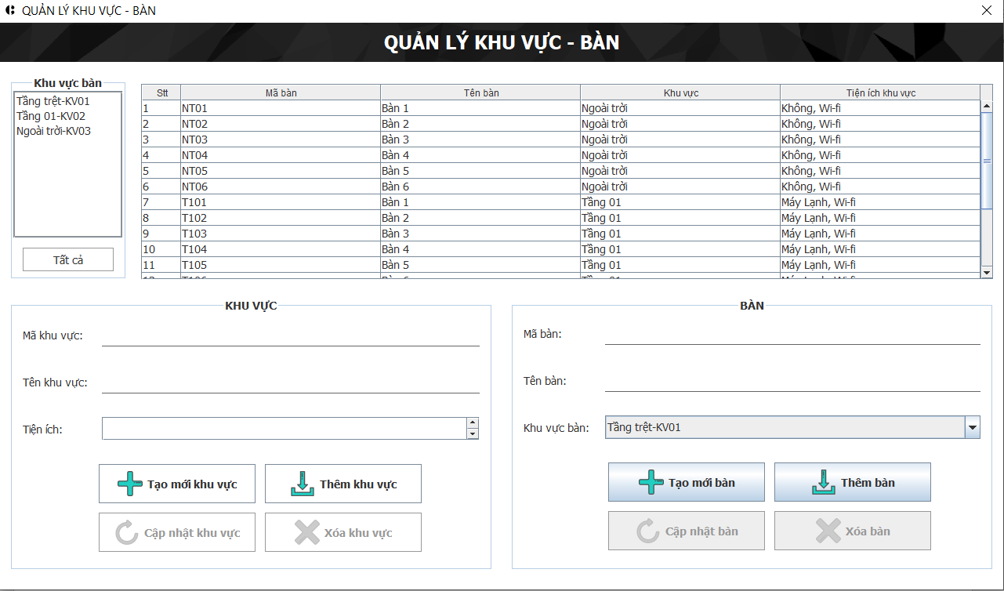

|  |  |
| --- | --- |
| Sự kiện | Công việc |
| Constructor | Init(); |
| tblQuanLyKhuVucBanMouseClicked | clickTableKVB(evt); |
| lstKhuVucBanMouseClicked | clickEvtListKhuVuc(); |
| tblQuanLyKhuVucBanKeyReleased | this.index=tblQuanLyKhuVucBan.getSelectedRow(); this.editBan(); |
| btnNewKVActionPerformed | clearFormKV(); |
| btnSaveKVActionPerformed | insertKhuvuc(); |
| btnUpdateKVActionPerformed | updateKhuvuc(); |
| btnDeleteKVActionPerformed | deleteKhuVuc(); |
| btnAllActionPerformed | this.fillToTableBan(); |
| btnNewTblActionPerformed | clearFormBan(); |
| btnSaveTblActionPerformed | insertBan(); |
| btnUpdateTblActionPerformed | updateBan(); |
| btnDeleteTblActionPerformed | deleteban(); |

public KhuVucVaBanJDialog(java.awt.Frame parent, boolean modal) {

super(parent, modal);

initComponents();

init();

}

private void init() {

this.setIconImage(XImage.getAppIcon());

this.setLocationRelativeTo(null);

this.setHeaderTable(tblQuanLyKhuVucBan.getTableHeader());

this.fillToListKV();

this.updateStatutTable();

this.updateStatutKV();

this.addTFtoList();

}

int index = -1;

KhuVucDAO daokv = new KhuVucDAO();

BanDAO daoban = new BanDAO();

HoaDonDAO daohd = new HoaDonDAO();

List<Ban> listBan = new ArrayList();

// TABLE AND LIST

private void fillToTableBan() {

DefaultTableModel model = (DefaultTableModel) tblQuanLyKhuVucBan.getModel();

model.setRowCount(0);

int i = 1;

try {

List<Ban> list = daoban.selectAll();

for (Ban ban : list) {

KhuVuc listkv = daokv.selectById(ban.getMaKV());

Object[] row = {

i,

ban.getMaBan(),

ban.getTenBan(),

listkv.getTenKV(),

listkv.getTienIch()};

Ban banla = new Ban();

banla.setMaBan(ban.getMaBan());

banla.setTenBan(ban.getTenBan());

banla.setMaKV(ban.getMaKV());

listBan.add(banla);

model.addRow(row);

i++;

}

} catch (Exception e) {

System.out.println(e);

new ThongBaoJDialog(null, true).alert(2, "Lỗi truy vấn!");

}

}

private void fillToListKV() {

this.fillToTableBan();

DefaultListModel model = new DefaultListModel();

try {

List<KhuVuc> list = daokv.selectAll();

cboKhuVucBan.removeAllItems();

for (KhuVuc kv : list) {

model.addElement(kv.getTenKV() + "-" + kv.getMaKV());

cboKhuVucBan.addItem(kv.getTenKV() + "-" + kv.getMaKV());

}

lstKhuVucBan.setModel(model);

} catch (Exception e) {

System.out.println(e);

new ThongBaoJDialog(null, true).alert(2, "Lỗi truy vấn!");

}

}

private void setModelBan(Ban model) {

txtMaBan.setText(model.getMaBan());

txtTenBan.setText(model.getTenBan());

for (int i = 0; i < cboKhuVucBan.getItemCount(); i++) {

String[] kv = cboKhuVucBan.getItemAt(i).split("-");

if (kv[1].equals(model.getMaKV())) {

cboKhuVucBan.setSelectedIndex(i);

}

}

}

private Ban getModelBan() {

Ban model = new Ban();

String key = (String) cboKhuVucBan.getSelectedItem();

String[] keys = key.split("-");

model.setMaBan(txtMaBan.getText());

model.setTenBan(txtTenBan.getText());

model.setGhepBan("");

model.setMaKV(keys[1]);

System.out.println(keys[1]);

return model;

}

private void editBan() {

try {

String kvb = (String) tblQuanLyKhuVucBan.getValueAt(this.index, 1);

Ban model = daoban.selectById(kvb);

if (model != null) {

this.setModelBan(model);

}

} catch (Exception e) {

new ThongBaoJDialog(null, true).alert(2, "Lỗi truy vấn!");

}

}

private void setModelkhuvuc(KhuVuc kv) {

txtMaKV.setText(kv.getMaKV());

txtTenKV.setText(kv.getTenKV());

txtTienIch.setText(kv.getTienIch());

}

private KhuVuc getModelKhuvuc() {

KhuVuc model = new KhuVuc();

model.setMaKV(txtMaKV.getText());

model.setTenKV(txtTenKV.getText());

model.setTienIch(txtTienIch.getText());

return model;

}

//Click evt

private void clickEvtListKhuVuc() {

String makv = (String) lstKhuVucBan.getSelectedValue();

String[] key = makv.split("-");

DefaultTableModel modelbang = (DefaultTableModel) tblQuanLyKhuVucBan.getModel();

modelbang.setRowCount(0);

try {

KhuVuc model = daokv.selectById(key[1]);

if (model != null) {

this.setModelkhuvuc(model);

}

} catch (Exception e) {

new ThongBaoJDialog(null, true).alert(2, "Lỗi truy vấn!");

}

int i = 1;

try {

List<Ban> list = daoban.findByIdKhuVuc(key[1]);

for (Ban b : list) {

KhuVuc listkv = daokv.selectById(b.getMaKV());

Object[] row = {

i,

b.getMaBan(),

b.getTenBan(),

listkv.getTenKV(),

listkv.getTienIch()

};

modelbang.addRow(row);

i++;

}

} catch (Exception e) {

new ThongBaoJDialog(null, true).alert(2, "Lỗi truy vấn!");

}

this.index = lstKhuVucBan.getSelectedIndex();

updateStatutKV();

}

private void clickTableKVB() {

this.index = tblQuanLyKhuVucBan.getSelectedRow();

this.editBan();

updateStatutTable();

}

// CONTROL

private void clearFormKV() {

KhuVuc kv = new KhuVuc();

kv.setMaKV(taoMaKV());

kv.setTenKV("");

kv.setTienIch("");

this.setModelkhuvuc(kv);

this.index = -1;

updateStatutKV();

}

private void clearFormBan() {

Ban ban = new Ban();

ban.setMaBan(taoMaBan());

ban.setTenBan("");

String[] mkv = cboKhuVucBan.getSelectedItem().toString().split("-");

ban.setMaKV(mkv[1]);

this.setModelBan(ban);

this.index = -1;

this.updateStatutTable();

}

private void insertKhuvuc() {

Regex r = new Regex();

if (r.checkTenKV(txtTenKV) && r.checkTienIchKV(txtTienIch)) {

KhuVuc kv = getModelKhuvuc();

try {

daokv.insert(kv);

this.fillToListKV();

new ThongBaoJDialog(null, true).alert(1, "Lưu thành công!");

} catch (Exception e) {

new ThongBaoJDialog(null, true).alert(2, "Lưu thất bại!");

}

} else {

new ThongBaoJDialog(null, true).alert(2, r.getKq());

}

}

private void deleteKhuVuc() {

if (new ThongBaoJDialog(null, true).confirm("Xác nhận xóa hoặc không?")) {

String makv = txtMaKV.getText();

boolean kt1 = false;

List<HoaDon> listhd = daohd.selectAll();

List<Ban> listb = daoban.findByIdKhuVuc(makv);

if (!listhd.isEmpty()) {

for (Ban ban : listb) {

for (HoaDon hd : listhd) {

if (hd.getMaBan().equals(ban.getMaBan())) {

if (hd.isTrangThai() == true) {

kt1 = true;

} else {

kt1 = false;

break;

}

}

}

if (!kt1) {

break;

}

}

}

if (kt1) {

try {

daokv.delete(makv);

this.fillToListKV();

this.clearFormKV();

new ThongBaoJDialog(null, true).alert(1, "Xóa thành công!");

} catch (Exception e) {

new ThongBaoJDialog(null, true).alert(2, "Xóa thất bại!");

}

} else {

new ThongBaoJDialog(null, true).alert(2, "Xóa thất bại! Có bàn chưa thanh toán hóa đơn!");

}

}

}

private void updateKhuvuc() {

Regex r = new Regex();

if (r.checkTenKV(txtTenKV)) {

KhuVuc kv = getModelKhuvuc();

try {

daokv.update(kv);

this.fillToListKV();

new ThongBaoJDialog(null, true).alert(1, "Cập nhật thành công!");

} catch (Exception e) {

new ThongBaoJDialog(null, true).alert(2, "Cập nhật thất bại!");

}

} else {

new ThongBaoJDialog(null, true).alert(2, r.getKq());

}

}

private void insertBan() {

Regex r = new Regex();

if (r.checkTenBan(txtTenBan)) {

String cbo = (String) cboKhuVucBan.getSelectedItem();

String[] makhuvuc = cbo.split("-"); //xử cắt chuỗi lấy makv tại cboKhuVucBan

List<Ban> list = daoban.findByIdKhuVuc(makhuvuc[1]);

if (list.size() == 12) {

new ThongBaoJDialog(null, true).alert(2, "Khu vực này đã đạt số bàn tối đa!");

} else if (list.size() < 12) {

Ban model = getModelBan();

try {

daoban.insert(model);

this.fillToTableBan();

this.clearFormBan();

new ThongBaoJDialog(null, true).alert(1, "Thêm thành công!");

} catch (Exception e) {

new ThongBaoJDialog(null, true).alert(2, "Thêm thất bại!");

}

}

} else {

new ThongBaoJDialog(null, true).alert(2, r.getKq());

}

}

private void updateBan() {

Regex r = new Regex();

if (r.checkTenBan(txtTenBan)) {

Ban ban = getModelBan();

try {

daoban.update(ban);

fillToTableBan();

new ThongBaoJDialog(null, true).alert(1, "Cập nhật thành công!");

} catch (Exception e) {

new ThongBaoJDialog(null, true).alert(2, "Cập nhật thất bại!");

}

} else {

new ThongBaoJDialog(null, true).alert(2, r.getKq());

}

}

private void deleteban() {

if (new ThongBaoJDialog(null, true).confirm("Xác nhận xóa hoặc không?")) {

String maban = txtMaBan.getText();

List<HoaDon> list = daohd.selectAll();

boolean kt = false;

if (!list.isEmpty()) {

for (HoaDon hd : list) {

if (hd.getMaBan().equals(maban)) {

if (hd.isTrangThai() == true) {

kt = true;

} else {

kt = false;

break;

}

}

}

}

if (kt) {

try {

daoban.delete(maban);

this.fillToListKV();

this.clearFormBan();

new ThongBaoJDialog(null, true).alert(1, "Xóa thành công!");

} catch (Exception e) {

new ThongBaoJDialog(null, true).alert(2, "Xóa thất bại!");

}

} else {

new ThongBaoJDialog(null, true).alert(2, "Xóa thất bại! Bàn chưa thanh toán hóa đơn!");

}

}

}

//STATUT

private void updateStatutTable() {

boolean edit = (this.index >= 0);

btnSaveTbl.setEnabled(!edit);

btnUpdateTbl.setEnabled(edit);

btnDeleteTbl.setEnabled(edit);

}

private void updateStatutKV() {

boolean edit = (this.index >= 0);

btnSaveKV.setEnabled(!edit);

btnUpdateKV.setEnabled(edit);

btnDeleteKV.setEnabled(edit);

}

private String taoMaKV() {

String mn = "KV";

String mnv;

int i = 1;

mnv = mn + "0" + i;

List<KhuVuc> list = daokv.selectAll();

for (KhuVuc kv : list) {

if (kv.getMaKV().equals(mnv)) {

i++;

if (i < 10) {

mnv = mn + "0" + i;

} else {

mnv = mn + i;

}

}

}

return mnv;

}

private void setHeaderTable(JTableHeader a) {

JTableHeader header = a;

header.setFont(new Font("Dialog", Font.BOLD, 14));

}

List<JTextField> listTF = new ArrayList<>();

private void addTFtoList() {

listTF.add(txtMaBan);

listTF.add(txtTenBan);

listTF.add(txtTenKV);

this.setTextFieldEvent();

}

private void setTextFieldEvent() {

for (JTextField txt : listTF) {

this.eventClickTxt(txt);

}

}

private void eventClickTxt(JTextField txt) {

txt.addKeyListener(new KeyListener() {

@Override

public void keyTyped(KeyEvent e) {

}

@Override

public void keyPressed(KeyEvent e) {

txt.setBorder(new MatteBorder(0, 0, 1, 0, Color.BLACK));

}

@Override

public void keyReleased(KeyEvent e) {

}

});

}

private String taoMaBan() {

String mn = "BAN";

String[] mkv = cboKhuVucBan.getSelectedItem().toString().split("-");

String mnv;

int i = 1;

mnv = mkv[1] + mn + "0" + i;

List<Ban> list = daoban.selectAll();

for (Ban b : list) {

if (b.getMaBan().equals(mnv)) {

i++;

if (i < 10) {

mnv = mkv[1] + mn + "0" + i;

} else {

mnv = mkv[1] + mn + i;

}

}

}

return mnv;

}

### Form thống kê (thongKeJInternalFrame)

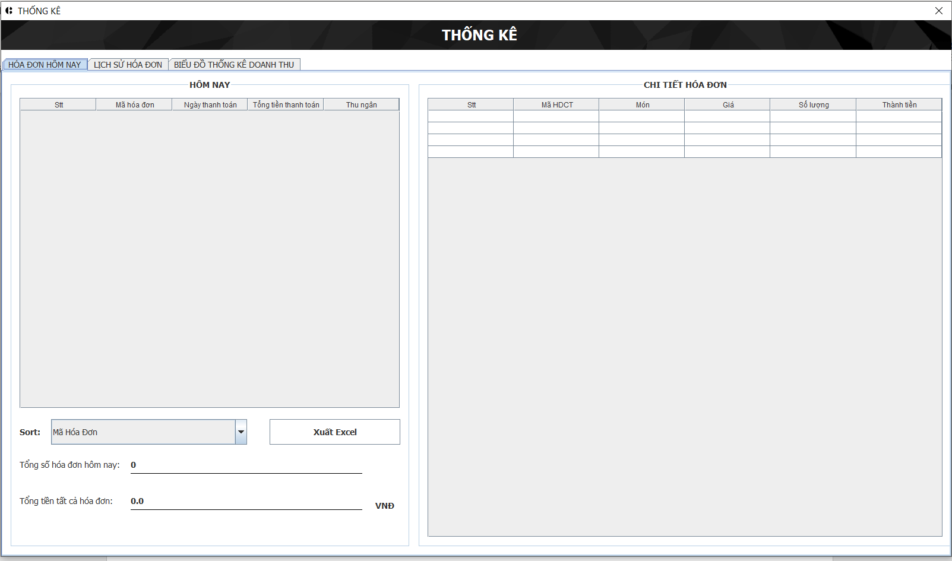

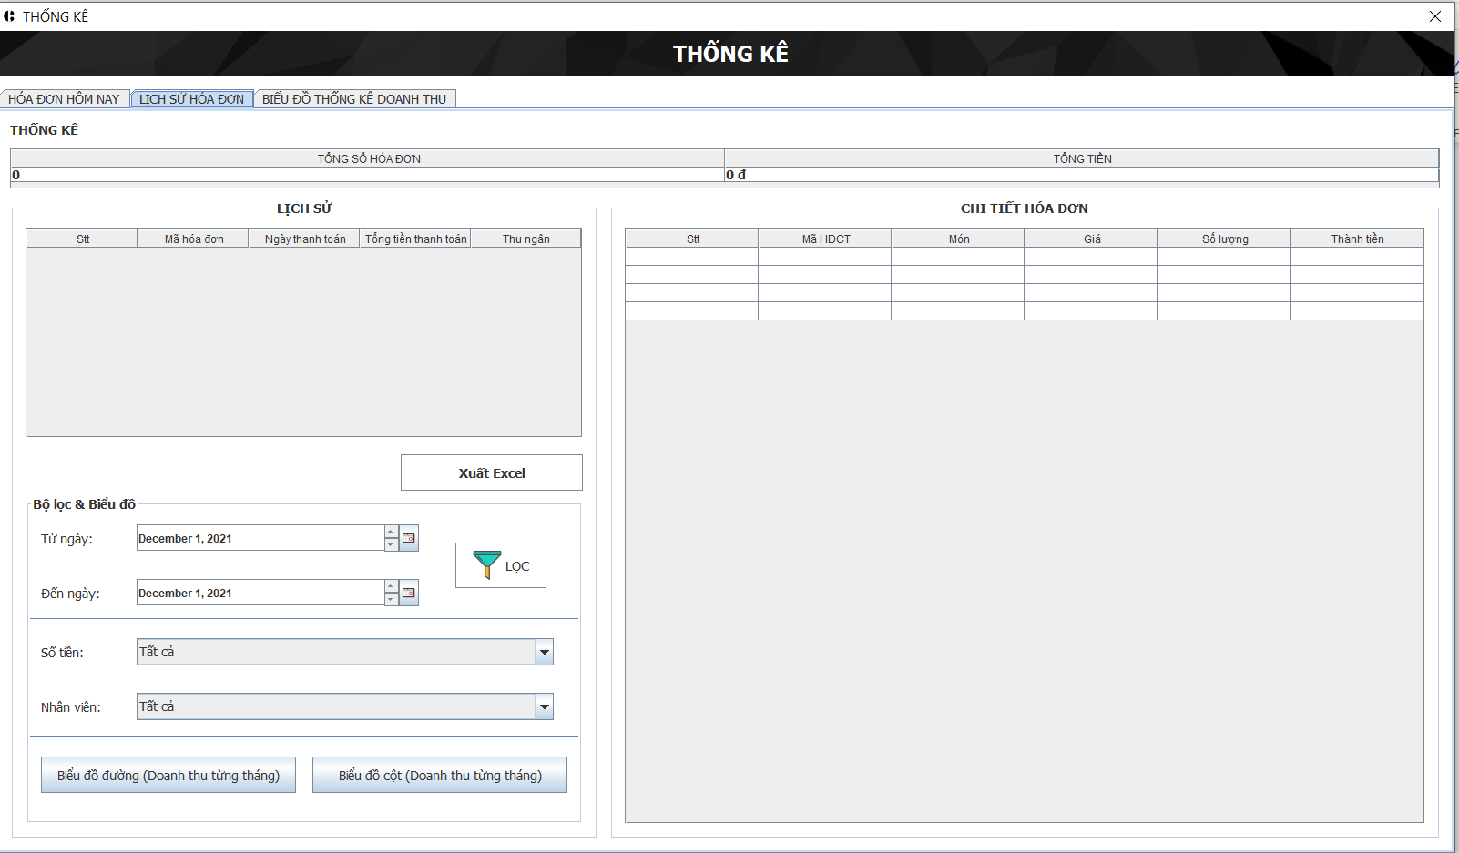

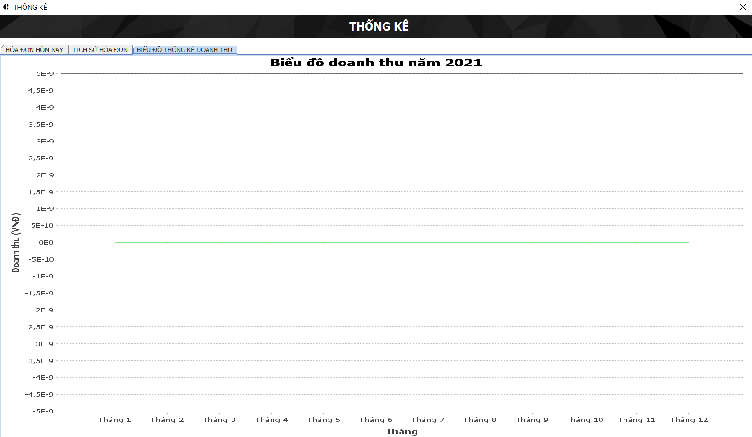

|  |  |
| --- | --- |
| Sự kiện | Công việc |
| Constructor | Init(); |
| btnLineChartActionPerformed | this.showLineChart();  tabThongKe.setSelectedIndex(2); |
| btnBarChartActionPerformed | this.showBarChart();  tabThongKe.setSelectedIndex(2); |
| cboSortActionPerformed | this.Sort(); |
| btnLocTheoNgayActionPerformed | this.findNgayThangNamHD(); |
| cboSoTienActionPerformed | this.ShowTheoKhoangTien(); |
| cboNhanVienActionPerformed | this.showHDTenNV(); |
| tblHoaDonMouseClicked | this.showHDCT(); |
| tblLichSuHoaDonMousePressed | this.showLichSuHDCT(); |
| btnXuatExcel1ActionPerformed | this.exportExcelFile(tblHoaDon, "Thông kê hóa đơn ngày " + tblHoaDon.getValueAt(0, 2)); |
| pnlXuatExcel2ActionPerformed | this.exportExcelFile(tblLichSuHoaDon, "Thông kê lịch sử hóa đơn"); |

public ThongKeJDialog(java.awt.Frame parent, boolean modal) {

super(parent, modal);

initComponents();

init();

}

//BIEN

float tthd = 0;

float ttmon;

float tongtienHN = 0;

boolean ktbieudo = true;

private Locale localeVN = new Locale("vi", "VN");

private NumberFormat currencyVN = NumberFormat.getCurrencyInstance(localeVN);

SimpleDateFormat dateformat = new SimpleDateFormat("dd-MM-yyyy");

LocalDateTime now = LocalDateTime.now();

int year = now.getYear();

MenuDAO daoMenu = new MenuDAO();

HoaDonDAO hddao = new HoaDonDAO();

ThongKeDAO tkdao = new ThongKeDAO();

NhanVienDAO nvdao = new NhanVienDAO();

HoaDonCTDAO hdctdao = new HoaDonCTDAO();

DefaultTableCellRenderer centerRenderer = new DefaultTableCellRenderer();

DefaultTableCellRenderer rightRenderer = new DefaultTableCellRenderer();

List<HoaDon> list = new ArrayList<>();

private void init() {

this.setIconImage(XImage.getAppIcon());

this.setLocationRelativeTo(null);

this.setHeaderTable(tblCTHD.getTableHeader());

this.setHeaderTable(tblChiTietHoaDon.getTableHeader());

this.setHeaderTable(tblHoaDon.getTableHeader());

this.setHeaderTable(tblLichSuHoaDon.getTableHeader());

this.setHeaderTable(tblThongKe.getTableHeader());

this.LoadHDhomnay();

this.LoadLichSuHD();

this.showTenNV();

this.showLineChart(year);

this.HeaderRenderer(tblThongKe);

this.HeaderRendererHN(tblHoaDon);

this.HeaderRendererCTHD(tblChiTietHoaDon);

this.HeaderRendererHN(tblLichSuHoaDon);

this.HeaderRendererCTHD(tblCTHD);

}

//TABLE

private void LoadHDhomnay() {

DefaultTableModel model = (DefaultTableModel) tblHoaDon.getModel();

model.setRowCount(0);

int i = 1;

try {

int month = now.getMonthValue();

int day = now.getDayOfMonth();

List<HoaDon> listhn = tkdao.selectAll(day, month, year);

for (HoaDon hd : listhn) {

Object[] row = {

i,

hd.getMaHD(),

dateformat.format(hd.getNgayHD()),

currencyVN.format(hd.getTongTien()),

hd.getTenNV()

};

model.addRow(row);

i++;

tongtienHN = tongtienHN + hd.getTongTien();

}

int tonghdHnay = list.size();

txtTongHDHomNay.setText(String.valueOf(tonghdHnay));

txtTongTienHomNay.setText(String.valueOf(tongtienHN));

} catch (Exception e) {

System.out.println(e);

}

}

private void Sort() {

DefaultTableModel model = (DefaultTableModel) tblHoaDon.getModel();

model.setRowCount(0);

int i = 1;

try {

int month = now.getMonthValue();

int day = now.getDayOfMonth();

List<HDTHONGKE> listHD = tkdao.selectHDNV(day, month, year

);

switch (cboSort.getSelectedIndex()) {

case 1:

Collections.sort(listHD, (HDTHONGKE o1, HDTHONGKE o2) -> o1.getTenNV().compareTo(o2.getTenNV()));

break;

case 2:

Collections.sort(listHD, (HDTHONGKE o1, HDTHONGKE o2) -> o1.getTongTien() < o2.getTongTien() ? 1 : -1);

break;

default:

Collections.sort(listHD, (HDTHONGKE o1, HDTHONGKE o2) -> o1.getMaHD() > o2.getMaHD() ? 1 : -1);

break;

}

for (HDTHONGKE hd : listHD) {

Object[] row = {

i,

hd.getMaHD(),

hd.getNgayHD(),

currencyVN.format(hd.getTongTien()),

hd.getTenNV()

};

model.addRow(row);

i++;

}

} catch (Exception e) {

}

}

private void showHDCT() {

Integer mahd = (Integer) tblHoaDon.getValueAt(tblHoaDon.getSelectedRow(), 1);

DefaultTableModel model = (DefaultTableModel) tblChiTietHoaDon.getModel();

model.setRowCount(0);

int i = 1;

List<HoaDonCT> listHDCT = (List<HoaDonCT>) hdctdao.selectHDCTByHD(mahd);

for (HoaDonCT hdct : listHDCT) {

ttmon = hdct.getDonGia() * hdct.getSoLuong();

Object[] row = {

i,

hdct.getMaHDCT(),

hdct.getTenMon(),

currencyVN.format(hdct.getDonGia()),

hdct.getSoLuong(),

currencyVN.format(ttmon)

};

model.addRow(row);

i++;

}

}

private void LoadLichSuHD() {

DefaultTableModel model = (DefaultTableModel) tblLichSuHoaDon.getModel();

DefaultTableModel model2 = (DefaultTableModel) tblThongKe.getModel();

float tongTien = 0;

int tongHD = 0;

model.setRowCount(0);

model2.setRowCount(0);

int i = 1;

try {

List<HoaDon> listhd = tkdao.selectLichSuHD();

for (HoaDon hd : listhd) {

Object[] row = {

i,

hd.getMaHD(),

dateformat.format(hd.getNgayHD()),

currencyVN.format(hd.getTongTien()),

hd.getTenNV()

};

model.addRow(row);

tongHD++;

tongTien += hd.getTongTien();

i++;

}

Object[] row = {

tongHD, currencyVN.format(tongTien)

};

model2.addRow(row);

} catch (Exception e) {

System.out.println(e);

}

}

private void showTenNV() {

List<HDTHONGKE> listhdtk = tkdao.selectByTenNV();

for (HDTHONGKE nv : listhdtk) {

cboNhanVien.addItem(nv.getTenNV());

}

}

private void showHDTenNV() {

String TenNV = (String) cboNhanVien.getSelectedItem();

if (TenNV.equals("Tất cả")) {

this.LoadLichSuHD();

} else {

DefaultTableModel model = (DefaultTableModel) tblLichSuHoaDon.getModel();

model.setRowCount(0);

int i = 1;

try {

List<HDTHONGKE> listTK = tkdao.selectListByTenNV(TenNV);

for (HDTHONGKE hd : listTK) {

Object[] row = {

i,

hd.getMaHD(),

dateformat.format(hd.getNgayHD()),

currencyVN.format(hd.getTongTien()),

hd.getTenNV()

};

model.addRow(row);

i++;

}

} catch (Exception e) {

}

}

}

private void showLichSuHDCT() {

Integer MaHD = (Integer) tblLichSuHoaDon.getValueAt(tblLichSuHoaDon.getSelectedRow(), 1);

DefaultTableModel model = (DefaultTableModel) tblCTHD.getModel();

model.setRowCount(0);

int i = 1;

try {

List<HoaDonCT> listCTHD = hdctdao.selectHDCTByHD(MaHD);

for (HoaDonCT hdct : listCTHD) {

ttmon = hdct.getSoLuong() * hdct.getDonGia();

Object[] row = {

i,

hdct.getMaHDCT(),

hdct.getTenMon(),

currencyVN.format(hdct.getDonGia()),

hdct.getSoLuong(),

currencyVN.format(ttmon)

};

model.addRow(row);

i++;

}

} catch (Exception e) {

}

}

private void findNgayThangNamHD() {

Date dt1 = dtcTuNgay.getDate();

Date dt2 = dtcDenNgay.getDate();

SimpleDateFormat formatter = new SimpleDateFormat("yyyy-MM-dd");

DefaultTableModel model = (DefaultTableModel) tblLichSuHoaDon.getModel();

model.setRowCount(0);

int i = 1;

try {

List<HoaDon> listhd = tkdao.findNgayThangNam(formatter.format(dt1), formatter.format(dt2));

for (HoaDon hd : listhd) {

NhanVien nv = nvdao.selectById(hd.getMaNV());

Object[] row = {

i,

hd.getMaHD(),

dateformat.format(hd.getNgayHD()),

currencyVN.format(hd.getTongTien()),

nv.getTenNV()

};

model.addRow(row);

i++;

}

} catch (Exception e) {

}

}

private void ShowTheoKhoangTien() {

DefaultTableModel model = (DefaultTableModel) tblLichSuHoaDon.getModel();

String money = "" + cboSoTien.getSelectedItem();

model.setRowCount(0);

int i = 1;

if (money.equals("Tất cả")) {

this.LoadLichSuHD();

} else {

try {

List<HoaDon> listHD = tkdao.selectByKhoangTien(money);

for (HoaDon hd : listHD) {

NhanVien nv = nvdao.selectById(hd.getMaNV());

Object[] row = {

i,

hd.getMaHD(),

dateformat.format(hd.getNgayHD()),

currencyVN.format(hd.getTongTien()),

nv.getTenNV()

};

model.addRow(row);

i++;

}

} catch (Exception e) {

}

}

}

//CHART

private void showLineChart(int year) {

//create dataset for the graph

DefaultCategoryDataset dataset = new DefaultCategoryDataset();

for (int month = 1; month < 13; month++) {

List<HoaDon> hd = tkdao.selectDoanhThu(month, year);

for (HoaDon hoaDon : hd) {

dataset.setValue(hoaDon.getTongTien(), "Doanh thu", "Tháng " + month);

}

}

//CREATE CHART

JFreeChart linechart = ChartFactory.createLineChart(

"Biểu đồ doanh thu năm " + year,

"",

"Doanh thu (VNĐ)", dataset, PlotOrientation.VERTICAL, false, true, false);

//create plot object

CategoryPlot lineCategoryPlot = linechart.getCategoryPlot();

lineCategoryPlot.setRangeGridlinePaint(Color.GRAY);

lineCategoryPlot.setBackgroundPaint(Color.white);

//create render object to change the moficy the line properties like color

LineAndShapeRenderer lineRenderer = (LineAndShapeRenderer) lineCategoryPlot.getRenderer();

Color lineChartColor = new Color(0, 204, 0);

lineRenderer.setSeriesPaint(0, lineChartColor);

//CHART FRAME

jpnBieuDo.removeAll();

jpnBieuDo.setLayout(new java.awt.BorderLayout());

ChartPanel CP = new ChartPanel(linechart);

jpnBieuDo.add(CP, BorderLayout.CENTER);

jpnBieuDo.validate();

}

public void showBarChart(int year) {

//Khởi tạo datatset cho chart

DefaultCategoryDataset dataset = new DefaultCategoryDataset();

for (int month = 1; month < 13; month++) {

List<HoaDon> hd = tkdao.selectDoanhThu(month, year);

for (HoaDon hoaDon : hd) {

dataset.setValue(hoaDon.getTongTien(), "Doanh thu", "Tháng " + month);

}

}

//Tạo chart

JFreeChart barChart = ChartFactory.createBarChart(

"Biểu đồ doanh thu năm " + year,

"",

"Doanh thu", dataset, PlotOrientation.VERTICAL, false, true, false);

//Tạo thuộc tính hiện thị của đối tượng

CategoryPlot barCategoryPlot = barChart.getCategoryPlot();

barCategoryPlot.setRangeGridlinePaint(Color.GRAY); //kẻ ngang

barCategoryPlot.setBackgroundPaint(Color.WHITE); //nền

BarRenderer barRender = (BarRenderer) barCategoryPlot.getRenderer(); //render bar color

Color barColor = new Color(0, 153, 255);

barRender.setSeriesPaint(0, barColor);

//Tạo khung chart

jpnBieuDo.removeAll();

jpnBieuDo.setLayout(new java.awt.BorderLayout());

ChartPanel CP = new ChartPanel(barChart);

jpnBieuDo.add(CP, BorderLayout.CENTER);

jpnBieuDo.validate();

}

private void exportExcelFile(JTable tbl, String tenfile) {

try {

EpExcel excel = new EpExcel();

excel.exportTable(tbl, new File("C:\\Users\\" + System.getProperty("user.name") + "\\Desktop\\" + tenfile + ".xls"));

} catch (IOException e) {

new ThongBaoJDialog(null, true).alert(2, "Xuất Excel thất bại!");

System.out.println(e);

}

}

private void HeaderRenderer(JTable table) {

centerRenderer.setHorizontalAlignment(JLabel.CENTER);

table.getColumnModel().getColumn(0).setCellRenderer(centerRenderer);

table.getColumnModel().getColumn(1).setCellRenderer(centerRenderer);

}

private void HeaderRendererHN(JTable table) {

centerRenderer.setHorizontalAlignment(JLabel.CENTER);

rightRenderer.setHorizontalAlignment(JLabel.RIGHT);

table.getColumnModel().getColumn(0).setCellRenderer(centerRenderer);

table.getColumnModel().getColumn(3).setCellRenderer(rightRenderer);

table.getColumnModel().getColumn(1).setCellRenderer(centerRenderer);

table.getColumnModel().getColumn(2).setCellRenderer(centerRenderer);

table.getColumnModel().getColumn(4).setCellRenderer(centerRenderer);

}

private void HeaderRendererCTHD(JTable table) {

centerRenderer.setHorizontalAlignment(JLabel.CENTER);

rightRenderer.setHorizontalAlignment(JLabel.RIGHT);

table.getColumnModel().getColumn(0).setCellRenderer(centerRenderer);

table.getColumnModel().getColumn(1).setCellRenderer(centerRenderer);

table.getColumnModel().getColumn(3).setCellRenderer(rightRenderer);

table.getColumnModel().getColumn(4).setCellRenderer(centerRenderer);

table.getColumnModel().getColumn(5).setCellRenderer(rightRenderer);

}

private void prevBieuDo(boolean kt) {

year--;

if (kt) {

this.showLineChart(year);

btnNext.setEnabled(true);

} else {

this.showBarChart(year);

btnNext.setEnabled(true);

}

}

private void nextBieuDo(boolean kt) {

year++;

if (kt) {

if (year == now.getYear()) {

this.showLineChart(year);

btnNext.setEnabled(false);

} else {

this.showLineChart(year);

}

} else {

if (year == now.getYear()) {

this.showBarChart(year);

btnNext.setEnabled(false);

} else {

this.showBarChart(year);

}

}

}

private void setHeaderTable(JTableHeader a) {

JTableHeader header = a;

header.setFont(new Font("Dialog", Font.BOLD, 14));

}

### From Nhân viên (NhanVienJDialog)

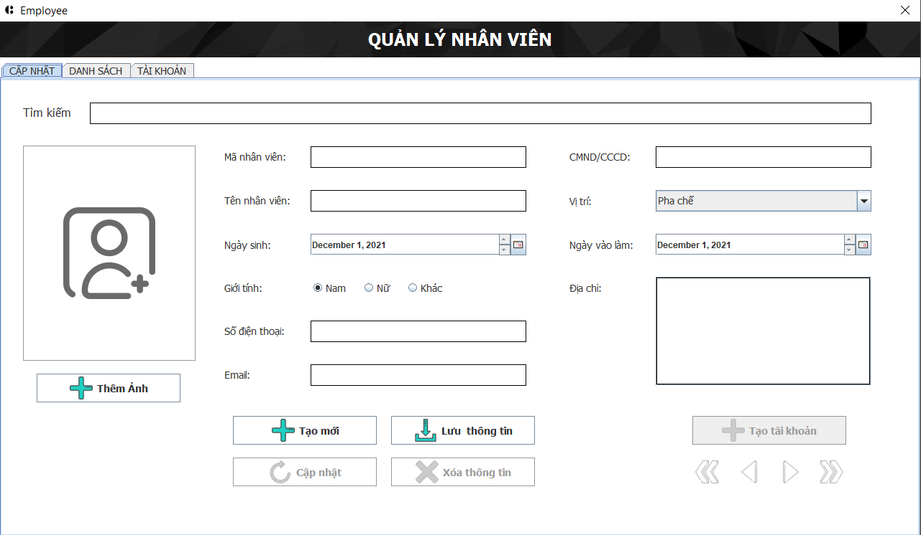

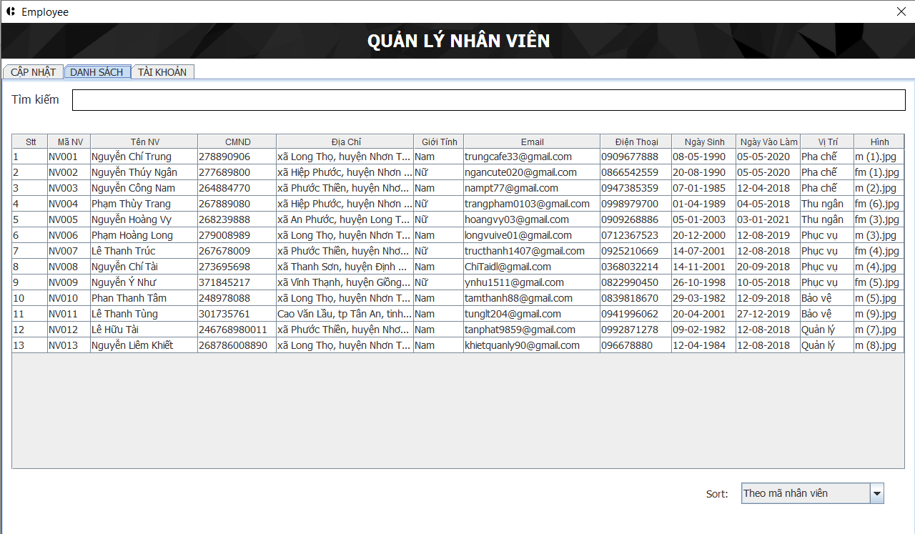

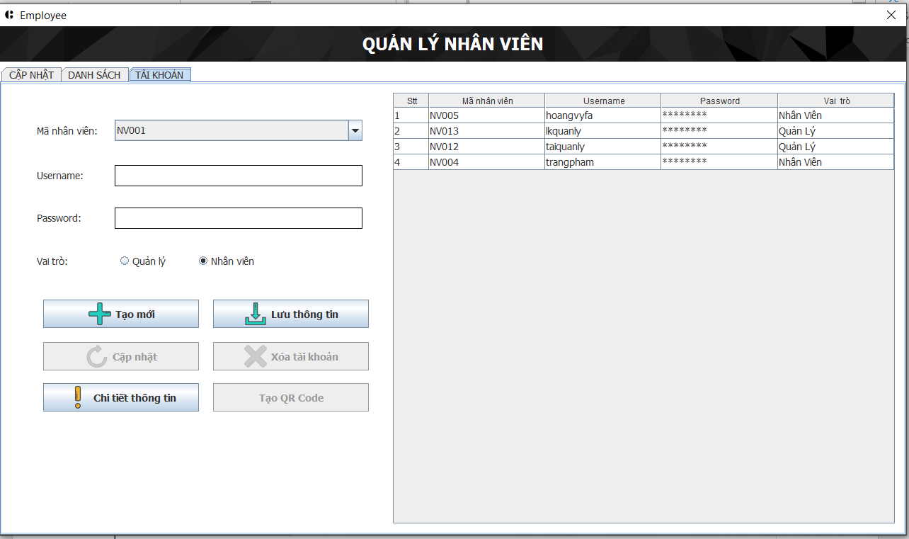

|  |  |
| --- | --- |
| Sự kiện | Công việc |
| Constructor | Init(); |
| btnNewNVActionPerformed | this.clearFormNV(); |
| btnSaveNVActionPerformed | this.insertNV(); |
| btnUpdateNVActionPerformed | this.updateNV(); |
| btnDeleteNVActionPerformed | this.deleteNV(); |
| btnFirstActionPerformed | this.firstNV(); |
| btnPrevActionPerformed | this.prevNV(); |
| btnNextActionPerformed | this.nextNV(); |
| btnFinalActionPerformed | this.lastNV(); |
| tblNhanVienMouseClicked | this.clickTableNV(evt); |
| btnNewAccActionPerformed | this.clearFormAcc(); |
| btnSaveAccActionPerformed | this.insertAcc(); |
| btnUpdateAccActionPerformed | this.updateAcc(); |
| btnDeleteAccActionPerformed | this.deleteAcc(); |
| btnChiTietThongTinActionPerformed | this.xemTTCT(); |
| tblAccountMouseClicked | this.clickTableAcc(evt); |
| btnTaoTKActionPerformed | this.taoTaiKhoan(); |
| txtTimKiemDSKeyReleased | this.timKiem(); |
| txtTiemKiemCNKeyReleased | this.timKiemCT(); |
| cboSortActionPerformed | this.sort(); |
| cboMaNVActionPerformed | this.chonMaNV(); |
| cboMaNVKeyReleased | this.chonMaNV(); |

public NhanVienJDialog(java.awt.Frame parent, boolean modal) {

super(parent, modal);

initComponents();

init();

}

private int rownv = -1, w, h, rowacc = -1;

NhanVienDAO daonv = new NhanVienDAO();

AccountDAO daoac = new AccountDAO();

JFileChooser fileChooser = new JFileChooser();

SimpleDateFormat format = new SimpleDateFormat("dd-MM-yyyy");

List<JTextField> listTF = new ArrayList<>();

private void init() {

this.setIconImage(XImage.getAppIcon());

this.setLocationRelativeTo(null);

this.setHeaderTable(tblNhanVien.getTableHeader());

this.setHeaderTable(tblAccount.getTableHeader());

this.fillTableNV();

this.fillTableAcc();

this.fillComboBoxMaNV();

this.rownv = -1;

this.rowacc = -1;

this.updateStatusNV();

this.chonMaNV();

this.w = lblAnhNhanVien.getWidth();

this.h = lblAnhNhanVien.getHeight();

this.addTFtoList();

}

private void addTFtoList() {

listTF.add(txtMaNV);

listTF.add(txtTenNV);

listTF.add(txtSDT);

listTF.add(txtEmail);

listTF.add(txtCMND);

listTF.add(txtUsername);

listTF.add(txtPassword);

this.setTextFieldEvent();

}

private void setHeaderTable(JTableHeader a) {

JTableHeader header = a;

header.setFont(new Font("Dialog", Font.BOLD, 14));

}

private void insertNV() {

Regex r = new Regex();

if (r.checkNameNV(txtTenNV) && r.checkSDT(txtSDT) && r.checkEmail(txtEmail) && r.checkCMND(txtCMND)) {

try {

NhanVien nv = getFormNV();

daonv.insert(nv);

this.fillTableNV();

this.clearFormNV();

new ThongBaoJDialog(null, true).alert(1, "Thêm mới thành công!");

} catch (Exception e) {

new ThongBaoJDialog(null, true).alert(2, "Thêm mới thất bại!");

}

} else {

new ThongBaoRegexJDialog(null, true).alert(2, r.getKq());

}

}

private void updateNV() {

Regex r = new Regex();

if (r.checkNameNV(txtTenNV) && r.checkSDT(txtSDT) && r.checkEmail(txtEmail) && r.checkCMND(txtCMND)) {

try {

NhanVien nv = getFormNV();

daonv.update(nv);

this.fillTableNV();

new ThongBaoJDialog(null, true).alert(1, "Cập nhật thành công!");

} catch (Exception e) {

new ThongBaoJDialog(null, true).alert(2, "Cập nhật thất bại!");

}

} else {

new ThongBaoRegexJDialog(null, true).alert(2, r.getKq());

}

}

private void deleteNV() {

if (!Auth.isManager()) {

new ThongBaoJDialog(null, true).alert(2, "Bạn không có quyền xóa!");

} else {

if (Auth.user.getMaNV().equalsIgnoreCase(txtMaNV.getText())) {

new ThongBaoJDialog(null, true).alert(2, "Bạn không thể xóa chính bạn!");

} else if (new ThongBaoJDialog(null, true).confirm("Bạn thực sự muốn xóa nhân viên này?")) {

String manv = txtMaNV.getText();

try {

daonv.delete(manv);

this.fillTableNV();

this.clearFormNV();

new ThongBaoJDialog(null, true).alert(1, "Xóa thành công!");

} catch (Exception e) {

new ThongBaoJDialog(null, true).alert(2, "Xóa thất bại!");

}

}

}

}

private void clearFormNV() {

this.resetBorderTF();

NhanVien nv = new NhanVien();

nv.setMaNV(taoMaNV());

nv.setHinhNV("kocogi.jpg");

nv.setGioiTinh("");

nv.setNgaySinh(new Date());

nv.setNgayVaoLam(new Date());

nv.setViTri("Phục vụ");

this.setFormNV(nv);

this.rownv = -1;

this.updateStatusNV();

tblNhanVien.clearSelection();

}

private void fillTableNV() {

DefaultTableModel model = (DefaultTableModel) tblNhanVien.getModel();

model.setRowCount(0);

int i = 1;

try {

String keyWord = txtTimKiemDS.getText();

List<NhanVien> list = daonv.selectByKeyword(keyWord, keyWord);

for (NhanVien nv : list) {

Object[] row = {

i,

nv.getMaNV(),

nv.getTenNV(),

nv.getCmnd(),

nv.getDiaChi(),

nv.getGioiTinh(),

nv.getEmail(),

nv.getDienThoai(),

format.format(nv.getNgaySinh()),

format.format(nv.getNgayVaoLam()),

nv.getViTri(),

nv.getHinhNV()

};

model.addRow(row);

i++;

}

} catch (Exception e) {

new ThongBaoJDialog(null, true).alert(2, "Lỗi truy vấn dữ liệu!");

}

}

private void timKiem() {

this.fillTableNV();

this.clearFormNV();

rownv = -1;

this.updateStatusNV();

}

private void timKiemCT() {

this.resetBorderTF();

if (!txtTiemKiemCN.getText().equals("")) {

try {

NhanVien nv = daonv.selectFindNV(txtTiemKiemCN.getText());

this.editNVacc(nv.getMaNV());

this.setFormNV(nv);

this.updateStatusNV();

} catch (Exception e) {

this.clearFormNV();

}

} else {

this.clearFormNV();

}

}

private void setFormNV(NhanVien nv) {

if (nv == null) {

nv = new NhanVien();

nv.setHinhNV("kocogi.jpg");

nv.setGioiTinh("");

nv.setNgaySinh(new Date());

nv.setNgayVaoLam(new Date());

}

txtMaNV.setText(nv.getMaNV());

txtTenNV.setText(nv.getTenNV());

txtCMND.setText(nv.getCmnd());

txtDiaChi.setText(nv.getDiaChi());

txtEmail.setText(nv.getEmail());

txtSDT.setText(nv.getDienThoai());

cboVitri.setSelectedItem(nv.getViTri());

switch (nv.getGioiTinh()) {

case "Nam":

rdoNam.setSelected(true);

break;

case "Nữ":

rdoNu.setSelected(true);

break;

default:

rdoKhac.setSelected(true);

break;

}

dtcNgaySinh.setDate(nv.getNgaySinh());

dtcNgayVaoLam.setDate(nv.getNgayVaoLam());

if (nv.getHinhNV() != null) {

lblAnhNhanVien.setToolTipText(nv.getHinhNV());

lblAnhNhanVien.setIcon(XImage.readnv(nv.getHinhNV(), lblAnhNhanVien.getWidth(), lblAnhNhanVien.getHeight()));

}

}

private NhanVien getFormNV() {

NhanVien nv = new NhanVien();

nv.setMaNV(txtMaNV.getText());

nv.setTenNV(txtTenNV.getText());

nv.setCmnd(txtCMND.getText());

nv.setDiaChi(txtDiaChi.getText());

nv.setEmail(txtEmail.getText());

nv.setDienThoai(txtSDT.getText());

nv.setViTri(cboVitri.getSelectedItem().toString());

if (rdoNam.isSelected()) {

nv.setGioiTinh(rdoNam.getText());

} else if (rdoNu.isSelected()) {

nv.setGioiTinh(rdoNu.getText());

} else {

nv.setGioiTinh(rdoKhac.getText());

}

nv.setNgaySinh(dtcNgaySinh.getDate());

nv.setNgayVaoLam(dtcNgayVaoLam.getDate());

nv.setHinhNV(lblAnhNhanVien.getToolTipText());

return nv;

}

private void updateStatusNV() {

boolean edit = (this.rownv >= 0);

boolean first = (this.rownv == 0);

boolean last = (this.rownv == tblNhanVien.getRowCount() - 1);

btnSaveNV.setEnabled(!edit);

btnUpdateNV.setEnabled(edit);

btnDeleteNV.setEnabled(edit);

btnTaoTK.setEnabled(edit);

btnFirst.setEnabled(edit && !first);

btnPrev.setEnabled(edit && !first);

btnNext.setEnabled(edit && !last);

btnFinal.setEnabled(edit && !last);

}

private void chonAnh() {

fileChooser.setDialogTitle("Chọn hình nhân viên");

if (fileChooser.showOpenDialog(this) == JFileChooser.APPROVE_OPTION) {

File file = fileChooser.getSelectedFile();

if (file != null) {

XImage.savenv(file);

ImageIcon icon = XImage.readnv(file.getName(), lblAnhNhanVien.getWidth(), lblAnhNhanVien.getHeight());

lblAnhNhanVien.setIcon(icon);

lblAnhNhanVien.setToolTipText(file.getName());

}

}

}

private void editNV() {

try {

String manv = (String) tblNhanVien.getValueAt(this.rownv, 1);

NhanVien nv = daonv.selectById(manv);

if (nv != null) {

if (nv.getHinhNV() == null) {

nv.setHinhNV("");

}

this.setFormNV(nv);

tabs.setSelectedIndex(0);

this.updateStatusNV();

}

List<Account> list = daoac.selectAll();

for (Account acc : list) {

if (nv.getMaNV().equals(acc.getMaNV())) {

btnTaoTK.setEnabled(false);

break;

} else {

btnTaoTK.setEnabled(true);

}

}

} catch (Exception e) {

new ThongBaoJDialog(null, true).alert(2, "Lỗi truy vấn dữ liệu!");

}

}

private void firstNV() {

this.rownv = 0;

this.editNV();

}

private void prevNV() {

if (this.rownv > 0) {

this.rownv--;

this.editNV();

}

}

private void nextNV() {

if (this.rownv < tblNhanVien.getRowCount() - 1) {

this.rownv++;

this.editNV();

}

}

private void lastNV() {

this.rownv = tblNhanVien.getRowCount() - 1;

this.editNV();

}

private void insertAcc() {

Regex r = new Regex();

if (r.checkAccount(txtUsername) && r.checkPassword(txtPassword)) {

try {

Account acc = getFormAcc();

List<NhanVien> list = daonv.selectAll();

boolean kt = false;

for (NhanVien nv : list) {

if (acc.getMaNV().equals(nv.getMaNV())) {

kt = true;

break;

} else {

kt = false;

}

}

if (kt) {

daoac.insert(acc);

this.fillTableAcc();

this.chonMaNV();

new ThongBaoJDialog(null, true).alert(1, "Thêm mới thành công!");

btnTaoQRCode.setEnabled(true);

} else {

new ThongBaoJDialog(null, true).alert(2, "Mã nhân viên chưa có KHÔNG thể tạo tài khoản!!!");

}

} catch (Exception e) {

new ThongBaoJDialog(null, true).alert(2, "Thêm mới thất bại");

}

} else {

new ThongBaoRegexJDialog(null, true).alert(2, r.getKq());

}

}

private void updateAcc() {

Regex r = new Regex();

if (r.checkPassword(txtPassword)) {

try {

Account acc = getFormAcc();

daoac.update(acc);

this.fillTableAcc();

new ThongBaoJDialog(null, true).alert(1, "Cập nhật thành công!");

} catch (Exception e) {

new ThongBaoJDialog(null, true).alert(2, "Cập nhật thất bại");

}

} else {

new ThongBaoRegexJDialog(null, true).alert(2, r.getKq());

}

}

private void deleteAcc() {

Account acc = daoac.selectById(txtUsername.getText());

if (!Auth.isManager()) {

new ThongBaoJDialog(null, true).alert(2, "Bạn không có quyền xóa!");

} else {

if (Auth.user.getMaNV().equalsIgnoreCase(acc.getMaNV())) {

new ThongBaoJDialog(null, true).alert(2, "Bạn không thể xóa chính bạn!");

} else if (new ThongBaoJDialog(null, true).confirm("Bạn thực sự muốn xóa nhân viên này?")) {

try {

daoac.delete(acc.getUserName());

this.fillTableAcc();

this.clearFormAcc("NV001");

this.updateStatusAcc();

new ThongBaoJDialog(null, true).alert(1, "Xóa thành công!");

} catch (Exception e) {

new ThongBaoJDialog(null, true).alert(2, "Xóa thất bại!");

}

}

}

}

private void fillComboBoxMaNV() {

DefaultComboBoxModel model = (DefaultComboBoxModel) cboMaNV.getModel();

model.removeAllElements();

List<NhanVien> list = daonv.selectAll();

for (NhanVien nv : list) {

model.addElement(nv);

}

}

private void fillTableAcc() {

DefaultTableModel model = (DefaultTableModel) tblAccount.getModel();

model.setRowCount(0);

int i = 1;

try {

List<Account> list = daoac.selectAll();

for (Account acc : list) {

Object[] row = {

i,

acc.getMaNV(),

acc.getUserName(),

"********",

acc.isVaiTro() ? "Quản Lý" : "Nhân Viên"

};

model.addRow(row);

i++;

}

} catch (Exception e) {

new ThongBaoJDialog(null, true).alert(2, "Lỗi truy vấn dữ liệu!");

}

}

private void setFormAcc(Account acc) {

cboMaNV.setEditable(true);

cboMaNV.setSelectedItem(acc.getMaNV());

cboMaNV.setEditable(false);

txtUsername.setText(acc.getUserName());

txtPassword.setText(acc.getPassworld());

rdoQuanLy.setSelected(acc.isVaiTro());

rdoNhanVien.setSelected(!acc.isVaiTro());

}

private Account getFormAcc() {

Account acc = new Account();

acc.setMaNV(cboMaNV.getSelectedItem().toString());

acc.setUserName(txtUsername.getText());

acc.setPassworld(String.valueOf(txtPassword.getPassword()));

acc.setVaiTro(rdoQuanLy.isSelected());

return acc;

}

private void clearFormAcc(String maNV) {

Account tk = new Account();

if (!maNV.equals("")) {

tk.setMaNV(maNV);

}

this.setFormAcc(tk);

this.rowacc = -1;

this.updateStatusAcc();

btnTaoQRCode.setEnabled(false);

tblAccount.clearSelection();

}

private void editAcc() {

try {

String username = (String) tblAccount.getValueAt(this.rowacc, 2);

Account acc = daoac.selectById(username);

if (acc != null) {

cboMaNV.setEditable(true);

this.setFormAcc(acc);

this.updateStatusAcc();

}

} catch (Exception e) {

new ThongBaoJDialog(null, true).alert(2, "Lỗi truy vấn dữ liệu!");

}

}

private void updateStatusAcc() {

boolean edit = (this.rowacc >= 0);

btnSaveAcc.setEnabled(!edit);

btnUpdateAcc.setEnabled(edit);

btnDeleteAcc.setEnabled(edit);

}

private void editNVacc(String manv) {

try {

NhanVien nv = daonv.selectById(manv);

if (nv != null) {

this.setFormNV(nv);

tabs.setSelectedIndex(0);

this.updateStatusNV();

}

List<Account> list = daoac.selectAll();

for (Account acc : list) {

if (nv.getMaNV().equals(acc.getMaNV())) {

btnTaoTK.setEnabled(false);

break;

} else {

btnTaoTK.setEnabled(true);

}

}

} catch (Exception e) {

new ThongBaoJDialog(null, true).alert(2, "Lỗi truy vấn dữ liệu!");

}

}

private void taoTaiKhoan() {

List<NhanVien> list = daonv.selectAll();

for (NhanVien nv : list) {

if (txtMaNV.getText().equals(nv.getMaNV())) {

this.clearFormAcc(nv.getMaNV());

cboMaNV.setSelectedItem(nv.getMaNV());

tabs.setSelectedIndex(2);

break;

}

}

this.updateStatusAcc();

}

private void xemTTCT() {

String nvc = (String) cboMaNV.getSelectedItem();

this.editNVacc(nvc);

}

private void clickTableNV(MouseEvent evt) {

if (evt.getClickCount() == 2) {

this.resetBorderTF();

this.rownv = tblNhanVien.getSelectedRow();

this.editNV();

tabs.setSelectedIndex(0);

}

}

private void clickTableAcc() {

this.rowacc = tblAccount.getSelectedRow();

this.editAcc();

btnTaoQRCode.setEnabled(true);

}

private void sort() {

DefaultTableModel model = (DefaultTableModel) tblNhanVien.getModel();

model.setRowCount(0);

int i = 1;

try {

List<NhanVien> list = daonv.selectAll();

switch (cboSort.getSelectedIndex()) {

case 1:

Collections.sort(list, (NhanVien o1, NhanVien o2) -> o1.getTenNV().compareTo(o2.getTenNV()));

break;

case 2:

Collections.sort(list, (NhanVien o1, NhanVien o2) -> o1.getNgaySinh().compareTo(o2.getNgaySinh()));

break;

case 3:

Collections.sort(list, (NhanVien o1, NhanVien o2) -> o1.getNgayVaoLam().compareTo(o2.getNgayVaoLam()));

break;

default:

Collections.sort(list, (NhanVien o1, NhanVien o2) -> o1.getMaNV().compareTo(o2.getMaNV()));

break;

}

for (NhanVien nv : list) {

Object[] row = {

i,

nv.getMaNV(),

nv.getTenNV(),

nv.getCmnd(),

nv.getDiaChi(),

nv.getGioiTinh(),

nv.getEmail(),

nv.getDienThoai(),

nv.getNgaySinh(),

nv.getNgayVaoLam(),

nv.getViTri(),

nv.getHinhNV()

};

model.addRow(row);

i++;

}

} catch (Exception e) {

new ThongBaoJDialog(null, true).alert(2, "Thông báo lỗi truy vấn");

}

}

private void chonMaNV() {

List<Account> list = daoac.selectAll();

boolean kt = false;

Account a = new Account();

String maNV = "";

for (Account acc : list) {

if (cboMaNV.getSelectedItem() == null) {

} else if (cboMaNV.getSelectedItem().toString().equals(acc.getMaNV())) {

kt = true;

a = acc;

break;

} else {

maNV = cboMaNV.getSelectedItem().toString();

kt = false;

}

}

if (kt) {

this.setFormAcc(a);

btnSaveAcc.setEnabled(!kt);

btnUpdateAcc.setEnabled(kt);

btnDeleteAcc.setEnabled(kt);

} else {

this.clearFormAcc(maNV);

btnSaveAcc.setEnabled(!kt);

btnUpdateAcc.setEnabled(kt);

btnDeleteAcc.setEnabled(kt);

}

}

private void taoQRcode() {

NhanVien nv = daonv.selectById(String.valueOf(cboMaNV.getSelectedItem()));

Account acc = daoac.selectByManv(String.valueOf(cboMaNV.getSelectedItem()));

new MaQRcodeJDialog(null, true, acc.getUserName(), acc.getPassworld(), nv.getEmail()).setVisible(true);

}

private void setTextFieldEvent() {

for (JTextField txt : listTF) {

this.eventClickTxt(txt);

}

}

private void resetBorderTF() {

for (JTextField txt : listTF) {

txt.setBorder(new CompoundBorder(new LineBorder(Color.black, 1), new EmptyBorder(1, 4, 1, 1)));

}

}

private void eventClickTxt(JTextField txt) {

txt.addKeyListener(new KeyListener() {

@Override

public void keyTyped(KeyEvent e) {

}

@Override

public void keyPressed(KeyEvent e) {

txt.setBorder(new CompoundBorder(new LineBorder(Color.black, 1), new EmptyBorder(1, 4, 1, 1)));

}

@Override

public void keyReleased(KeyEvent e) {

}

});

}

private String taoMaNV() {

String mn = "NV";

String mnv;

int i = 1;

mnv = mn + "00" + i;

List<NhanVien> list = daonv.selectAll();

for (NhanVien nv : list) {

if (nv.getMaNV().equals(mnv)) {

i++;

if (i < 10) {

mnv = mn + "00" + i;

} else {

mnv = mn + "0" + i;

}

}

}

return mnv;

}

### Thông báo(ThongBaoJDialog)

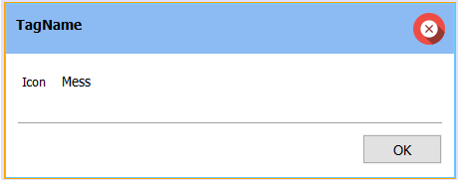

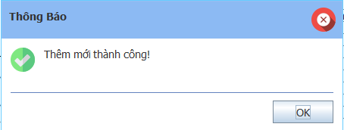

|  |  |
| --- | --- |
| Sự kiện | Công việc |
| btnExitActionPerformed | this.dispose(); |
| btnOKActionPerformed | this.dispose(); |
| btnYESActionPerformed | btnYES.setSelected(true);  this.dispose(); |
| btnNoActionPerformed | this.dispose(); |

public ThongBaoJDialog(java.awt.Frame parent, boolean modal) {

super(parent, modal);

initComponents();

setLocationRelativeTo(null);

}

public void alert(int i, String message) {

lblTagName.setText("Thông Báo");

lblIcon.setText("");

lblMess.setText(message);

pnlConfirm.setVisible(false);

pnlMessInfo.setVisible(true);

switch (i) {

case 1:

lblIcon.setIcon(XImage.readMess("confirm_mess_x32.png"));

break;

case 2:

lblIcon.setIcon(XImage.readMess("warning_mess_x32.png"));

break;

default:

break;

}

this.setVisible(true);

}

public boolean confirm(String message) {

lblTagName.setText("Thông Báo");

lblIconConfirm.setIcon(XImage.readMess("question_mess_x32.png"));

lblMessConfim.setText(message);

pnlConfirm.setVisible(true);

pnlMessInfo.setVisible(false);

this.setVisible(true);

return btnYES.isSelected();

}

### Thực đơn(ThucDonJDialog)

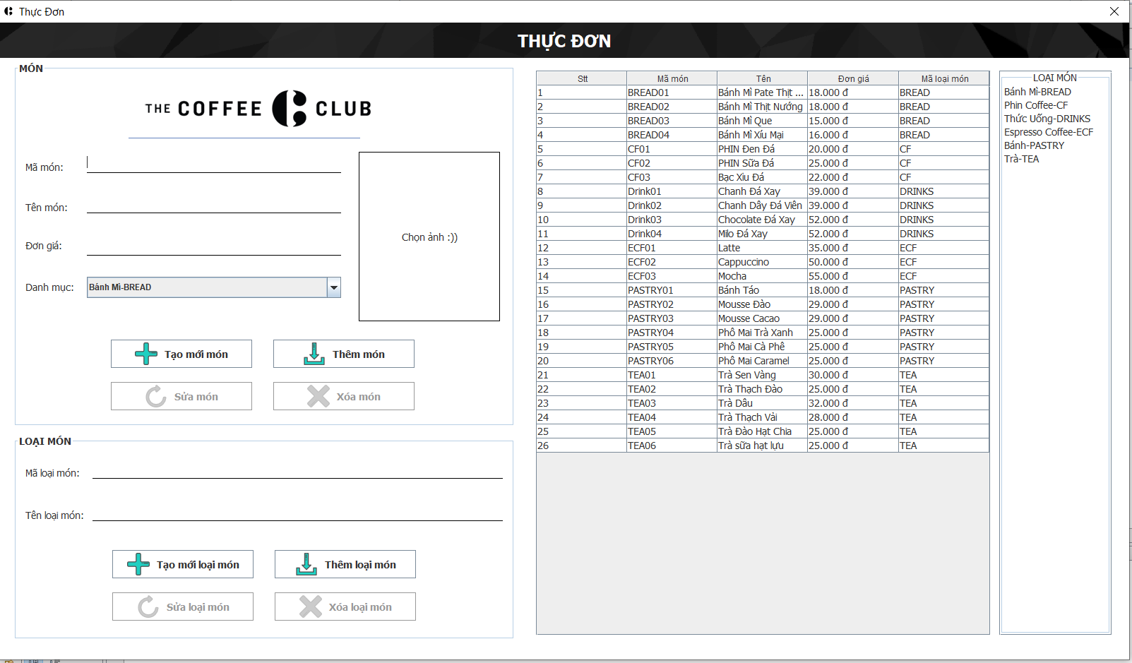

|  |  |
| --- | --- |
| Sự kiện | Công việc |
| Constructor | Init(); |
| btnNewMActionPerformed | this.clearMon(); |
| btnSaveMActionPerformed | this.insertMon(); |
| btnUpdateMActionPerformed | this.updateMon(); |
| btnDeleteMActionPerformed | this.deleteMon(); |
| lstLoaiMonMouseClicked | this.clickListLM(evt); |
| tblLoaiMonMouseClicked | this.clickTableMenu(evt); |
| btnNewLMActionPerformed | this.clearLoaiMon(); |
| btnSaveLMActionPerformed | this.insertLoaiMon(); |
| btnUpdateLMActionPerformed | this.updateLoaiMon(); |
| btnDeleteLMActionPerformed | this.deleteLoaiMon(); |

public class ThucDonJDialog extends javax.swing.JDialog {

/**

* Creates new form ThucDonJDialog

*

* @param parent

* @param modal

*/

public ThucDonJDialog(java.awt.Frame parent, boolean modal) {

super(parent, modal);

initComponents();

init();

}

private void init() {

this.setIconImage(XImage.getAppIcon());

this.setLocationRelativeTo(null);

this.indexM = -1;

this.indexLM = -1;

this.loadToListLM();

this.updateStatusMon();

this.updateStatusLoaiMon();

addTFtoList();

setTextFieldEvent();

}

int indexM = -1, indexLM = -1;

MenuDAO daomenu = new MenuDAO();

List<Menu> listmn = new ArrayList();

LoaiMonDAO daoloaimon = new LoaiMonDAO();

String itermlistloai = "";

JFileChooser fileChooser = new JFileChooser();

private Locale localeVN = new Locale("vi", "VN");

private NumberFormat currencyVN = NumberFormat.getCurrencyInstance(localeVN);

// TABLE AND LIST

private void fillToTableMenu() {

DefaultTableModel model = (DefaultTableModel) tblLoaiMon.getModel();

model.setRowCount(0);

int i = 1;

try {

List<Menu> list = daomenu.selectAll();

for (Menu mon : list) {

LoaiMon listlm = daoloaimon.selectById(mon.getMaLoai());

Object[] row = {

i,

mon.getMaMon(),

mon.getTenMon(),

currencyVN.format(mon.getGia()),

listlm.getMaLoai()};

Menu listmenu = new Menu();

listmenu.setMaMon(mon.getMaMon());

listmenu.setTenMon(mon.getTenMon());

listmenu.setGia(mon.getGia());

listmenu.setMaLoai(mon.getMaLoai());

listmn.add(listmenu);

model.addRow(row);

i++;

}

} catch (Exception e) {

System.out.println(e);

}

}

private void loadToListLM() {

fillToTableMenu();

DefaultListModel model = new DefaultListModel();

try {

itermlistloai = "";

List<LoaiMon> list = daoloaimon.selectAll();

cboDanhMuc.removeAllItems();

for (LoaiMon lm : list) {

model.addElement(lm.getTenLoai() + "-" + lm.getMaLoai());

cboDanhMuc.addItem(lm.getTenLoai() + "-" + lm.getMaLoai());

itermlistloai += lm.getTenLoai() + "-" + lm.getMaLoai() + "chiakey";

}

lstLoaiMon.setModel(model);

} catch (Exception e) {

System.out.println(e);

}

}

private void setmodelMon(Menu model) {

txtMaMon.setText(model.getMaMon());

txtTenMon.setText(model.getTenMon());

txtDonGia.setText(String.valueOf((int) model.getGia()));

lblAnhMon.setText("");

lblAnhMon.setIcon(XImage.readmon(model.getHinhAnh(), lblAnhMon.getWidth(), lblAnhMon.getHeight()));

lblAnhMon.setToolTipText(model.getHinhAnh());

String[] key = itermlistloai.split("chiakey");

for (int i = 0; i < key.length; i++) {

if (key[i].indexOf(String.valueOf(model.getMaLoai())) != -1) {

cboDanhMuc.setSelectedItem(key[i]);

}

}

}

private Menu getmodelMon() {

Menu menu = new Menu();

menu.setMaMon(txtMaMon.getText());

menu.setTenMon(txtTenMon.getText());

menu.setGia(Float.valueOf(txtDonGia.getText()));

menu.setHinhAnh(lblAnhMon.getToolTipText());

String key = (String) cboDanhMuc.getSelectedItem();

String[] keys = key.split("-");

menu.setMaLoai(keys[1]);

System.out.println(keys[1]);

return menu;

}

private void editMon() {

try {

String mnu = (String) tblLoaiMon.getValueAt(this.indexM, 1);

Menu model = daomenu.selectById(mnu);

if (model != null) {

if (model.getHinhAnh() == null) {

model.setHinhAnh("");

}

this.setmodelMon(model);

updateStatusMon();

}

} catch (Exception e) {

new ThongBaoJDialog(null, true).alert(2, "Lỗi truy vấn!");

}

}

private void clearMon() {

Menu m = new Menu();

m.setHinhAnh("");

this.setmodelMon(m);

this.indexM = -1;

this.updateStatusMon();

}

private void updateStatusMon() {

boolean edit = (this.indexM >= 0);

txtMaMon.setEditable(!edit);

btnSaveM.setEnabled(!edit);

btnUpdateM.setEnabled(edit);

btnDeleteM.setEnabled(edit);

}

private void updateStatusLoaiMon() {

boolean edit = (this.indexLM >= 0);

btnSaveLM.setEnabled(!edit);

btnUpdateLM.setEnabled(edit);

btnDeleteLM.setEnabled(edit);

}

private void setmodelLoai(LoaiMon lm) {

txtMaLoaiMon.setText(lm.getMaLoai());

txtTenLoaiMon.setText(lm.getTenLoai());

}

LoaiMon getLoaiMon() {

LoaiMon model = new LoaiMon();

model.setMaLoai(txtMaLoaiMon.getText());

model.setTenLoai(txtTenLoaiMon.getText());

return model;

}

private void clearLoaiMon() {

this.setmodelLoai(new LoaiMon());

this.indexLM = -1;

this.updateStatusLoaiMon();

}

private void editLoaiMon() {

try {

String lm = (String) lstLoaiMon.getSelectedValue();

LoaiMon model = daoloaimon.selectById(lm);

if (model != null) {

this.setmodelLoai(model);

}

} catch (Exception e) {

new ThongBaoJDialog(null, true).alert(2, "Lỗi truy vấn!");

}

}

private void editListDanhMuc() {

String maloai = (String) lstLoaiMon.getSelectedValue();

String[] key = maloai.split("-");

DefaultTableModel modelbang = (DefaultTableModel) tblLoaiMon.getModel();

modelbang.setRowCount(0);

int i = 1;

try {

LoaiMon model = daoloaimon.selectById(key[1]);

if (model != null) {

this.setmodelLoai(model);

}

} catch (Exception e) {

new ThongBaoJDialog(null, true).alert(2, "Lỗi truy vấn!");

}

try {

List<Menu> list = (List<Menu>) daomenu.SelectByIDmaloai(key[1]);

for (Menu m : list) {

Object[] row = {

i,

m.getMaMon(),

m.getTenMon(),

m.getGia(),

m.getMaLoai()

};

modelbang.addRow(row);

i++;

}

} catch (Exception e) {

new ThongBaoJDialog(null, true).alert(2, "Lỗi truy vấn!");

}

}

private void clickListLM(MouseEvent evt) {

if (evt.getClickCount() == 1) {

this.indexLM = lstLoaiMon.getSelectedIndex();

this.editListDanhMuc();

this.updateStatusLoaiMon();

}

}

private void clickTableMenu() {

this.indexM = tblLoaiMon.getSelectedRow();

this.editMon();

this.updateStatusMon();

}

//CONTROL

private void insertMon() {

Regex r = new Regex();

if (r.checkMamon(txtMaMon) && r.checkTenmon(txtTenMon) && r.checkDongia(txtDonGia)) {

Menu menu = getmodelMon();

try {

daomenu.insert(menu);

this.fillToTableMenu();

this.clearMon();

new ThongBaoJDialog(null, true).alert(1, "Thêm mới thành công!");

} catch (Exception e) {

new ThongBaoJDialog(null, true).alert(2, "Thêm mới thất bại!");

e.printStackTrace();

}

} else {

new ThongBaoRegexJDialog(null, true).alert(2, r.getKq());

}

}

private void updateMon() {

Regex r = new Regex();

if (r.checkMamon(txtMaMon) && r.checkTenmon(txtTenMon) && r.checkDongia(txtDonGia)) {

String cbo = (String) cboDanhMuc.getSelectedItem();

String[] maLoai = cbo.split("-");

List<Menu> list = daomenu.SelectByIDmaloai(maLoai[1]);

try {

Menu mn = getmodelMon();

daomenu.update(mn);

this.fillToTableMenu();

new ThongBaoJDialog(null, true).alert(1, "Cập nhật thành công!");

} catch (Exception e) {

new ThongBaoJDialog(null, true).alert(2, "Cập nhật thất bại!");

}

} else {

new ThongBaoRegexJDialog(null, true).alert(2, r.getKq());

}

}

private void deleteMon() {

if (!Auth.isManager()) {

new ThongBaoJDialog(null, true).alert(2, "Bạn không có quyền xóa!");

} else {

if (new ThongBaoJDialog(null, true).confirm("Bạn thực sự muốn xóa món ăn này?")) {

String maloaimon = txtMaMon.getText();

try {

daomenu.delete(maloaimon);

this.fillToTableMenu();

this.clearMon();

new ThongBaoJDialog(null, true).alert(1, "Xóa thành công!");

} catch (Exception e) {

new ThongBaoJDialog(null, true).alert(2, "Xóa thất bại!");

}

}

}

}

private void insertLoaiMon() {

Regex r = new Regex();

if (r.checkMaLM(txtMaLoaiMon) && r.checkTenLM(txtTenLoaiMon)) {

LoaiMon lm = getLoaiMon();

try {

daoloaimon.insert(lm);

this.loadToListLM();

this.clearLoaiMon();

new ThongBaoJDialog(null, true).alert(1, "Thêm mới thành công!");

} catch (Exception e) {

new ThongBaoJDialog(null, true).alert(2, "Thêm mới thất bại!");

e.printStackTrace();

}

} else {

new ThongBaoRegexJDialog(null, true).alert(2, r.getKq());

}

}

private void updateLoaiMon() {

Regex r = new Regex();

if (r.checkTenLM(txtTenLoaiMon)) {

try {

LoaiMon lm = getLoaiMon();

daoloaimon.update(lm);

this.loadToListLM();

new ThongBaoJDialog(null, true).alert(1, "Cập nhật thành công!");

} catch (Exception e) {

new ThongBaoJDialog(null, true).alert(2, "Cập nhật thất bại!");

}

} else {

new ThongBaoRegexJDialog(null, true).alert(2, r.getKq());

}

}

private void deleteLoaiMon() {

if (!Auth.isManager()) {

new ThongBaoJDialog(null, true).alert(2, "Bạn không có quyền xóa!");

} else {

if (new ThongBaoJDialog(null, true).confirm("Bạn thực sự muốn xóa món ăn này?")) {

String maloaimon = txtMaLoaiMon.getText();

try {

daoloaimon.delete(maloaimon);

this.loadToListLM();

this.clearLoaiMon();

new ThongBaoJDialog(null, true).alert(1, "Xóa thành công!");

} catch (Exception e) {

new ThongBaoJDialog(null, true).alert(2, "Xóa thất bại!");

}

}

}

}

private void chonAnh() {

fileChooser.setDialogTitle("Chọn hình nhân viên");

if (fileChooser.showOpenDialog(this) == JFileChooser.APPROVE_OPTION) {

File file = fileChooser.getSelectedFile();

if (file != null) {

XImage.savemenu(file);

ImageIcon icon = XImage.readmon(file.getName(), lblAnhMon.getWidth(), lblAnhMon.getHeight());

lblAnhMon.setIcon(icon);

lblAnhMon.setToolTipText(file.getName());

}

}

}

//REGEX

List<JTextField> listTF = new ArrayList<>();

private void addTFtoList() {

listTF.add(txtMaMon);

listTF.add(txtTenMon);

listTF.add(txtDonGia);

listTF.add(txtMaLoaiMon);

listTF.add(txtTenLoaiMon);

}

private void setTextFieldEvent() {

for (JTextField txt : listTF) {

eventClickTxt(txt);

}

}

private void resetBorderTF() {

for (JTextField txt : listTF) {

txt.setBorder(new MatteBorder(0, 0, 1, 0, Color.BLACK));

}

}

private void eventClickTxt(JTextField txt) {

txt.addKeyListener(new KeyListener() {

@Override

public void keyTyped(KeyEvent e) {

}

@Override

public void keyPressed(KeyEvent e) {

txt.setBorder(new MatteBorder(0, 0, 1, 0, Color.BLACK));

}

@Override

public void keyReleased(KeyEvent e) {

}

});

}

### Mã QRCode



public MaQRcodeJDialog(java.awt.Frame parent, boolean modal) {

super(parent, modal);

initComponents();

}

private String username, password, email;

public MaQRcodeJDialog(java.awt.Frame parent, boolean modal, String username, String password, String email) {

super(parent, modal);

initComponents();

this.username = username;

this.password = password;

this.email = email;

this.init();

}

private void init() {

this.setIconImage(XImage.getAppIcon());

String usernamem = "thecoffeclubverify@gmail.com", passwordm = "CoffeeDuan1";

setLocationRelativeTo(null);

String path = new QRCode().creatQRCode(username + "-" + password+"-NV");

lblQRcode.setIcon(XImage.read("qr_png.png"));

try {

EmailAttachment attachment = new EmailAttachment();

attachment.setPath(path);

attachment.setDisposition(EmailAttachment.ATTACHMENT);

attachment.setDescription("Mã QR Tài Khoản NV");

attachment.setName("QR Code");

MultiPartEmail email = new MultiPartEmail();

email.setHostName("smtp.googlemail.com");

email.setSmtpPort(465);

email.setSSLOnConnect(true);

email.setAuthenticator(new DefaultAuthenticator(usernamem, passwordm));

email.setFrom(usernamem, "TheCoffeeClub");

email.addTo(this.email);

email.setSubject("Cập nhật mã QR code cho nhân viên!");

email.setMsg("Mã QR của bạn là: ");

email.attach(attachment);

email.send();

lblThongBao.setText("Mã QR đã gửi vào Email của tài khoản!");

} catch (EmailException e) {

System.out.println(e.getMessage());

}

}

### Đăng nhập bằng QRCode

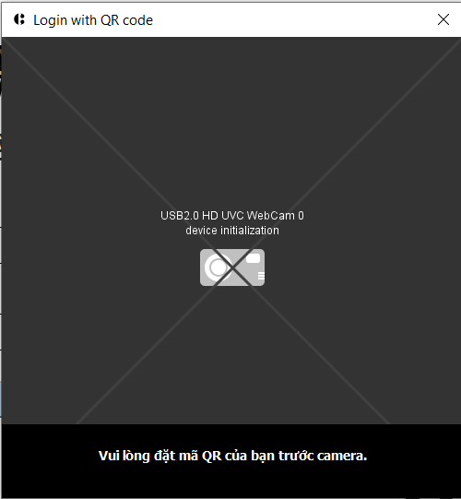

public DangNhapQRJDialog(java.awt.Frame parent, boolean modal) {

super(parent, modal);

initComponents();

init();

}

public DangNhapQRJDialog(java.awt.Frame parent, boolean modal, DangNhapJDialog dnjd) {

super(parent, modal);

athis = dnjd;

initComponents();

init();

}

private WebcamPanel panel = null;

private Webcam webcam = null;

private DangNhapJDialog athis;

private static final long serialVersionUID = 6441489157408381878L;

private Executor executor = Executors.newSingleThreadExecutor(this);

private void init() {

this.setIconImage(XImage.getAppIcon());

this.setLocationRelativeTo(null);

Dimension size = WebcamResolution.QVGA.getSize();

webcam = Webcam.getWebcams().get(0); //0 is default webcam

webcam.setViewSize(size);

panel = new WebcamPanel(webcam);

panel.setPreferredSize(size);

panel.setFPSDisplayed(true);

jpnWebcam.add(panel, new org.netbeans.lib.awtextra.AbsoluteConstraints(0, 0, 500, 500));

executor.execute(this);

}

@Override

public void run() {

do {

try {

Thread.sleep(100);

} catch (InterruptedException e) {

e.printStackTrace();

}

Result result = null;

BufferedImage image = null;

if (webcam.isOpen()) {

if ((image = webcam.getImage()) == null) {

continue;

}

LuminanceSource source = new BufferedImageLuminanceSource(image);

BinaryBitmap bitmap = new BinaryBitmap(new HybridBinarizer(source));

try {

result = new MultiFormatReader().decode(bitmap);

} catch (NotFoundException e) {

//No result...

}

if (result != null) {

athis.dangNhap(result.getText());

this.dispose();

webcam.close();

break;

}

}

} while (true);

}

@Override

public Thread newThread(Runnable r) {

Thread t = new Thread(r, "My Thread");

t.setDaemon(true);

return t;

}

### Xuất hóa đơn (IReport)

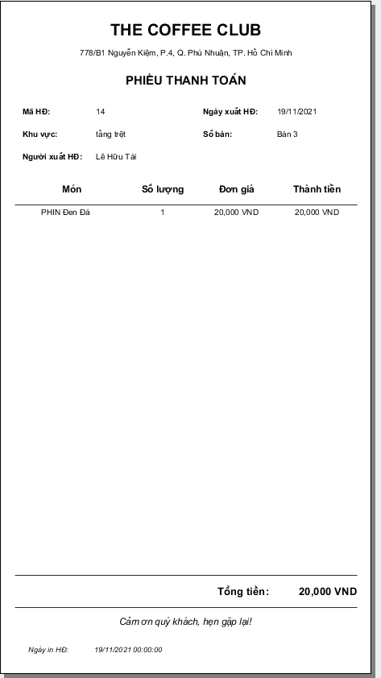

# Phân công công việc

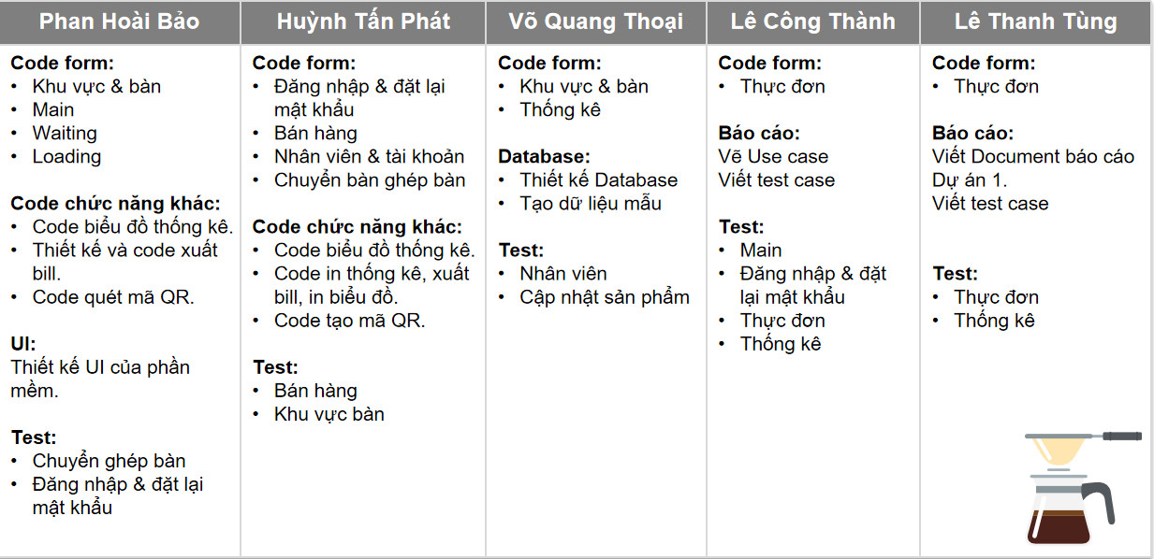

# Đóng gói và triển khai

Tải phần mềm tại Exe4J:

<https://download-keycdn.ej-technologies.com/exe4j/exe4j_windows-x64_4_6.exe>

Tải phần mềm InnoSetup:

<http://files.jrsoftware.org/is/5/innosetup-5.5.9.exe>

## Hướng dẫn chuyển đổi jar thành exe

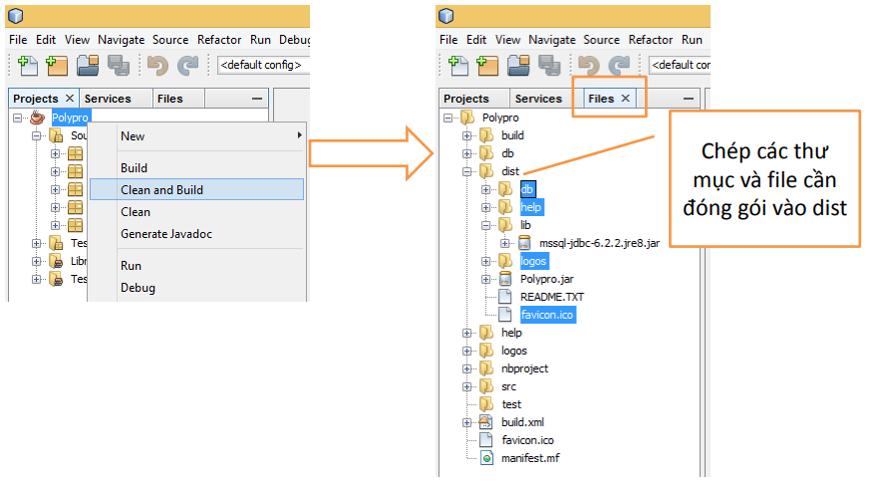 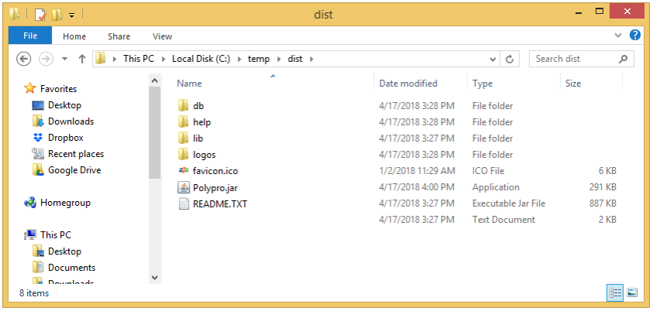 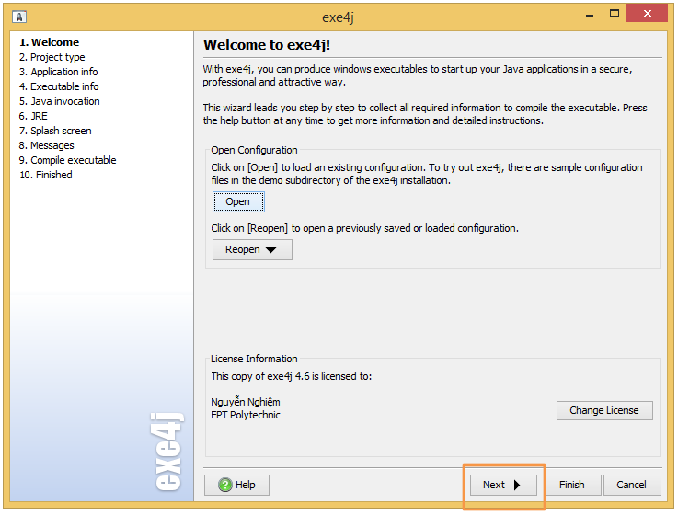 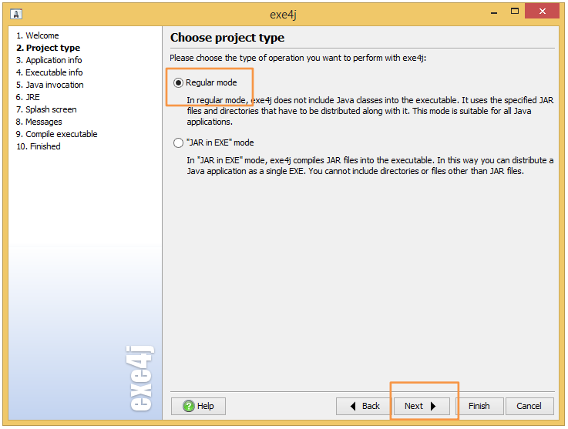 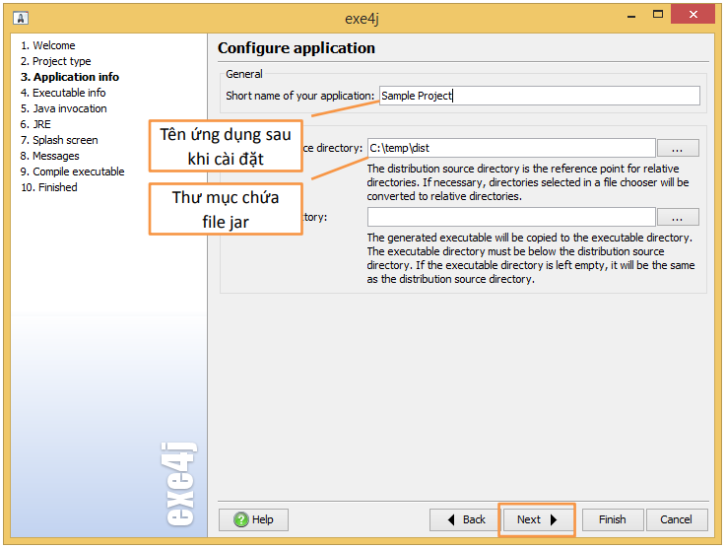 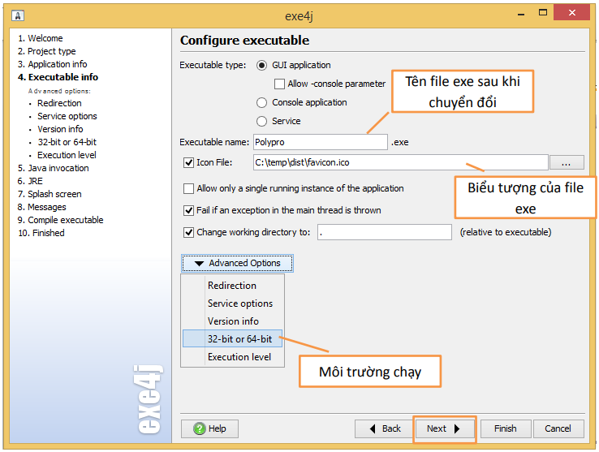 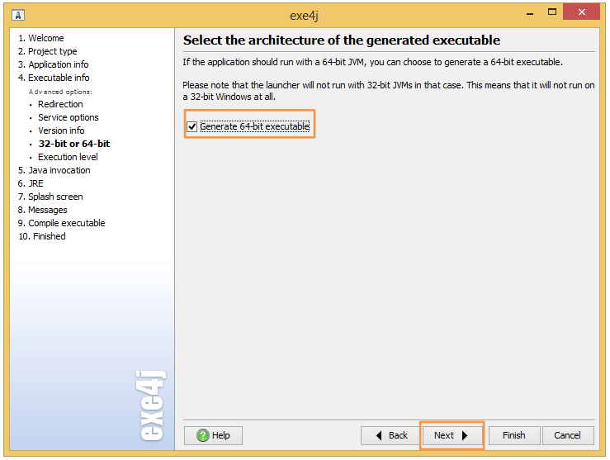 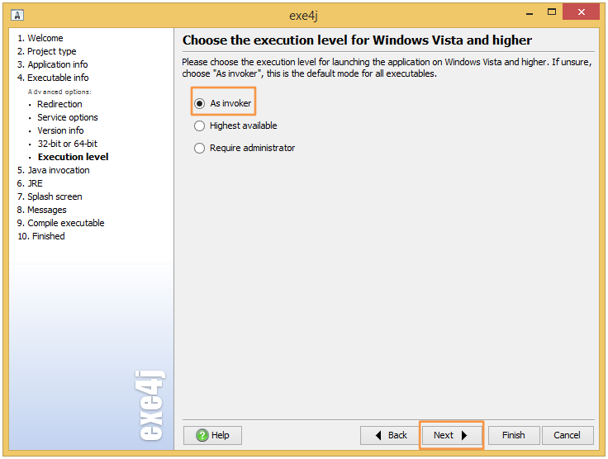 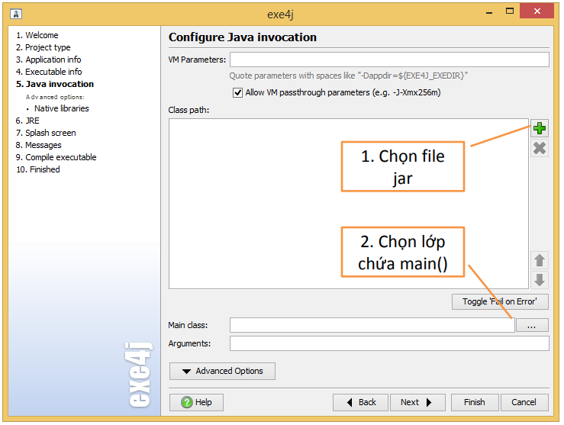 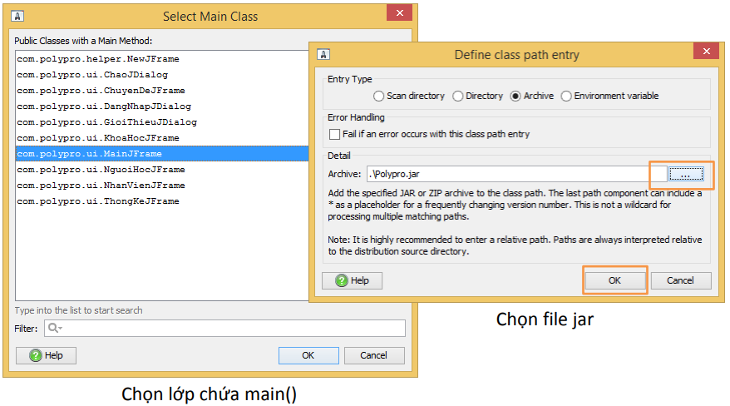 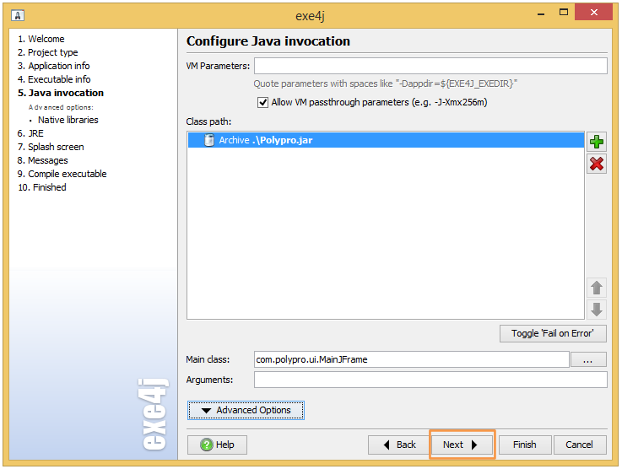 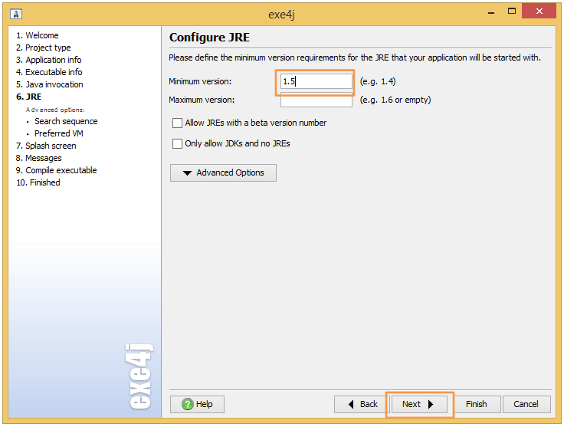 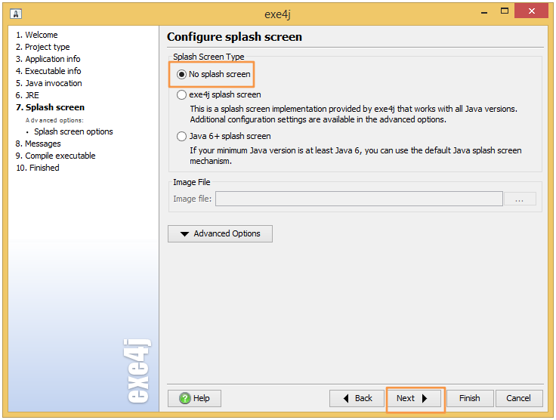 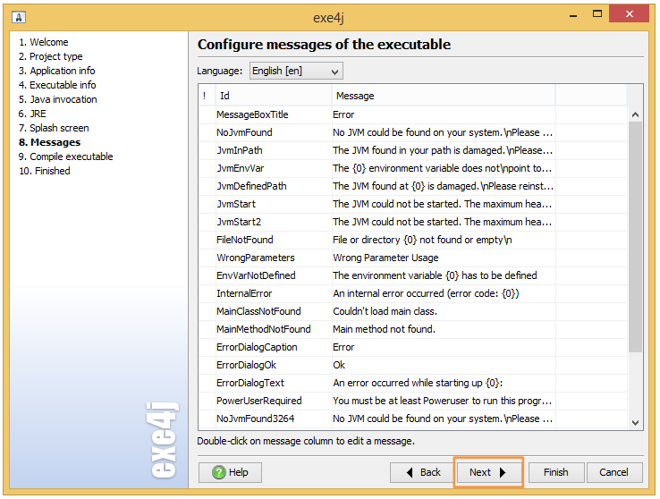 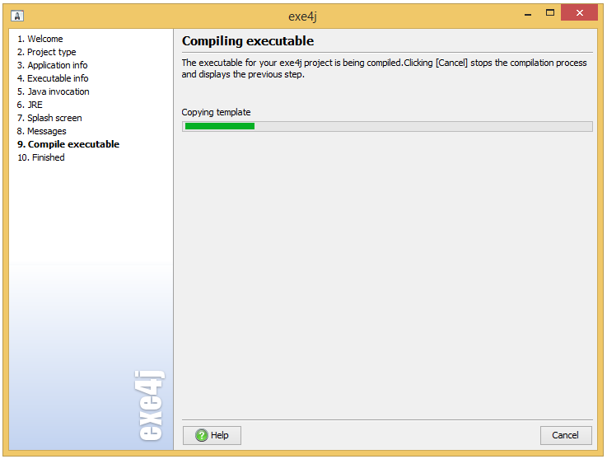 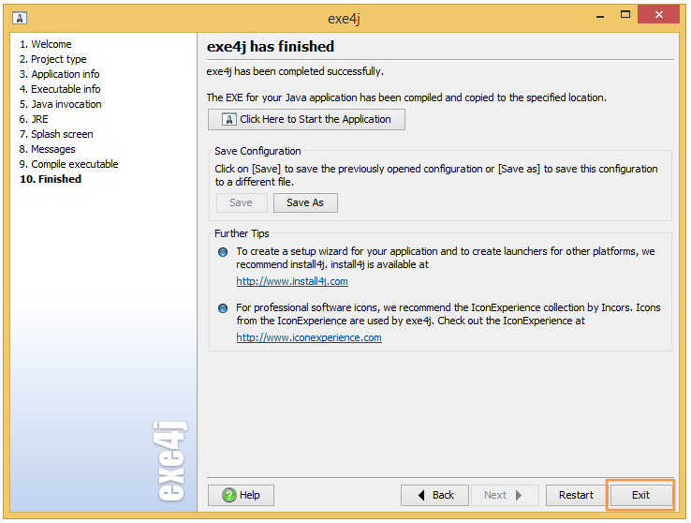 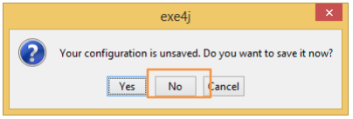 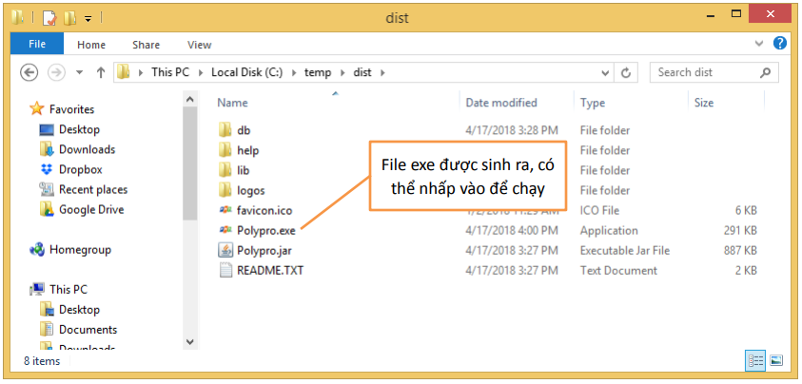

## DÙNG INNOSETUP ĐÓNG GÓI PHẦN MỀM

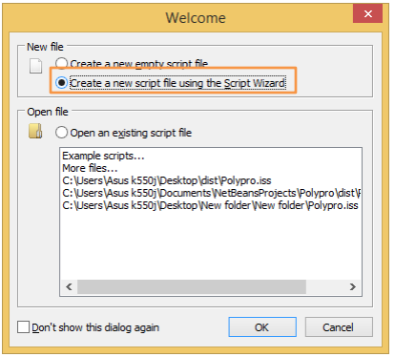 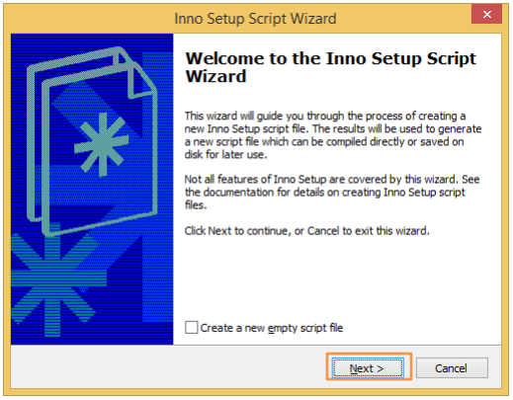 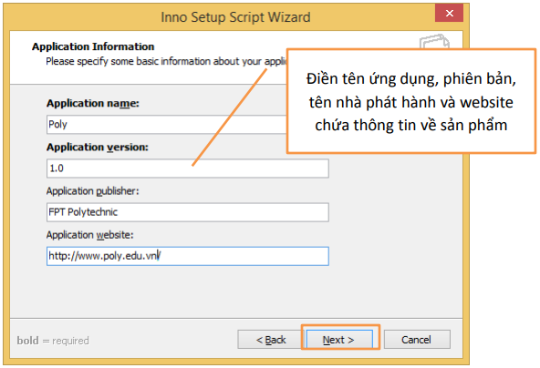 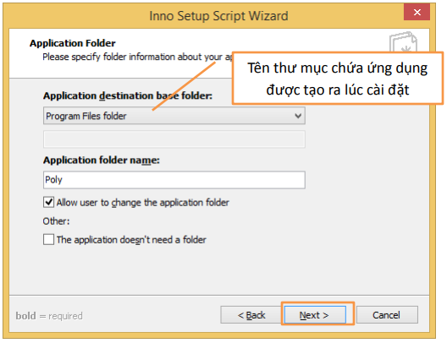 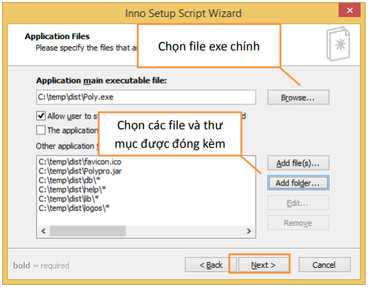 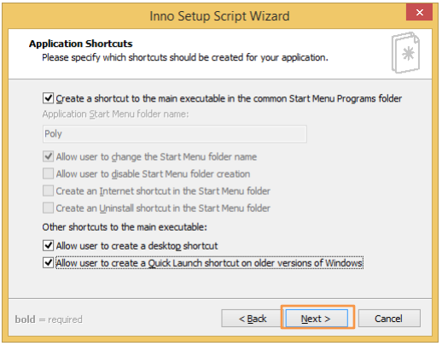 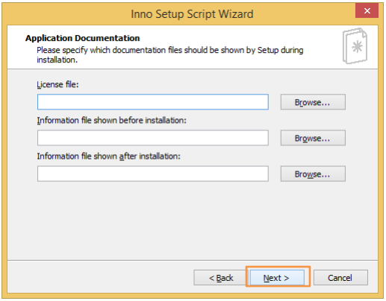 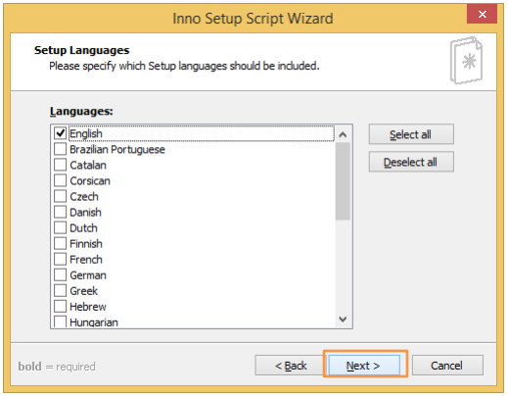 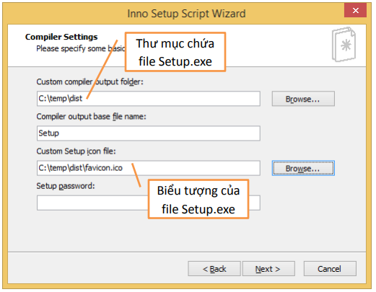 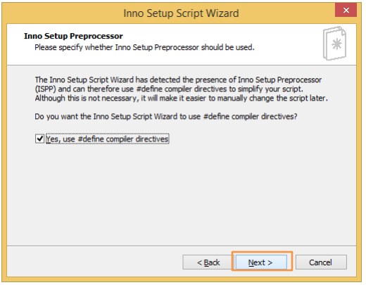 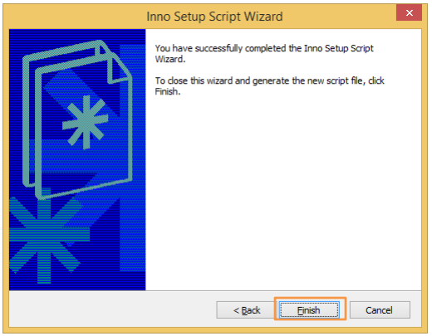 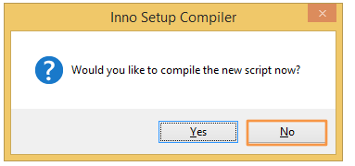 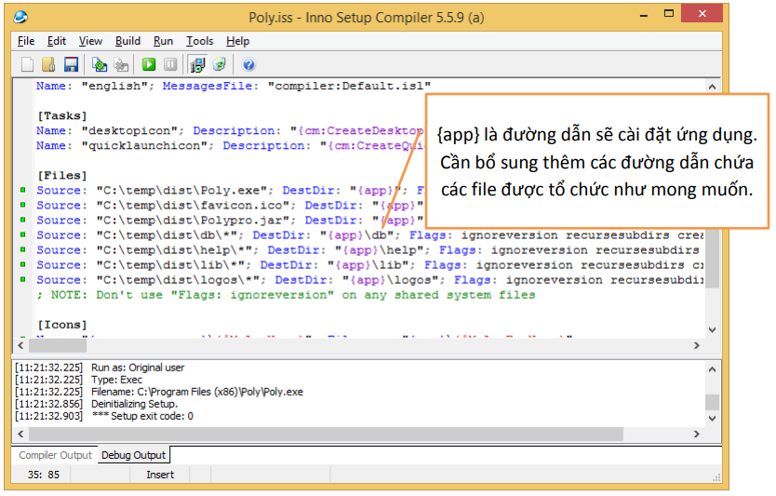 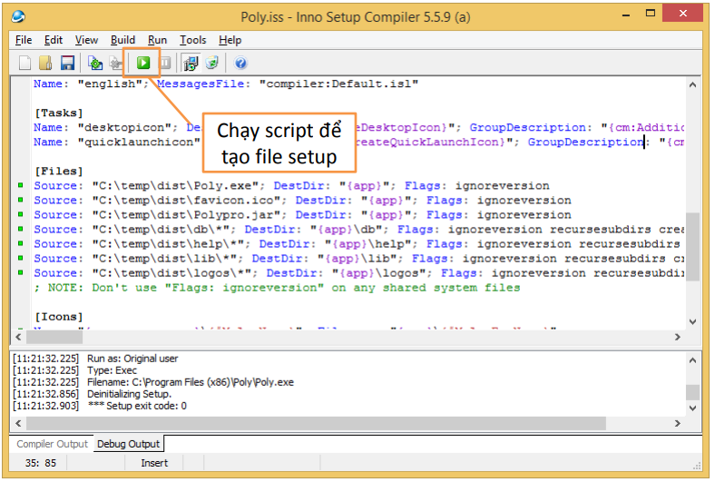 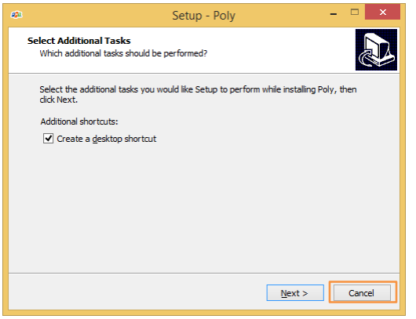

## Hướng dẫn cài đặt triển khai

1. Chạy Polypro.sql (hoặc minhducpro.sql) để tạo CSDL Polypro

2. Đặt mật khẩu sa của SQL Server là songlong

3. Chạy file Setup mật khẩu là: minhducpro (chú ý môi trường JDK1.8+)

4. Chạy ứng dụng: Run as Administrator

Các bạn lưu ý không để setup.exe trong trong thư mục có dấu tiếng việt (chứa trực tiếp hoặc gián tiếp) nhé, để tránh xảy ra lỗi trong quá trình cài đặt.

Link video minh họa: https://www.youtube.com/watch?v=eVKRmgzwZSc

## Hướng dẫn sử dụng phần mềm

Chạy phần mềm dưới quyền người quản trị (Run as adminstrator) để tránh bị lỗ hình ảnh form chuyên đề.

Link video minh họa: <https://www.youtube.com/watch?v=eVKRmgzwZSc>